**TRƯỜNG CAO ĐẲNG CÔNG NGHỆ THỦ ĐỨC**

**Khoa Công Nghệ Thông Tin**

**CHUYÊN ĐỀ CMS**

**BÁO CÁO ĐỒ ÁN**

**Mã lớp học phần: CNC10735003**

**NHÓM 11**

**Đào Học Văn – 18211TT0274**

**Hồ Đức Long – 18211TT0534**

**Nguyễn Phúc Bích - 18211TT3761**

**Phan Văn Phúc Em – 18211TT0183**

**Huỳnh Quốc Khánh - 18211TT0489**

Mục Lục

*Mục lục hình* 5

LỜI MỞ ĐẦU 8

CHƯƠNG 1: GIỚI THIỆU CMS WORDPRESS 9

I. Giới thiệu wordpress 9

1. Wordpess là gì ? 9

2. Công dụng : 9

+ Những lý do mà bạn nên chọn wordpress: 9

+ Dễ sử dụng 9

+ Cộng đồng hỗ trợ đông đả 9

+ Nhiều gói giao diện có sẵn 9

+ Nhiều plugin hỗ trợ 9

+ Dễ phát triển cho lập trình viên 9

+ Hỗ trợ nhiều ngôn ngữ 9

+ Có thể làm nhiều loại website 9

II. Quản trị trong wordpress 9

1.Đăng nhập 9

2.Thêm bài viết 11

3.Thêm chuyên mục cho bài viết. 13

4. Thêm sản phẩm 13

5. Thêm danh mục sản phẩm 15

CHƯƠNG 2: HƯỚNG DẪN TẠO WEBSITE VỚI WORDPRESS 15

I.Cài đặt theme 15

1. Kích hoạt các giao diện có sẵn trong Appearance. 15

2.Cài đặt trực tiếp 16

II. Thêm danh mục, menu 17

1. Thêm danh mục 17

2. Thêm menu 18

3.Thêm bài post 18

CHƯƠNG 3: PHÁT TRIỂN PLUGIN 18

I. Giới thiệu plugin 18

II. Hướng dẫn cách phát triển plugin 19

1. Tạo cấu trúc thư mục 19

2. Thêm vào các file cần thiết 19

3. Code cho Plugin 20

CHƯƠNG 4: PHÁT TRIỂN GUTENBERG BLOCK 21

I. Giới thiệu gutenberg block 21

II. Hướng dẫn cách phát triển gutenberg block 23

CHƯƠNG 5: PHÁT TRIỂN WIDGET 28

I. Giới thiệu widget 28

II. Hướng dẫn cách phát triển widget 28

CHƯƠNG 6: PHÁT TRIỂN THEME TRONG WORDPRESS 31

I. Giới thiệu theme 31

II. Hướng dẫn cách phát triển theme 31

1. Cấu trúc theme 31

2. Tạo header 32

3.Tạo slider 37

4 .Tạo trang chủ 40

5.Tạo sidebar 49

6.Tạo footer 56

7.Tạo trang tìm kiếm 57

8.Tạo trang giỏ hàng 58

9.Tạo trang checkout 60

10.Tạo trang hiển thị tất cả sản phẩm 61

11.Tạo trang giảm giá 62

12.Tạo trang theo dõi đơn hàng 63

13.Tạo trang giới thiệu 64

14.Tạo trang tin tức 65

15.Tạo trang hiển thị chi tiết sản phẩm 68

16.Tạo trang hiển thị sản phẩm theo danh mục 69

17.Phân trang 69

CHƯƠNG 7: BÁO CÁO ĐỒ ÁN 72

I. Giới thiệu đồ án 72

II. Trang chủ 72

III. Trang hiển thị sản phẩm giảm giá 74

IV. Trang giới thiệu 75

V. Trang tin tức 76

VI. Trang hiển thị chi tiết sản phẩm và sản phẩm liên quan 78

VII. Trang hiển thị sản phẩm theo danh mục 80

VIII. Trang hiển thị kết quả tìm kiếm 81

IX. Trang giỏ hàng 82

X. Trang checkout 83

XI. Trang orders 85

XII. Trang theo dõi đơn hàng 86

XIII. Trang đăng nhập 86

XIV. Trang đăng ký 87

XV. Trang sản phẩm yêu thích 87

TỔNG KẾT 89

TÀI LIỆU THAM KHẢO 90

# *Mục lục hình*

Hình 1: Trang đăng nhập wordpress. 5

Hình 2: Giao diện tổng quan admin. 6

Hình 3: Trang viết bài blog mới. 6

Hình 4: Thêm tiêu đề bài viết 7

Hình 5: Form trước khi đăng blogs 7

Hình 6: Thêm chuyên mục cho bài viết. 8

Hình 7: Add new 8

Hình 8: Chuyên mục sản phẩm 9

Hình 9**:** Mô tả sản phẩm. 9

Hình 10: Add new category. 10

Hình 11: Active theme. 11

Hình 12: Upload file theme. 12

Hình 13: Add new theme. 12

Hình 14: Thêm danh mục bài Post. 12

Hình 15: Thêm danh mục 13

Hình 16: Thêm menu 13

Hình 17: Thêm bài post 14

Hình 18: Tên Folder plugin 15

Hình 19: File readme.txt 15

Hình 20: Viết ghi chú cho plugin 16

Hình 21: Kích hoạt plugin vừa tạo 16

Hình 22: Trình soạn thảo Gutenberg 17

Hình 23: Thêm Blocks mới. 18

Hình 24: Thêm block hình ảnh 19

Hình 25: Thêm khối trích dẫn Quotes 20

Hình 26: Thêm khối Embed để nhúng video từ Youtube 20

Hình 27: Tạo các cột khác nhau. 21

Hình 28: Cách canh lề cho khối Blocks. 21

Hình 29: Cách đổi màu cho khối Blocks 22

Hình 30: Sắp xếp lại các khối riêng lẻ 22

Hình 31: Visual Editor và Text Editor 23

Hình 32: Thêm mới Widget. 24

Hình 33: Sử dụng Widget 24

Hình 34: Sử dụng Widget 25

Hình 35: Tùy chỉnh widget 26

Hình 36: Cấu trúc theme. 27

Hình 37: Theme vừa tạo 28

Hình 38: Tạo header 28

Hình 39: Mục Appearance 29

Hình 40: Menu structure 30

Hình 41: Add to menu 30

Hình 42: Tạo menu chính. 30

Hình 43: Thêm page và category 31

Hình 44: Code header.php 31

Hình 45: Màn hình menu top 31

Hình 46: Màn hình menu chính 32

Hình 47: Kết quả menu chính 32

Hình 48: file function.php 33

Hình 49: Add ảnh slider 34

Hình 50: Title images. 34

Hình 51: Slier.php 35

Hình 52: File index.php 36

Hình 53: Sản phẩm nổi bật 36

Hình 54: Danh mục 37

Hình 55: Danh mục 37

Hình 56: Product_item 38

Hình 57: Parcent_sale 38

Hình 58: Thêm giỏ hàng 38

Hình 59: Tạo danh mục sản phẩm 39

Hình 60: Code tạo danh mục sản phẩm 39

Hình 61: List danh mục 40

Hình 62: Danh mục con 41

Hình 63: Sản phẩm danh mục con 42

Hình 64: Code danh mục sản phẩm con 43

Hình 65: Sản phẩm chia theo danh mục 44

Hình 66: viewedProduct. 45

Hình 67: Sidebar 45

Hình 68: Sản phẩm vừa xem 46

Hình 69: Sản phẩm vừa xem 46

Hình 70: Code ra sản phẩm mới 47

Hình 71: Kết quả sản phẩm mới. 47

Hình 72: Sản phẩm đánh giá cao 48

Hình 73: Kết quả hiển thị. 48

Hình 74: Widgets 49

Hình 75: Widget 49

Hình 76: Tùy chỉnh widget 50

Hình 77: Thêm ảnh widgets. 50

Hình 78: sidebar 51

Hình 79: Menu footer 51

Hình 80: Custom menu footer. 51

Hình 81: Code menu footer 52

Hình 82: Kết quả footer. 52

Hình 83: Code header form tìm kiếm 52

Hình 84: Kết quả. 53

Hình 85: Code search 53

Hình 86: Code giỏ hàng 54

Hình 87: Kết quả giỏ hàng 54

Hình 88: Hiển thị sản phẩm trong giỏ hàng 54

Hình 89: Tổng số tiền mua 55

Hình 90: Checkout 56

Hình 91: Code checkout 56

Hình 92: Hiển thị sản phẩm 57

Hình 93: Giảm giá sản phẩm. 57

Hình 94: Lấy ra sản phẩm giảm giá 58

Hình 95: Đơn hàng 59

Hình 96: Trang giới thiệu 59

Hình 97: Trang tin tức 60

Hình 98: Thêm tin tức 60

Hình 99: Code lấy ra danh sách tin tức 61

Hình 100: Hiển thị chi tiết tin tức 61

Hình 101: Lượt xem tin tức 62

Hình 102: Hiển thị lượt xem tin tức 62

Hình 103: Single-product 63

Hình 104: Single-product 63

Hình 105: Taxonomy-product-cat 64

Hình 106: Phân trang 65

Hình 107: Pagination 65

Hình 108: Pagination 66

Hình 109: Pagination 67

Hình 110: Trang chủ 68

Hình 111: Hiển thị sản phẩm 69

Hình 112: Trang giới thiệu 70

Hình 113: Trang tin tức 71

Hình 114: Chi tiết tin tức 71

Hình 115: Chi tiết sản phẩm 72

Hình 116: Bình luận sản phẩm 73

Hình 117: Kết quả bình luận sản phẩm 74

Hình 118: Sản phẩm theo danh mục 74

Hình 119: Kết quả tìm kiếm 75

Hình 120: Trang giỏ hàng 76

Hình 121: Thêm sản phẩm vào giỏ hàng 76

Hình 122: Trang checkout 77

Hình 123: Order received 77

Hình 124: Trang order 78

Hình 125: Theo dõi đơn hàng 78

Hình 126: Kết quả order 79

Hình 127: Trang login 79

Hình 128: Trang đăng ký. 80

# LỜI MỞ ĐẦU

Trong lĩnh vực phát triển website hiện nay đang đối mặt với rất nhiều thách thức và cơ hội mới, trong đó không thể không nhắc đến wordpress hệ thống quản trị nội dung website rất là nổi tiếng hiện nay. Hiện này wordpress được rất nhiều nhà phát triển chọn để xây dựng các trang web nhanh chóng và tiện lợi từ các trang blog cho đến thương mại điện tử hay nhiều thể loại website khác. Wordpress hiện nay đều có thể làm được mà không tốn nhiều thời gian cộng thêm giá thành không quá cao.

Chính vì tầm quan trọng của wordpress hiện nay trong thời đại mới yêu cầu làm sản phẩm nhanh và đẹp, quản trị dễ dàng nên nhóm đã tích cực tìm hiểu nghiên cứu wordpress qua từng chương và cuối cùng là hoàn thiện một đồ án để hiểu rõ hơn.

# CHƯƠNG 1: GIỚI THIỆU CMS WORDPRESS

## Giới thiệu wordpress

### 1. Wordpess là gì ?

**- WordPress** là một phần mềm mã nguồn mở được viết bằng **ngôn ngữ lập trình website PHP** và sử dụng hệ **quản trị cơ sở dữ liệu MySQL.** Đây cũng là bộ đôi ngôn ngữ lập trình website thông dụng nhất hiện tại. **Website Wordpress** ngày nay được rất nhiều doanh nghiệp sử dụng bởi vì: Tính năng tuyệt vời mà webstie wordpress mang lại và tính thông dụng của website **wordpress** trên tầm thế giới.

### ****2. Công dụng :****

- Hỗ trợ tạo blog cá nhân**, website tin tức/tạp chí, giới thiệu doanh nghiệp, bán hàng – thương mại điện tử,** thậm chí với các loại website có độ phức tạp cao như đặt phòng khách sạn, thuê xe, đăng dự án bất động sản

## + Những lý do mà bạn nên chọn wordpress:

### + Dễ sử dụng

### + Cộng đồng hỗ trợ đông đả

### + Nhiều gói giao diện có sẵn

### + Nhiều plugin hỗ trợ

### + Dễ phát triển cho lập trình viên

### + Hỗ trợ nhiều ngôn ngữ

### + Có thể làm nhiều loại website

## II. Quản trị trong wordpress

### 1.Đăng nhập

**Đăng nhập** vào trang quản trị thông qua đường link sau

Theo cú pháp : **http://ten-website-cua-ban/wp-admin/**

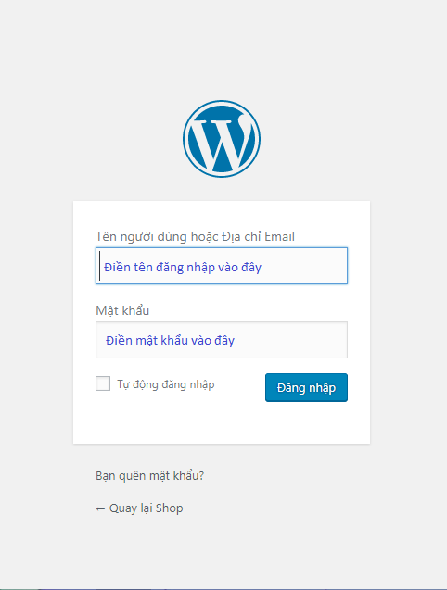

Hình 1: Trang đăng nhập wordpress.

Đây là giao diện tổng quan của trang quản trị

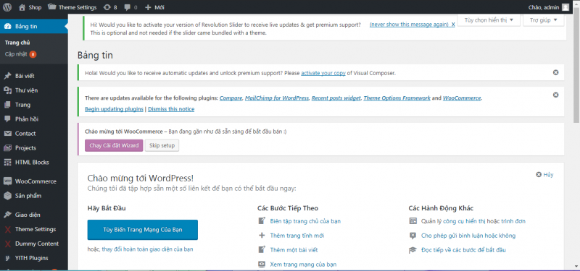

Hình 2: Giao diện tổng quan admin.

### 2.Thêm bài viết

**Bước 1:**Click chuột vào "**Viết bài mới**"

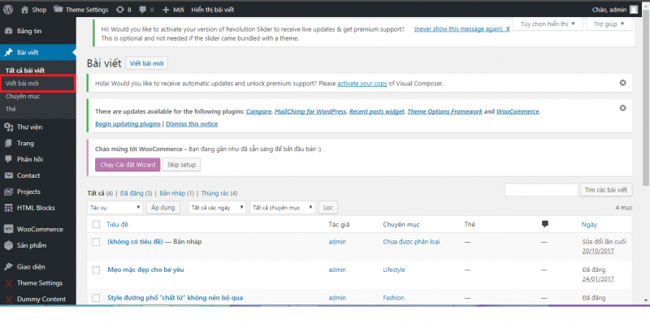

Hình 3: Trang viết bài blog mới.

**Bước 2**: Thêm tiêu đề bài viết, và nội dung

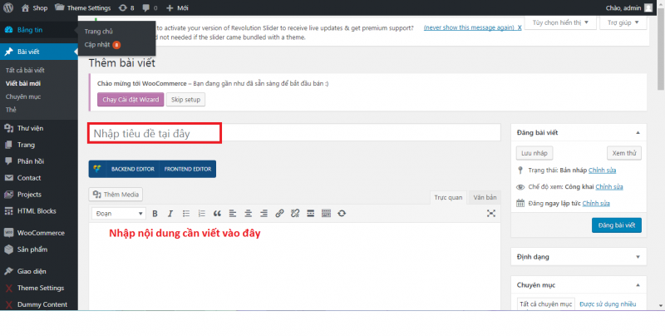

Hình 4: Thêm tiêu đề bài viết

**Bước 3**: Cần lưu ý những mục sau đây trước khi đăng.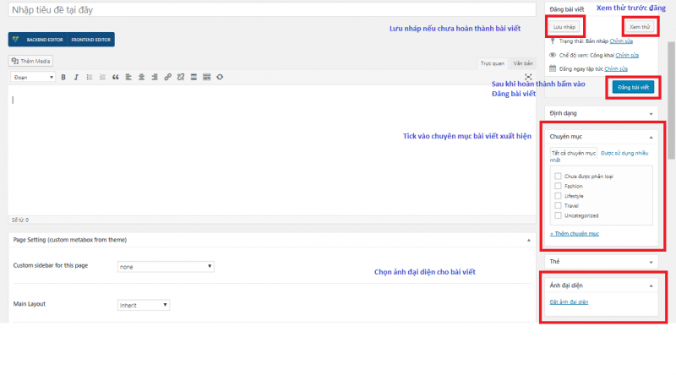

Hình 5: Form trước khi đăng blogs

Chọn chuyên mục bài viết trong phần **Chuyên mục**

Đặt ảnh đại diện cho bài viết tại mục**Ảnh đại diện**

**Lưu nháp**nếu bài viết vẫn đang cần hoàn thiện và chỉnh sửa tiếp

**Xem thử**định dạng bài viết trình bày như mong muốn chưa

Nếu kiểm tra bài viết hoàn chỉnh rồi thì chọn **Đăng bài viết**lên web

### 3.Thêm chuyên mục cho bài viết.

**Bước 1**: Click vào "**Chuyên mục**"

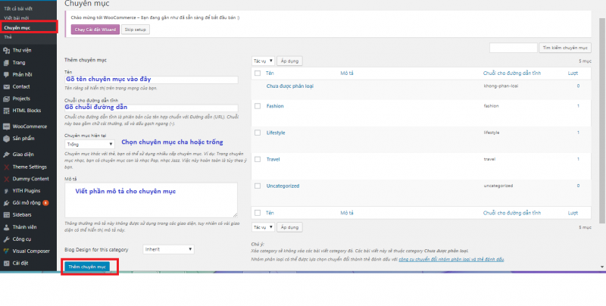

Hình 6: Thêm chuyên mục cho bài viết.

**Bước 2**: Sau khi đền đầy đủ những mục trên, bấm vào "**Thêm chuyên mục**"

### 4. Thêm sản phẩm

**Bước 1**: Chọn vào "**Add New**"

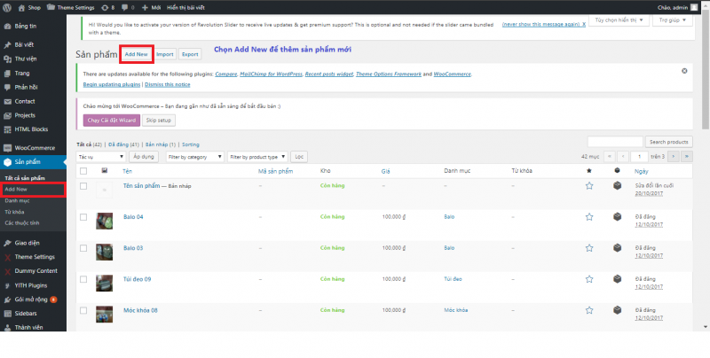

Hình 7: Add new

**Bước 2 :** Điền đầy đủ những mục dưới đây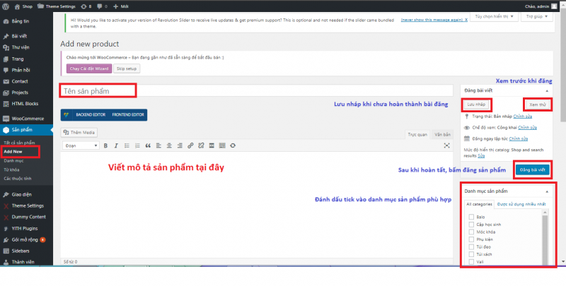

Hình 8: Chuyên mục sản phẩm

Chọn chuyên mục bài viết trong phần **Chuyên mục**

**Lưu nháp**nếu sản phẩm vẫn đang cần hoàn thiện và chỉnh sửa tiếp

**Xem thử**định dạng sản phẩm trình bày như mong muốn chưa

Nếu kiểm tra bài viết hoàn chỉnh rồi thì chọn **Đăng bài viết**lên web

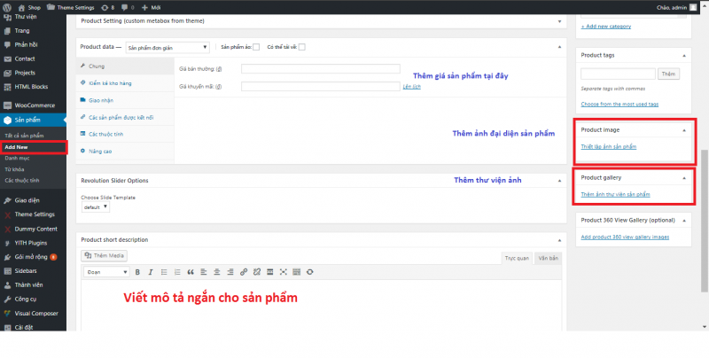

Hình 9**:** Mô tả sản phẩm.

**Bước 3**: Tiếp tục kéo xuống và hoàn thành việc đăng sản phẩm

Đặt ảnh đại diện cho sản phẩm tại mục**Ảnh đại diện**

**Product Gallery**chọn ảnh cho thư viện sản phẩm (thường chọn nhiều ảnh)

### 5. Thêm danh mục sản phẩm

**Bước 1**: Bấm vào "**Danh mục**" (Sản phẩm)

**Bước 2**: Sau khi hoàn thành bấm vào "**Add new category**"

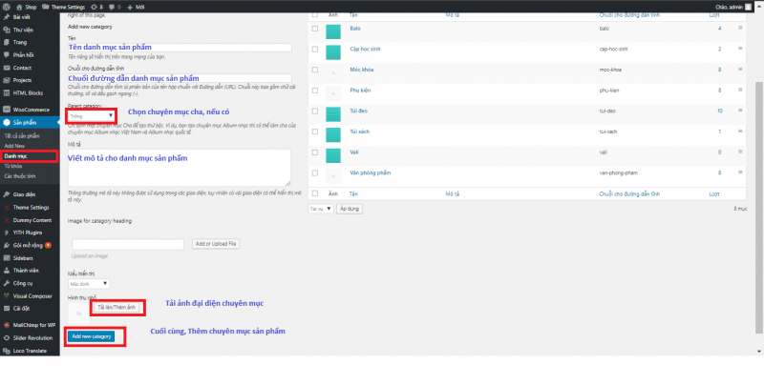

Hình 10: Add new category.

# CHƯƠNG 2: HƯỚNG DẪN TẠO WEBSITE VỚI WORDPRESS

## I.Cài đặt theme

### 1. Kích hoạt các giao diện có sẵn trong Appearance.

Active theme hiện có sẵn trong kho lưu trữ local của wordpress.

Đầu tiên, vào trang quản trị wordpress ***Appearance -> Themes*** chọn theme muốn active và chọn activate.

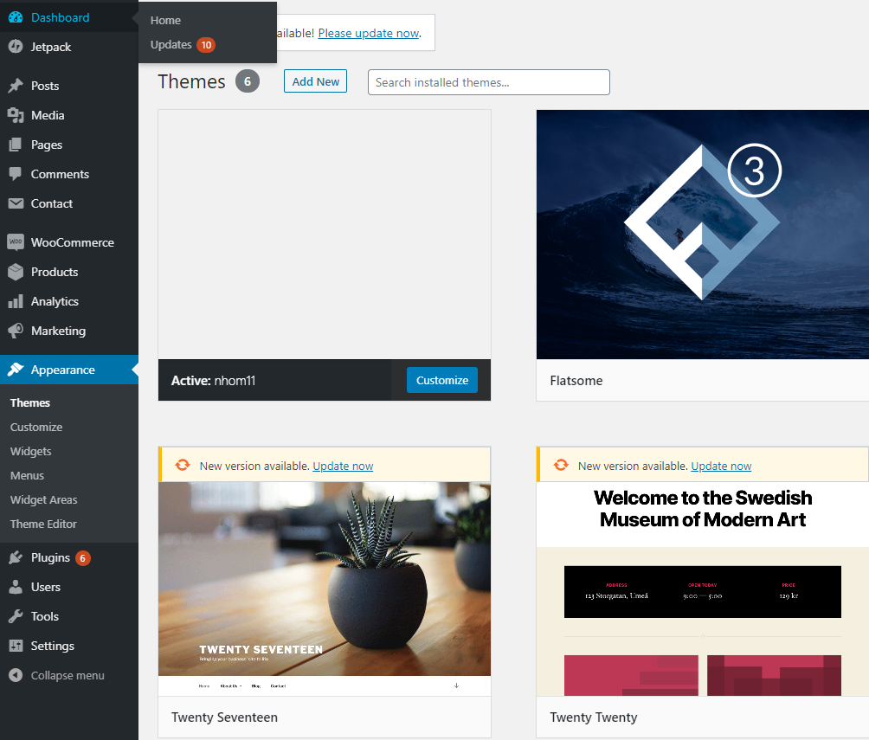

Hình 11: Active theme.

### 2.Cài đặt trực tiếp

Thường thì chúng ta có nhiều cách để cài đặt một theme mới và trực tiếp trong wordpress, ở đây tóm gọn lại là 2 cách hay sử dụng nhất:

**Cách 1**: Sử dụng file ***theme.zip*** mà chúng ta tải về ở các nguồn trên trang web khác, hoặc youtube họ cung cấp để upload lên.

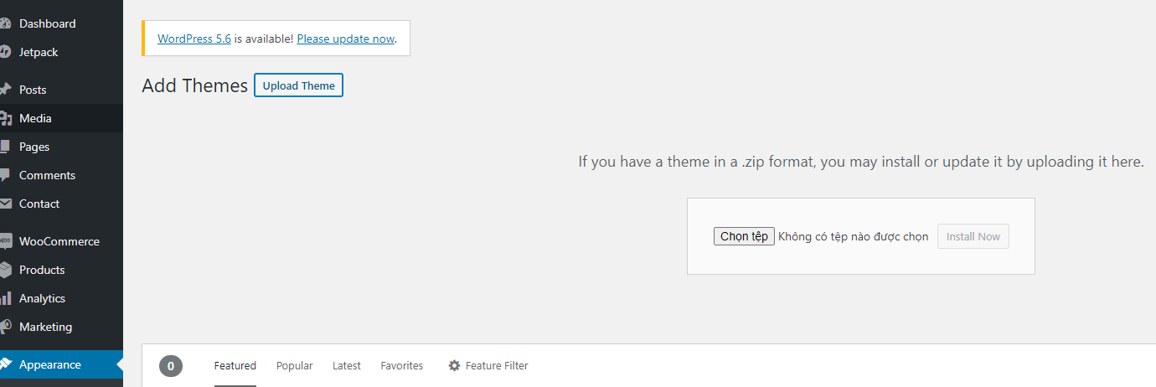

Hình 12: Upload file theme.

**Cách 2**: Cài đặt trực tiếp

**Chọn Add New Theme** và tìm một theme phù hợp nhất đề cài đặt trực tiếp.

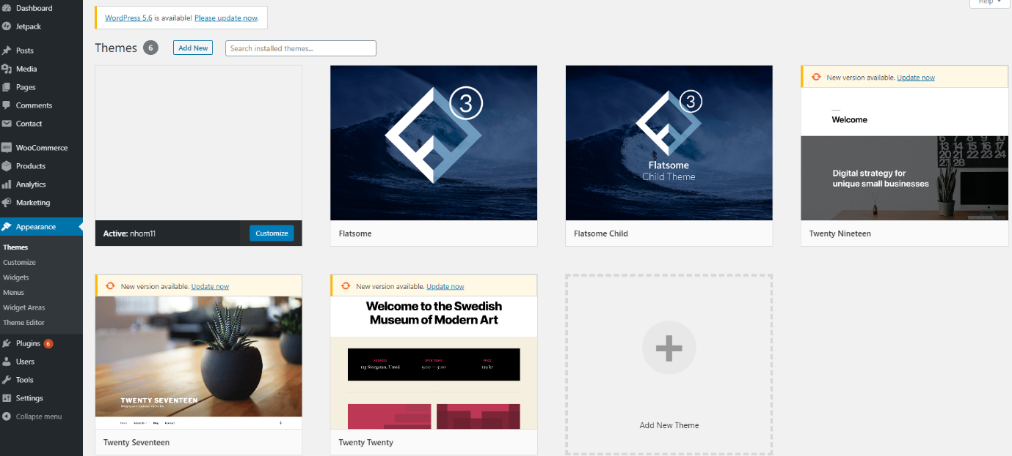

Hình 13: Add new theme.

## II. Thêm danh mục, menu

### 1. Thêm danh mục

Chọn Posts -> Categories ở đây có thể thêm danh mục và tất cả các danh mục hiển thị sẵn trong trang web của mình.

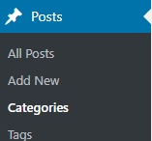

Hình 14: Thêm danh mục bài Post.

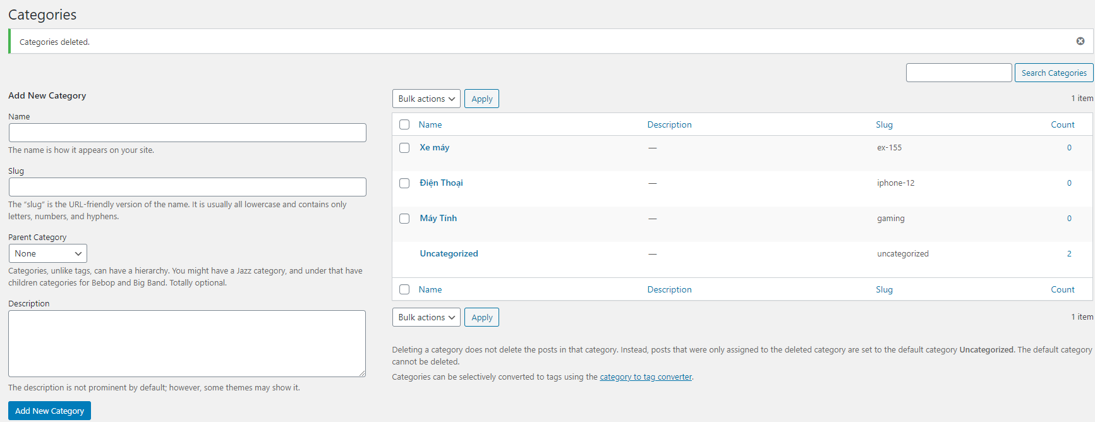

Hình 15: Thêm danh mục

### 2. Thêm menu

Chúng ta vào phần Appearance -> Menu ở đây có thể tạo mới menu và thêm các danh mục page vào menu đó.

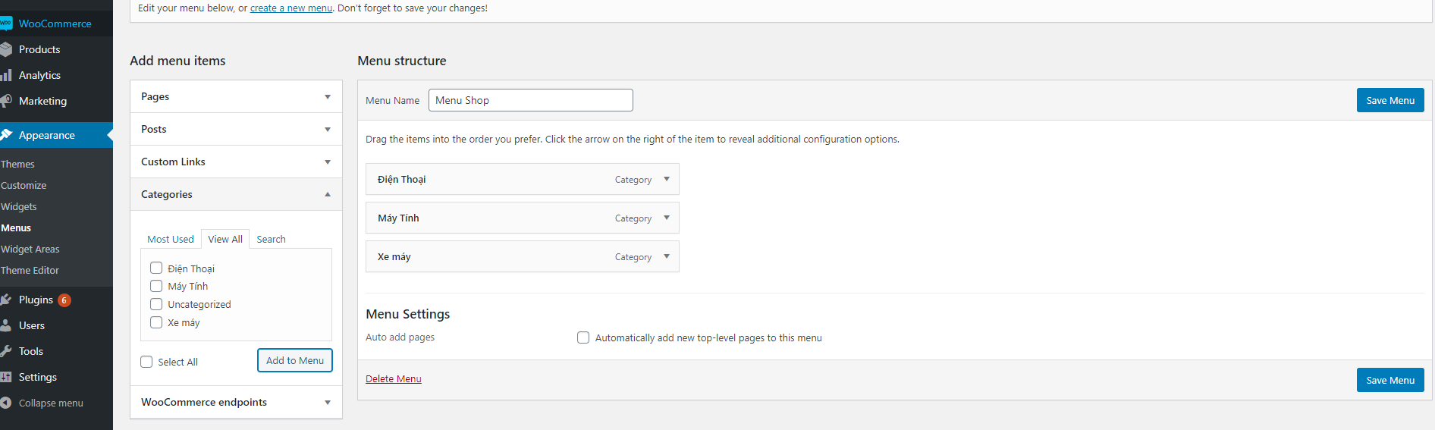

Hình 16: Thêm menu

### 3.Thêm bài post

Vào Post -> Add new để thêm bài post mới

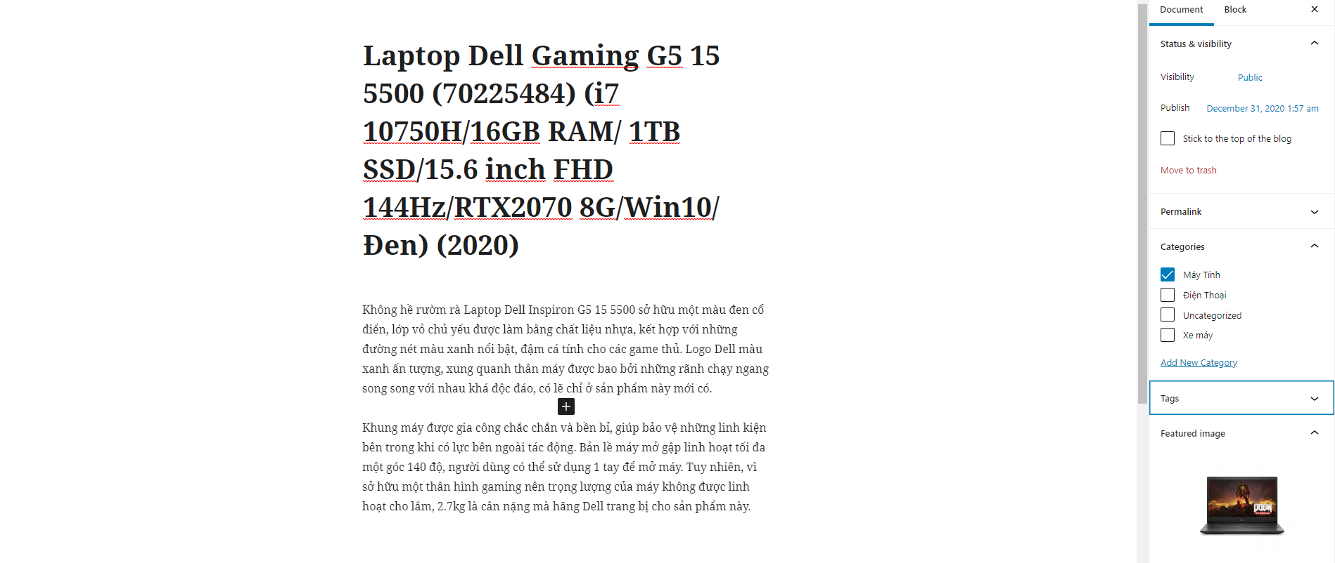

Hình 17: Thêm bài post

# CHƯƠNG 3: PHÁT TRIỂN PLUGIN

## I. Giới thiệu plugin

**-**Plugin là một thành phần mở rộng nhỏ được lập trình riêng dựa trên các API và những hàm mở có sẵn của WordPress để tạo thành một tính năng nào đó mà mặc định WordPress không có. Nói dễ hiểu hơn, plugin chính là một module bổ sung một chức năng nào đó mà bạn có thể cài vào WordPress.

-Hiện tại số lượng plugin dành cho WordPress có thể nói là không đếm nổi, chỉ tính riêng các plugin chính thức có trên thư viện plugin của WordPress.org thì đã có hàng chục nghìn plugin khác nhau, chưa kể còn rất nhiều plugin trả phí khác được bán rải rác trên nhiều trang khác nhau.

## II. Hướng dẫn cách phát triển plugin

### 1. Tạo cấu trúc thư mục

* Khi tạo tên thư mục cho plugin thì tên không được có dấu và Tiếng Việt, tên plugin không được có khoảng cách, nếu tên dài thì ta có thể nối từ lại bằng một dấu gạch ngang.

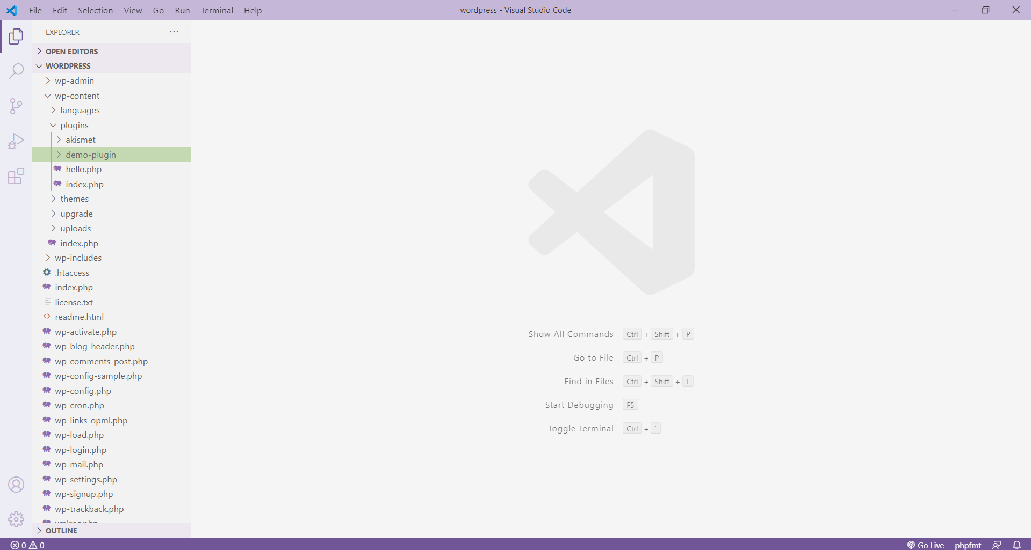

Hình 18: Tên Folder plugin

### 2. Thêm vào các file cần thiết

* Trong mỗi thư mục plugin thì sẽ cần có hai file:

+ Một là file chứ đuôi php(file chính) của plugin.

+ Hai là file readme.txt bao gồm các thông tin, phiên bản của plungin ta vừa tạo

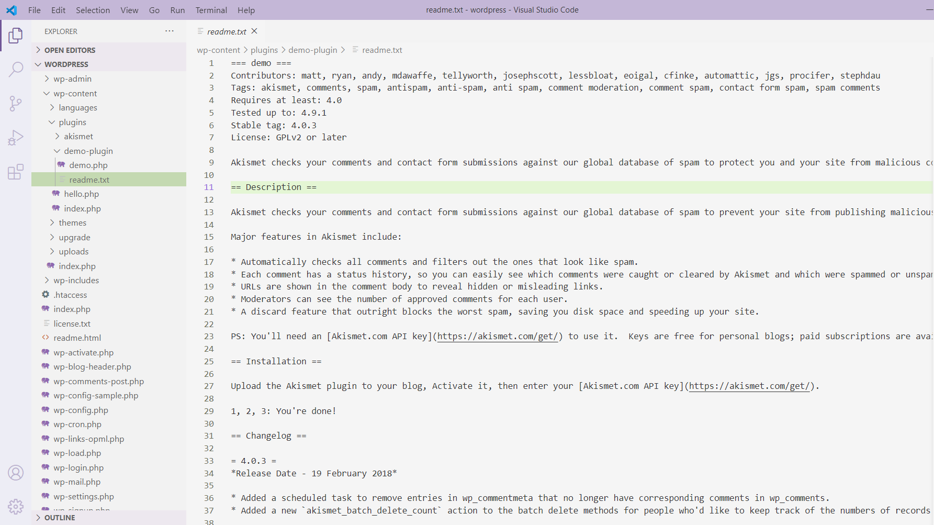

Hình 19: File readme.txt

### 3. Code cho Plugin

* Khác với plugin khi ta cài đặt trên wordpress, sẽ không có code sẵn các chức năng mà ta phải tự code ra chức năng đấy. Trong file chính của plugin thì ta có thể nêu ra một vài ghi chú liên quan đến file bao gồm: tên plugin, tác giả, mô tả, phiên bản hiện hành và không thể thiếu là đường dẫn đến trang chủ của plugin.

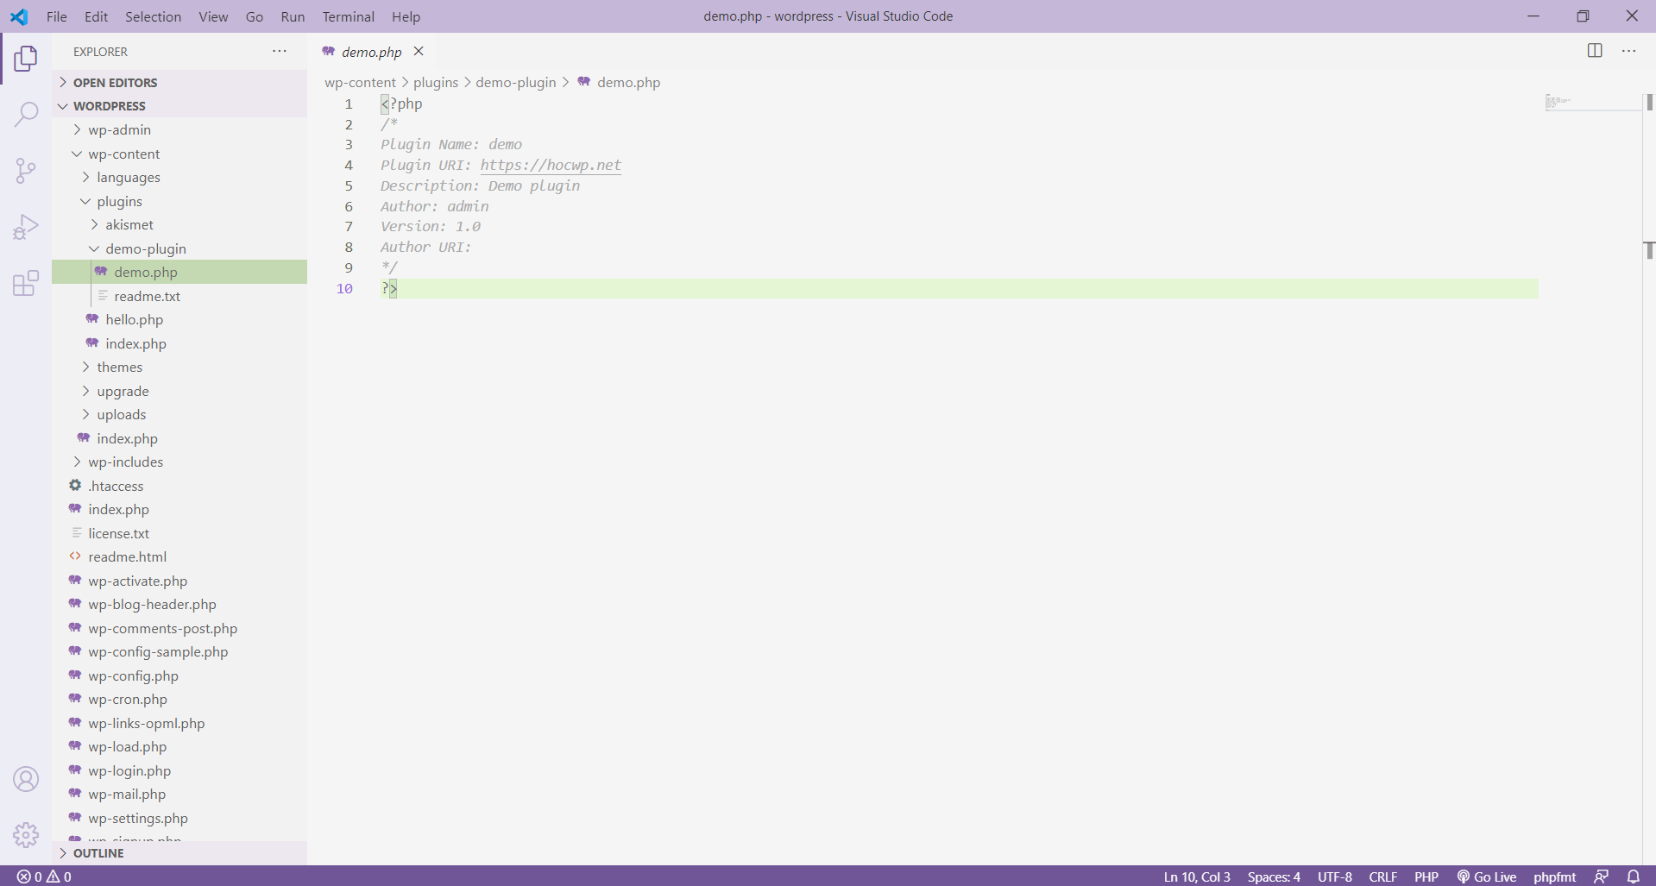

Hình 20: Viết ghi chú cho plugin

- Sau khi đã xong phần ghi chú ta ra trang chủ wordpress vào mục plugin trên bảng điều khiển để kích hoạt plugin vừa tạo.

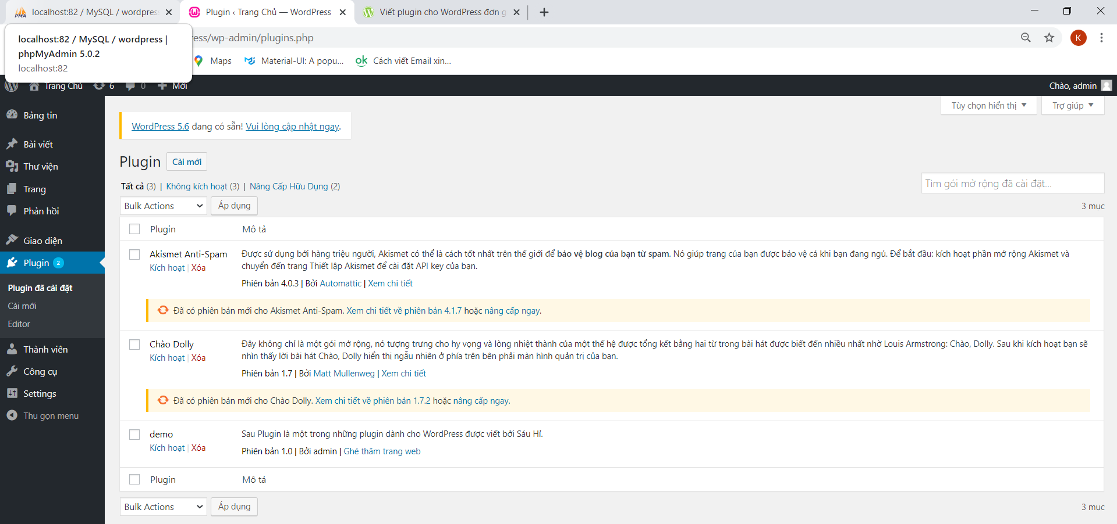

Hình 21: Kích hoạt plugin vừa tạo

# CHƯƠNG 4: PHÁT TRIỂN GUTENBERG BLOCK

## Giới thiệu gutenberg block

- Gutenberg là trình soạn thảo văn bản mới ở dạng khối của WordPress và trở thành Editor mặc định từ phiên bản WordPress 5.0.

- Tiến bộ hơn trình soạn thảo TinyMCE được sử dụng trước đó, Gutenberg cho người dùng nhiều trải nghiệm thú vị và phong phú hơn khi soạn thảo văn bản.

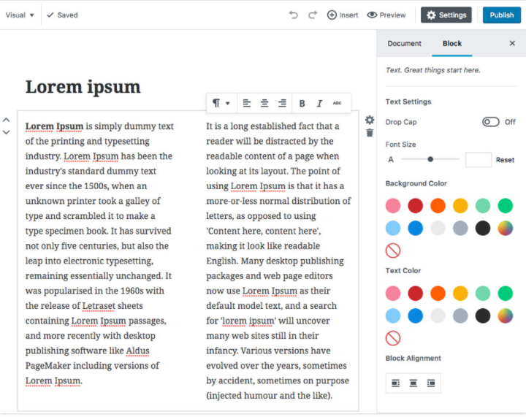

Hình 22: Trình soạn thảo Gutenberg

Ưu điểm của Blocks Editor WordPress:

* Gutenberg là công cụ hữu ích cho mọi đối tượng từ người mới bắt đầu cho đến các lập trình viên chuyên nghiệp. Chúng bao gồm nhiều tính năng ưu việt, dễ dàng thao tác để có được hàng loạt văn bản bố cục đẹp mắt, có sức thu hút mạnh mẽ với người truy cập. Những tính năng này bao gồm:
* Gutenberg sở hữu khả năng tùy biến bố cục phong phú cho phép người dùng linh hoạt sáng tạo văn bản với nhiều bố cục khác nhau.
* Tuy là trình soạn thảo văn bản cách tân nhưng Gutenberg vẫn giữ lại nhiều tính năng cơ bản tương tự như blog Medium.com.
* Gutenberg làm việc qua các blocks với nhiều công cụ tùy chọn căn chỉnh: tương thích với đa dạng các loại màn hình với kích thước lớn nhỏ khác nhau.
* Trình soạn thảo văn bản này có thể hoạt động tốt trên mobile.
* Khả năng mở rộng các blocks mới thông qua các chủ đề và plugin hiệu quả, do đó, Gutenberg rất phù hợp cho các lập trình viên.
* Các tính năng của Gutenberg được đơn giản hóa bằng cách thao tác với thanh công cụ.
* Nhược điểm của Blocks Editor:  
  Tuy nhiên, bên cạnh những tính năng vượt trội, người dùng vẫn còn bối rối trước một vài khuyết điểm khiến họ gặp khó khăn khi sử dụng Gutenberg như:
* Gutenberg chưa được hỗ trợ Markdown.
* Tuy Gutenberg khá phong phú về các dạng blocks nhưng dường như một phần trong số chúng vẫn chưa thực sự dễ dàng để sử dụng.
* Các nhà phát triển vẫn còn lo ngại về việc hỗ trợ meta boxes của Gutenberg.
* Không hỗ trợ bố cục cột responsive, tuy nhiên tính năng này đang beta để sẵn sàng.
* Chưa tích hợp với các plugin và giao diện cũ nên người dùng tạm sử dụng trình soạn thảo cũ.
* Việc hỗ trợ accessibility cho những người khuyết tật có thể gây khó khăn cho người sử dụng bình thường.

## Hướng dẫn cách phát triển gutenberg block

Những bước cơ bản cần làm:

* Thêm Blocks mới
* Thêm các khối phi văn bản
* Tạo các cột khác nhau
* Cách tùy chỉnh các khối riêng lẻ
* Cách sắp xếp lại các khối riêng lẻ
* Visual Editor và Text Editor
* Thêm Blocks mới.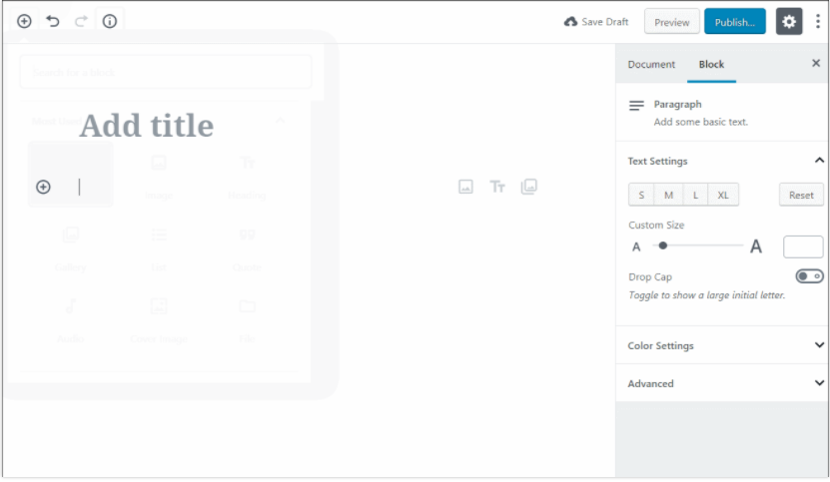

Hình 23: Thêm Blocks mới.

* Để thêm một block mới hoặc nội dung khác, bạn phải click chọn biểu tượng “+” bên dưới tất cả các blocks đã được tạo hoặc nhấn vào nút “Chèn” ở phần trên của mỗi trang. Ngoài ra, trên menu điều hướng còn có các trang:
* Recents: Nhấp vào nút “+” hoặc nút “Chèn”, màn hình sẽ hiển thị danh sách 8 tác vụ gần nhất được sử dụng trong blocks và nội dung.
* Blocks: Đây là danh sách các blocks được chia thành bốn headings chính gồm Common Blocks, Formatting, Layout, Widgets.
* Embeds: Ở đây, bạn có thể thêm nội dung từ các trang web phổ biến hoặc chỉ cần nhập URL thì trình biên tập sẽ tự động phát hiện và thêm vào.
* Thêm các khối phi văn bản.
* Sau khi nội dung được chia thành các khối cụ thể, bạn có thể chèn các khối phi văn bản như hình ảnh bằng cách nhấp hai lần vào nút “+”.

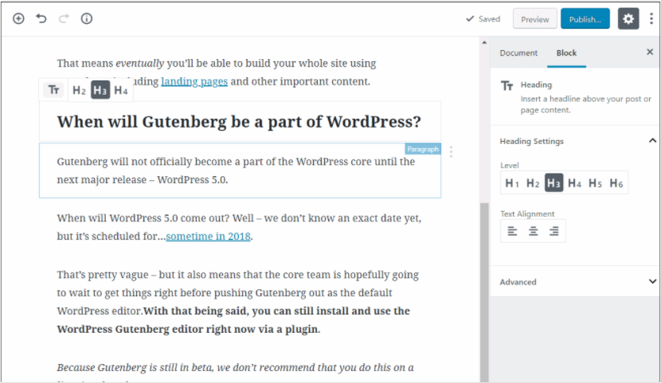

Hình 24: Thêm block hình ảnh

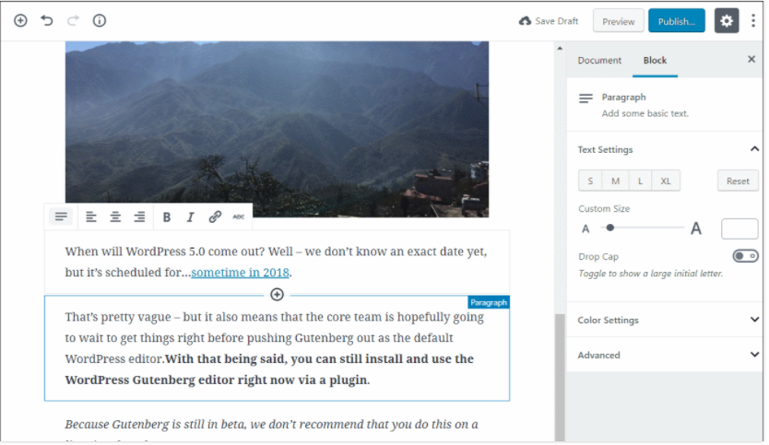

Hình 25: Thêm khối trích dẫn Quotes

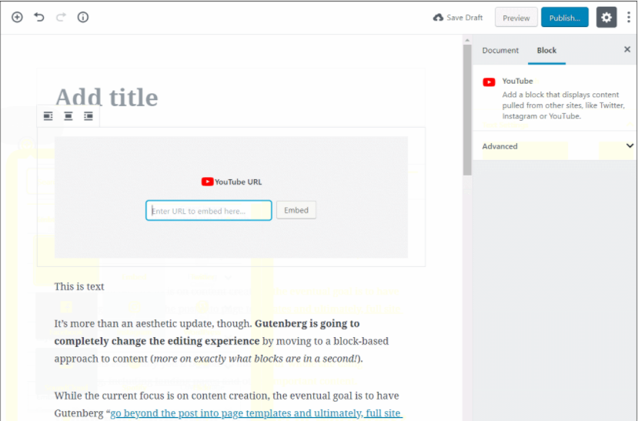

Hình 26: Thêm khối Embed để nhúng video từ Youtube

* Tạo các cột khác nhau.

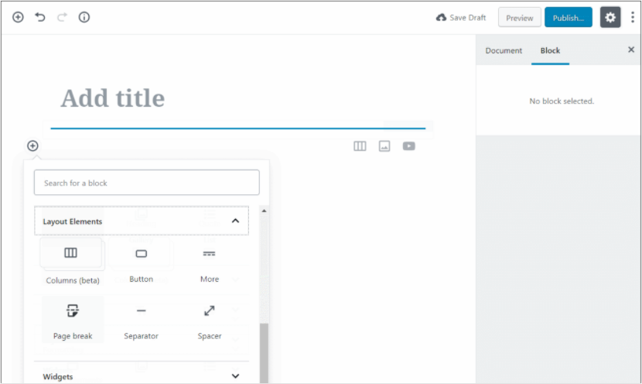

Hình 27: Tạo các cột khác nhau.

* Cách tùy chỉnh các khối riêng lẻ.
* Trên nội dung, các khối hoàn toàn riêng lẻ, để tạo kiểu và căn chỉnh văn bản cơ bản, bạn chỉ cần di chuột qua một khối và sử dụng công cụ xuất hiện trên thanh menu.

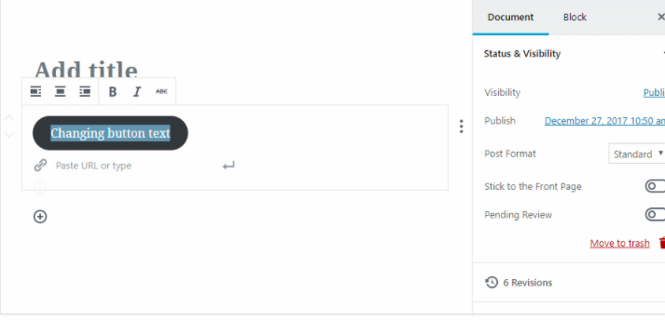

Hình 28: Cách canh lề cho khối Blocks.

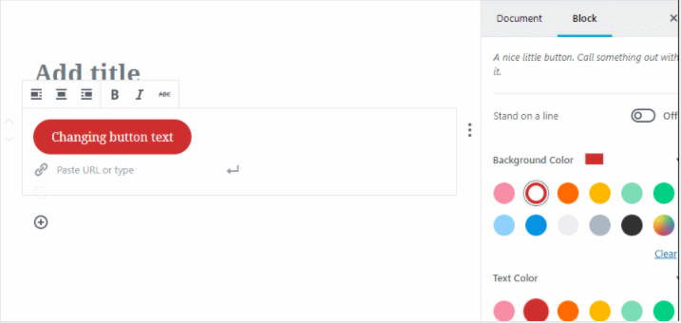

Hình 29: Cách đổi màu cho khối Blocks

* Cách sắp xếp lại các khối riêng lẻ

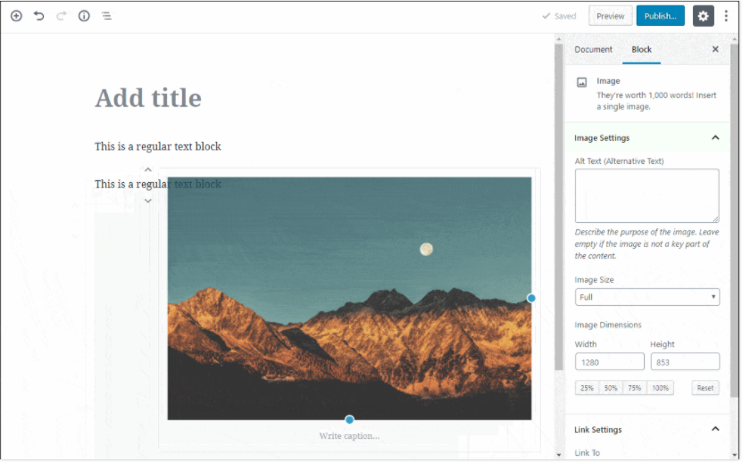

Hình 30: Sắp xếp lại các khối riêng lẻ

* Để sắp xếp lại các khối riêng lẻ, hãy sử dụng mũi tên lên hoặc xuống khi di chuột qua khối theo hướng tương ứng, hoặc kéo – thả khối.
* Visual Editor và Text Editor

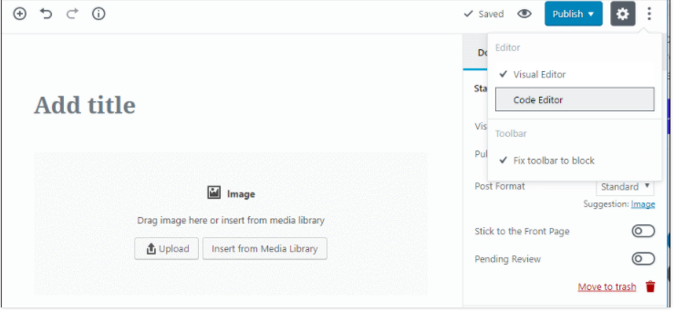

Hình 31: Visual Editor và Text Editor

* Visual Editor có thanh công cụ hiển thị các tính năng liên quan tới khối được chọn. Khi chuyển qua công cụ Text Editor, màn hình sẽ hiển thị các cách tạo ra hiệu ứng cho nội dung.

# CHƯƠNG 5: PHÁT TRIỂN WIDGET

## Giới thiệu widget

* Widget là tiện ích có thể thêm một tính năng hoặc chức năng vào trang web của bạn mà không cần phải viết bất kỳ mã nào. Các tiện ích con phổ biến để thêm vào trang web của bạn là menu, danh sách bài đăng phổ biến, lịch, quảng cáo biểu ngữ, biểu tượng xã hội…
* Widget có thể gọi là một tính năng mà bất kỳ một website WordPress nào cũng phải cần dùng, nó là một tập hợp các chức năng, mỗi widget tương ứng với một chức năng để bạn chèn vào sidebar (thanh bên) của theme. Chẳng hạn như bạn có thể chèn widget Recent Posts để hiển thị các bài viết mới nhất, widget Text để chèn các mã HTML vào,…v..v…Dù rằng mặc định WordPress đã cung cấp sẵn một số widget nhưng các widget có thể tăng lên tùy thuộc vào theme hỗ trợ thêm.

## Hướng dẫn cách phát triển widget

* Vào thư mục Appearance chọn Widget.

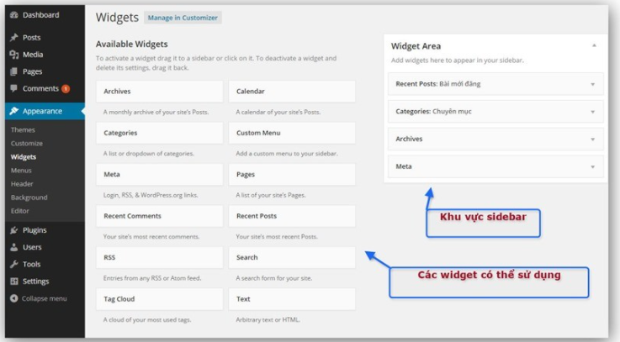

Hình 32: Thêm mới Widget.

* Danh sách các widget mà các bạn có thể sử dụng và tay phải là các sidebar. Tùy vào theme, mà bạn sẽ có bao nhiêu sidebar, và có nhiều theme có sidebar dành riêng cho từng phần (Trang chủ, Single, Page,…).
* Để sử dụng widget, click và kéo widget bên tay trái vào sidebar mà bạn muốn hiển thị widget đó.

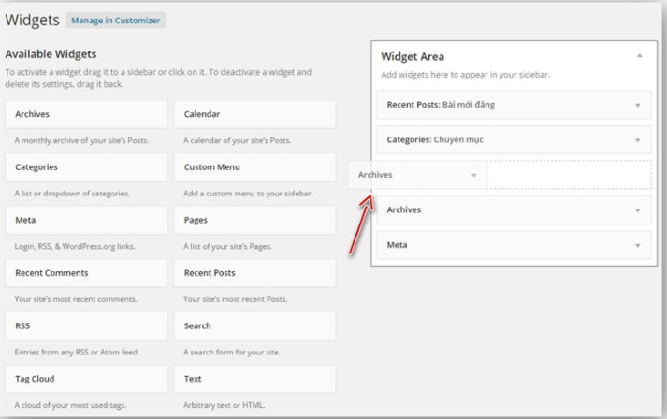

Hình 33: Sử dụng Widget

* Hoặc là click vào widget bên tay trái và chọn sidebar cần dùng và ấn nút Add Widget, nó sẽ tự thêm vào vị trí cuối cùng của sidebar.

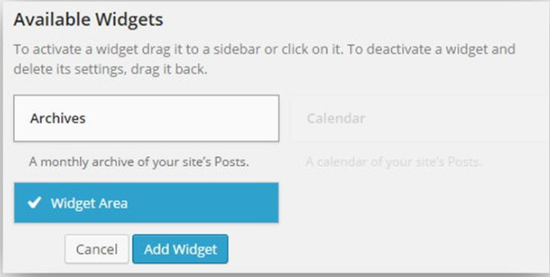

Hình 34: Sử dụng Widget

Sau khi thêm xong widget, mỗi widget sẽ có các tùy chọn riêng biệt để thiết lập, nhằm hiển thị như ý muốn sau đó bấm vào và tùy chỉnh lại, rồi ấn Save để lưu lại.

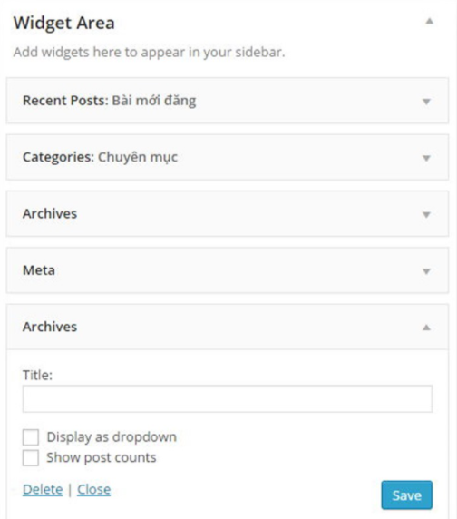

Hình 35: Tùy chỉnh widget

# CHƯƠNG 6: PHÁT TRIỂN THEME TRONG WORDPRESS

## Giới thiệu theme

Nhóm phát triển theme thương mại điện tử có đầy đủ chức năng như hiển thị sản phẩm theo danh mục, tìm kiếm, giỏ hàng, checkout, theo dõi đơn hàng, đăng nhập, đăng ký,…

## Hướng dẫn cách phát triển theme

### Cấu trúc theme

-Tạo cấu trúc theme.

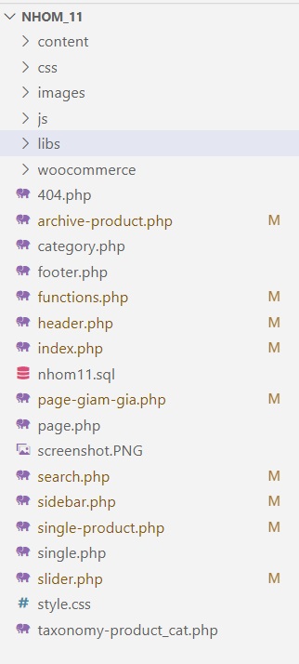

Hình 36: Cấu trúc theme.

-Vào Appearance/Themes sẽ thấy theme vừa tạo.

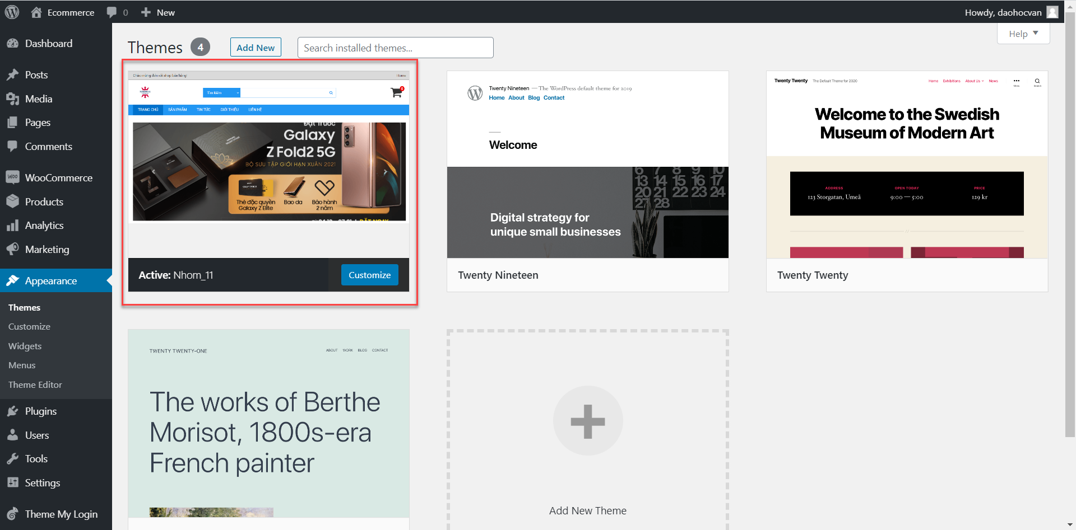

Hình 37: Theme vừa tạo

### Tạo header

-Code viết trong file functions.php để đăng ký menus.

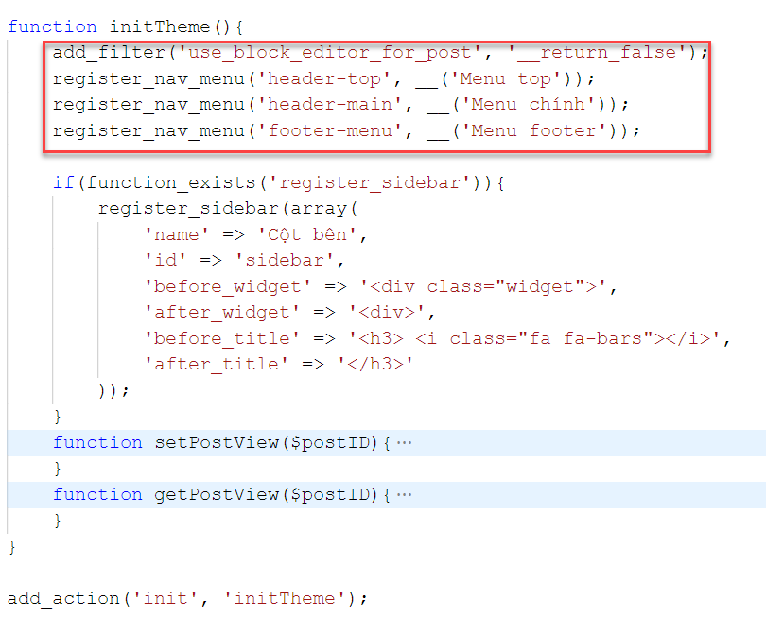

Hình 38: Tạo header

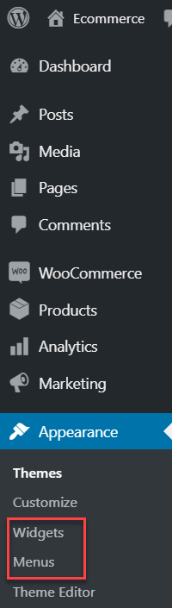

Hình 39: Mục Appearance

- Vào Apperance/Menus tạo Menu Name: “Menu top” và chọn Display location: “Menu top” và nhấn “Create Menu”.

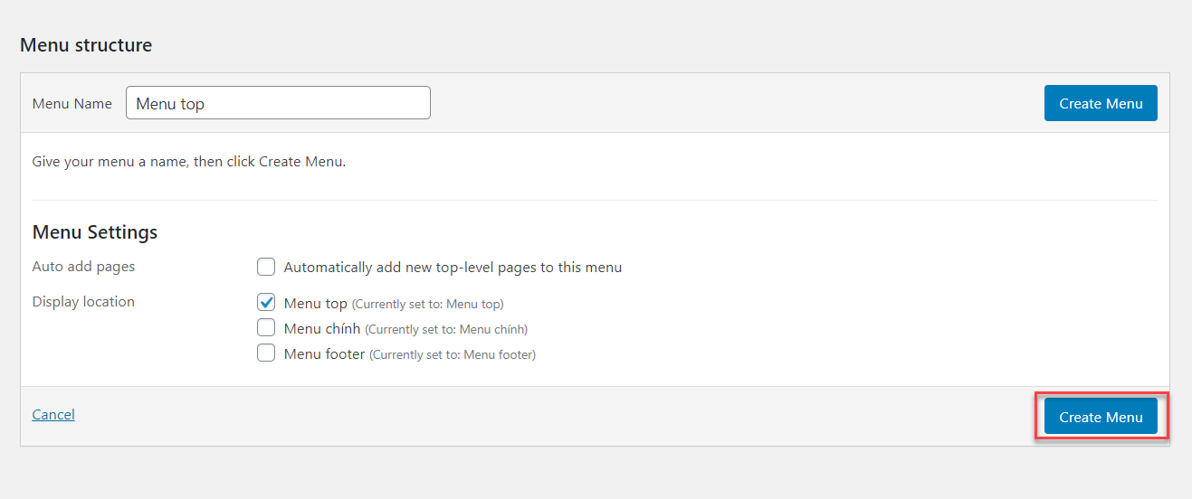

Hình 40: Menu structure

- Chọn page Login và nhấn “Add to Menu” để thêm vào Menu top, sau đó nhấn “Save Menu”.

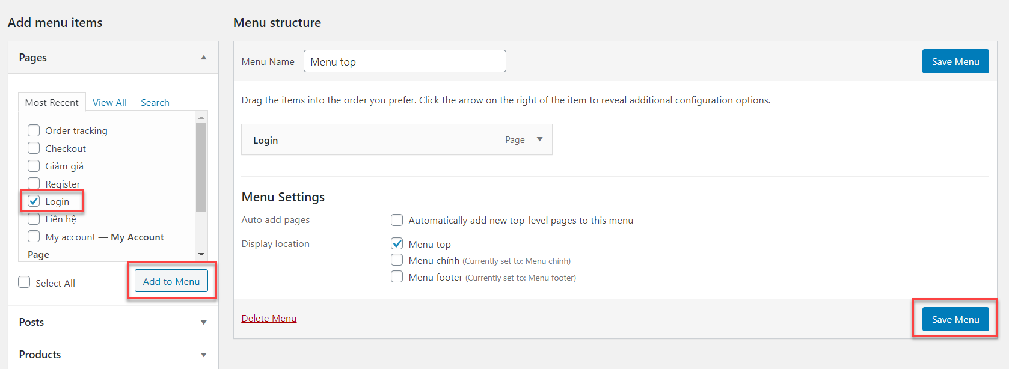

Hình 41: Add to menu

- Tạo Menu chính.

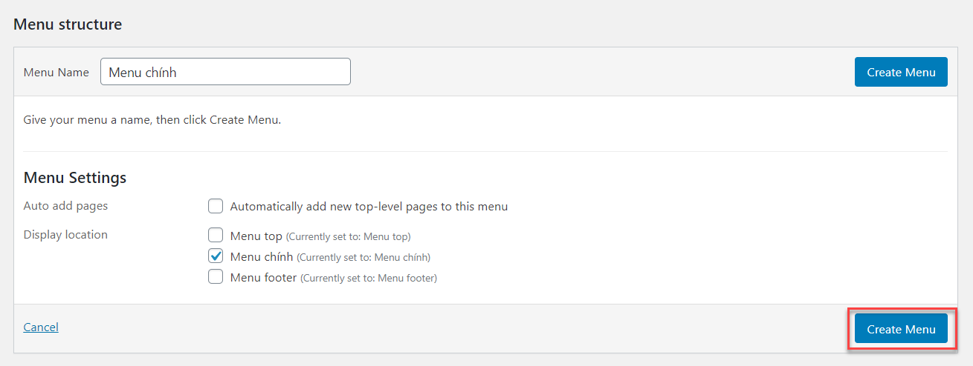

Hình 42: Tạo menu chính.

- Thêm các page và category vào Menu chính và nhấn “Save Menu”.

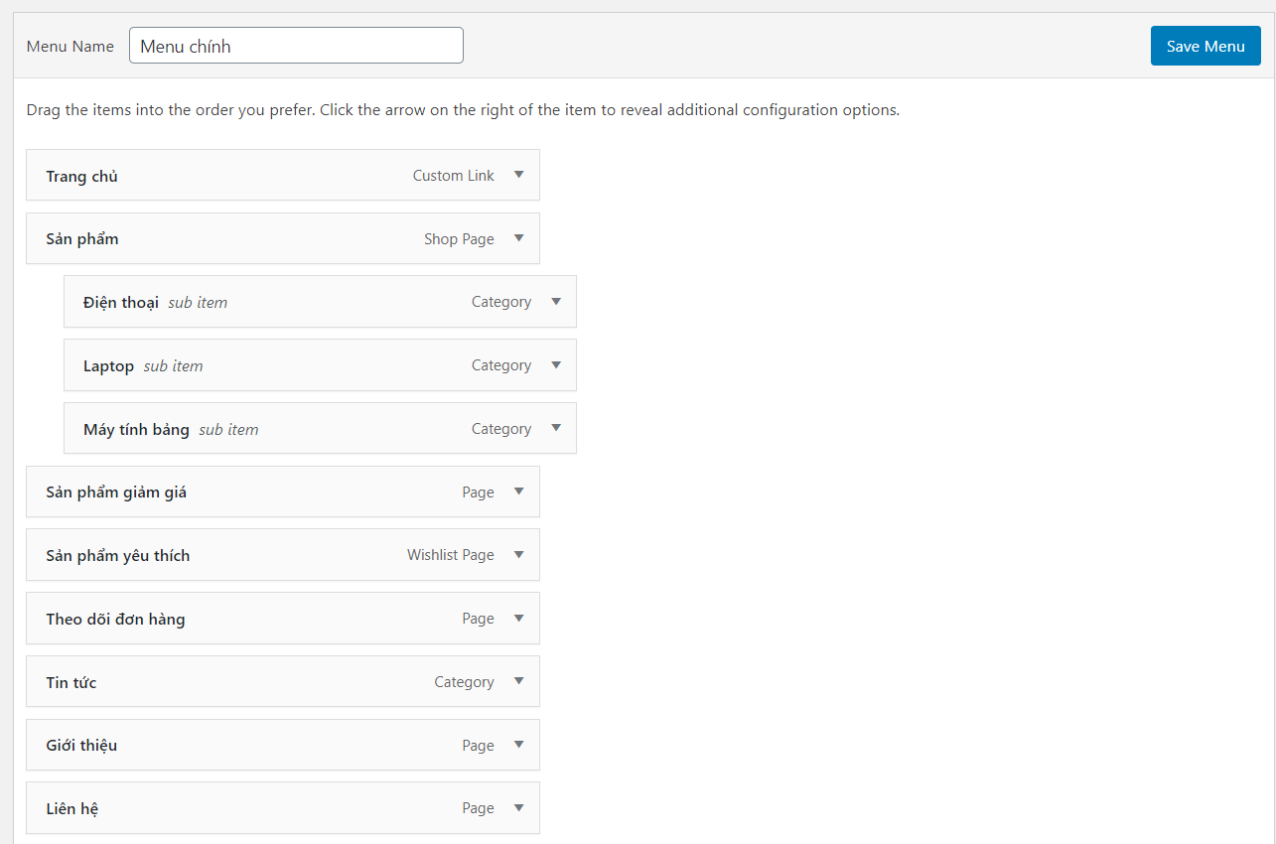

Hình 43: Thêm page và category

- Trong file header.php thêm code như hình để gọi ra menu top.

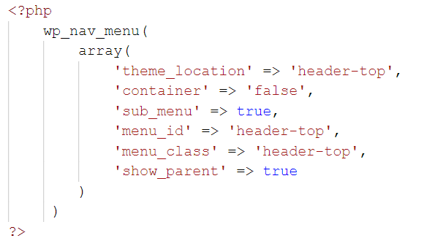

Hình 44: Code header.php

- Kết quả menu top:



Hình 45: Màn hình menu top

- Code để gọi ra menu chính.

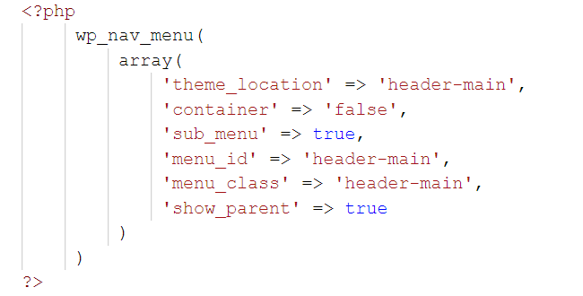

Hình 46: Màn hình menu chính

- Kết quả menu chính:



Hình 47: Kết quả menu chính

### 3. Tạo slider

- Trong file functions.php tạo hàm slider_post_type.

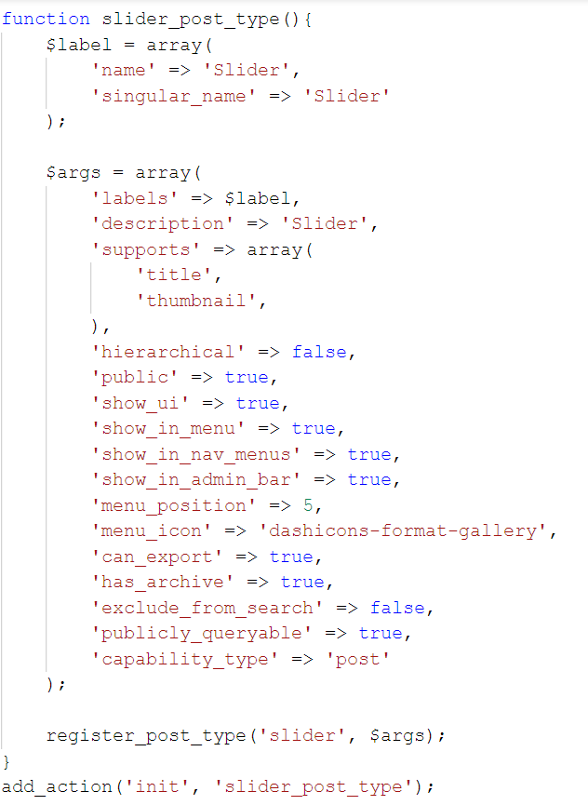

Hình 48: file function.php

- Vào wp-admin sẽ thấy xuất hiện mục “Slider”.

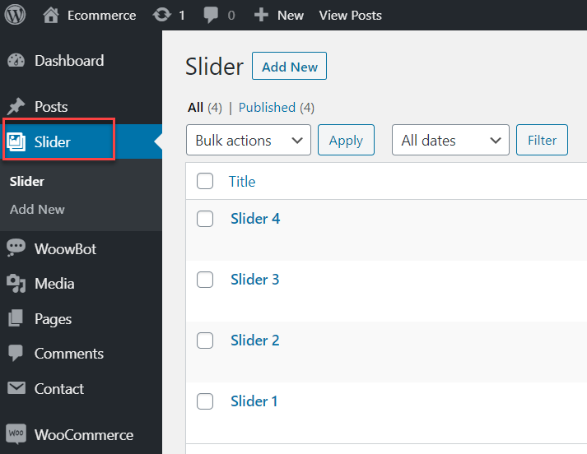

Hình 49: Add ảnh slider

- Thêm title và ảnh cho slider.

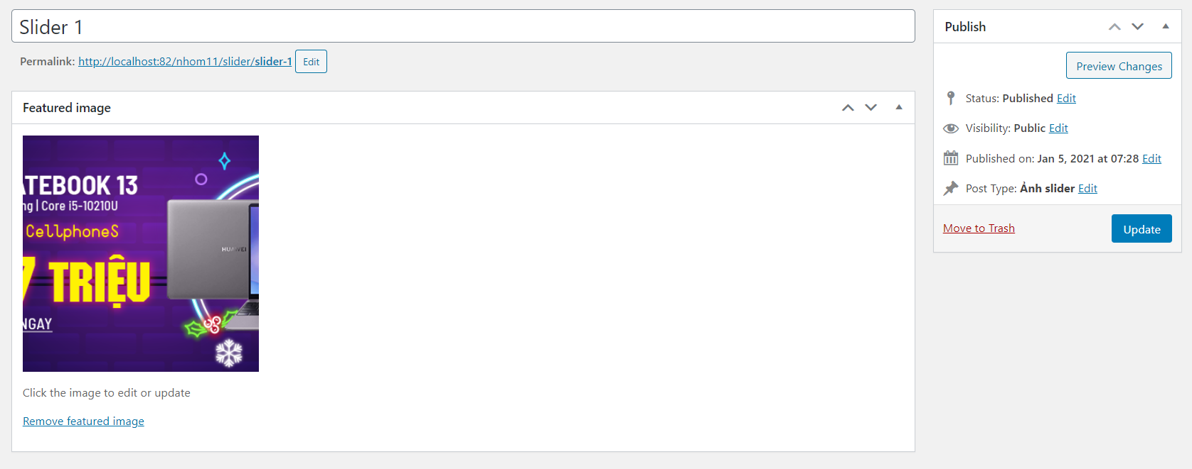

Hình 50: Title images.

- Code lấy ra slider viết trong file slider.php.

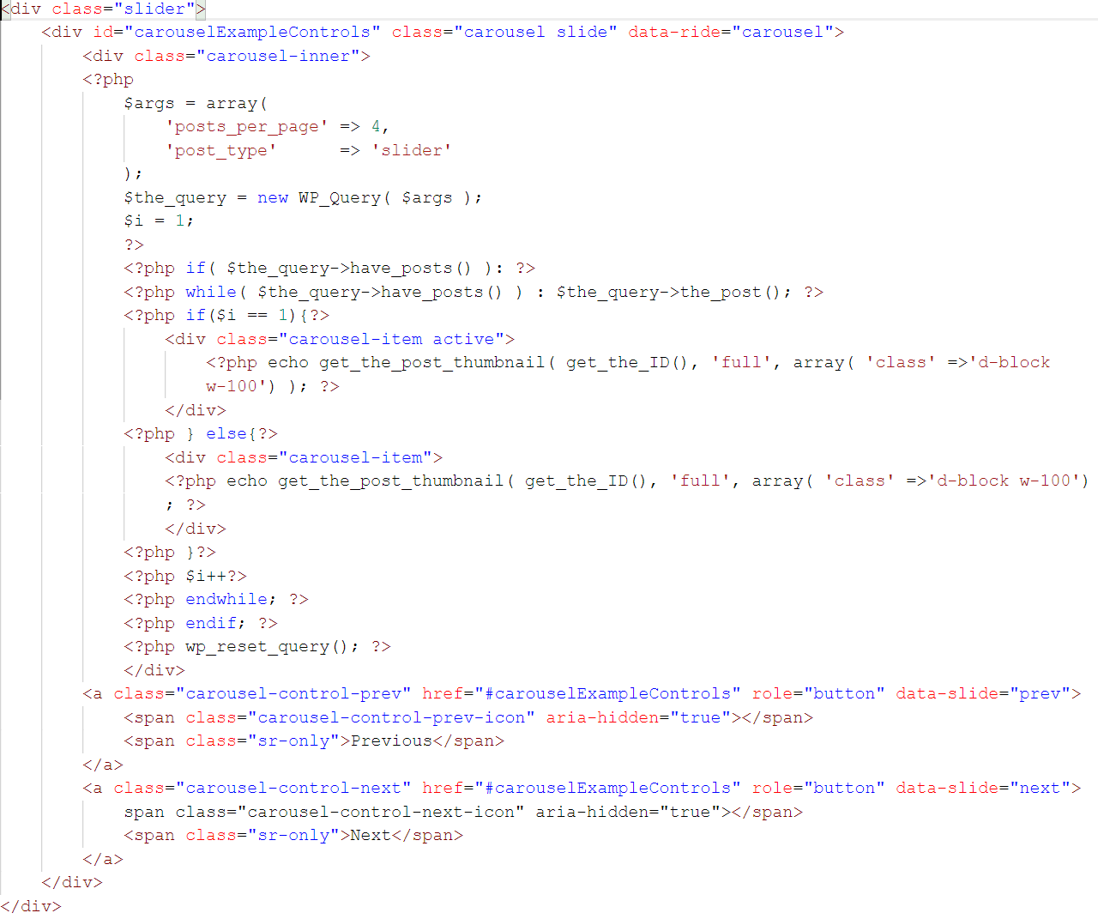

Hình 51: Slier.php

### Tạo trang chủ

- Code viết trong file index.php.

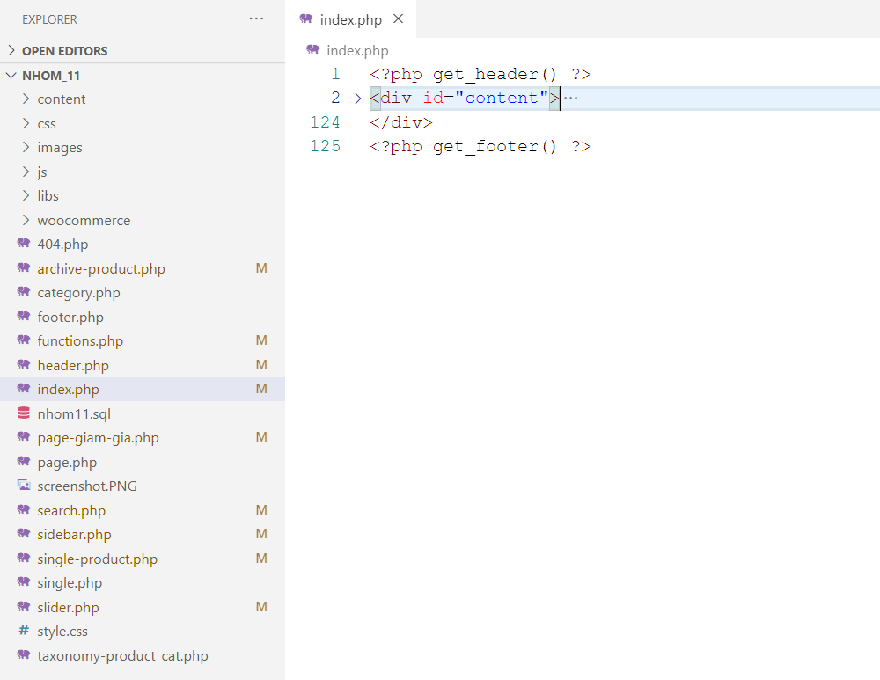

Hình 52: File index.php

* Sản phẩm nổi bật:

- Cài plugin Woocommerce, thêm sản phẩm vào và đánh dấu cho sản phẩm là sản phẩm nổi bật.

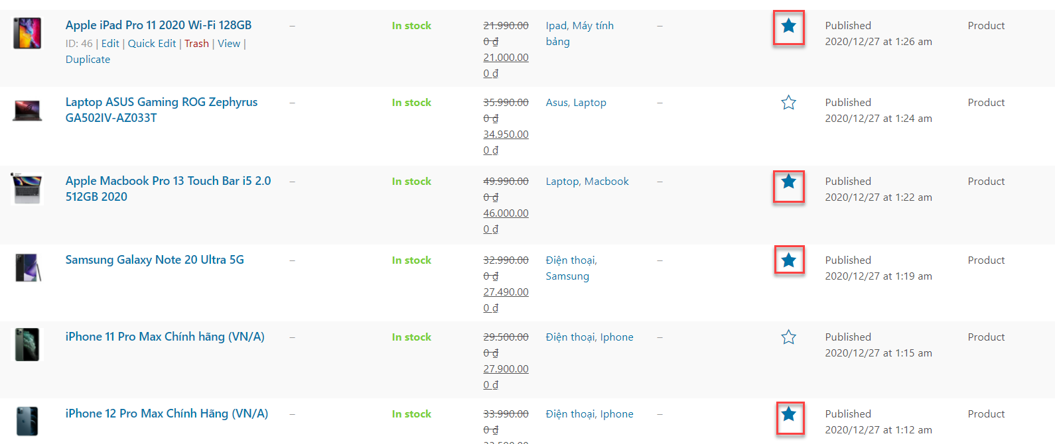

Hình 53: Sản phẩm nổi bật

- Code lấy ra danh mục của sản phẩm nổi bật.

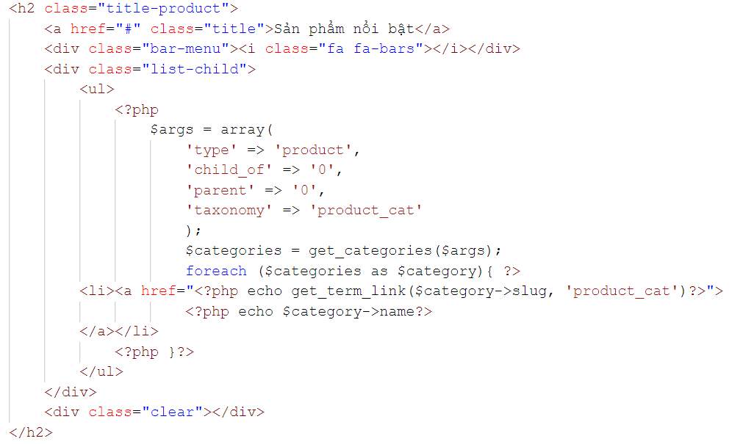

Hình 54: Danh mục

- Code lấy ra sản phẩm nổi bật.

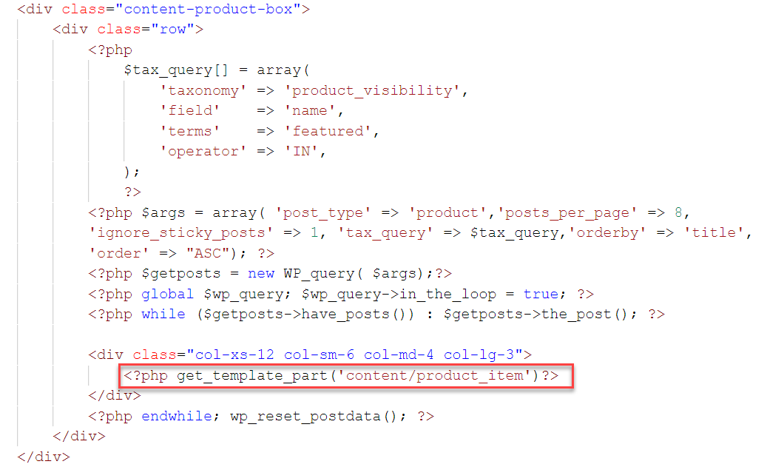

Hình 55: Danh mục

- Tạo folder content trong đó có file product_item.php để có thể tái sử dụng khi cần thiết.

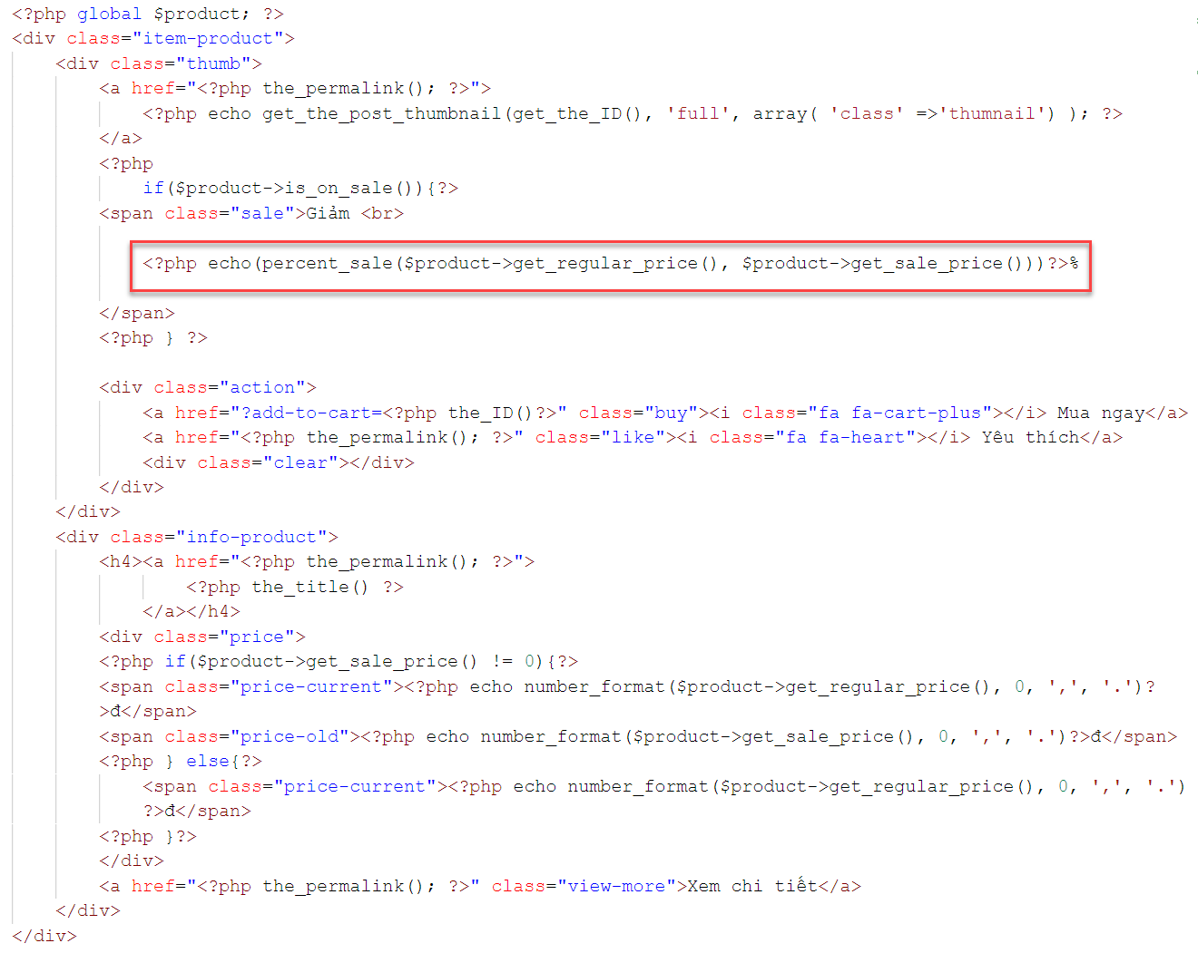

Hình 56: Product_item

- Trong file functions.php có hàm percent_sale để tính % sản phẩm được giảm giá so với giá ban đầu.

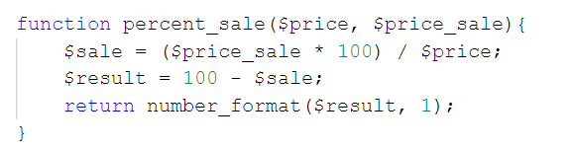

Hình 57: Parcent_sale

- Thêm sản phẩm vào giỏ hảng. 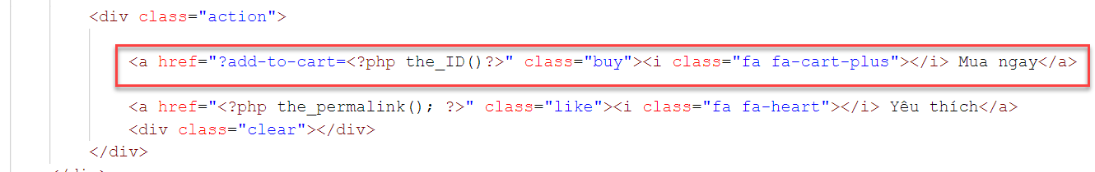

Hình 58: Thêm giỏ hàng

* Lấy danh mục sản phẩm cha:

- Tạo danh mục sản phẩm.

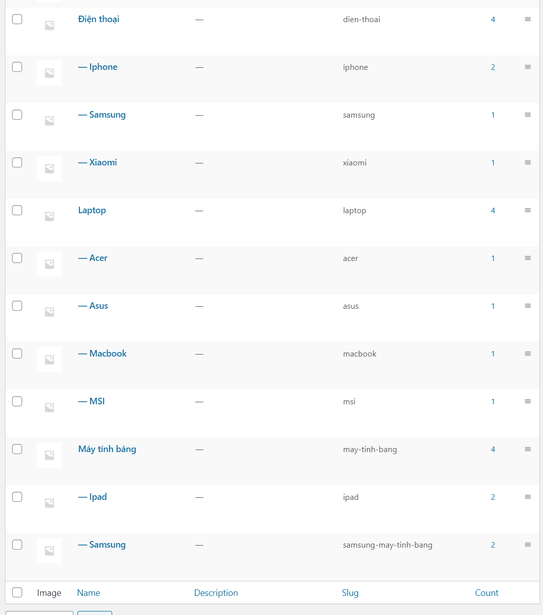

Hình 59: Tạo danh mục sản phẩm

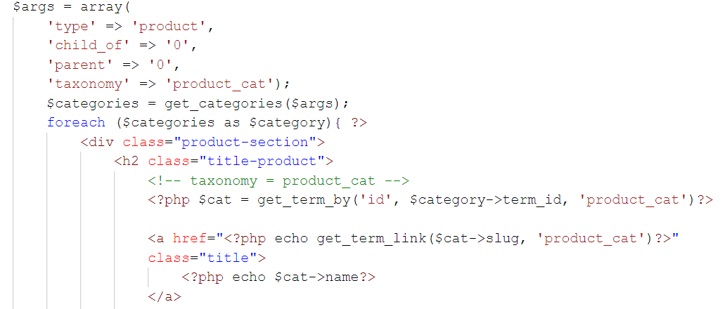

Hình 60: Code tạo danh mục sản phẩm

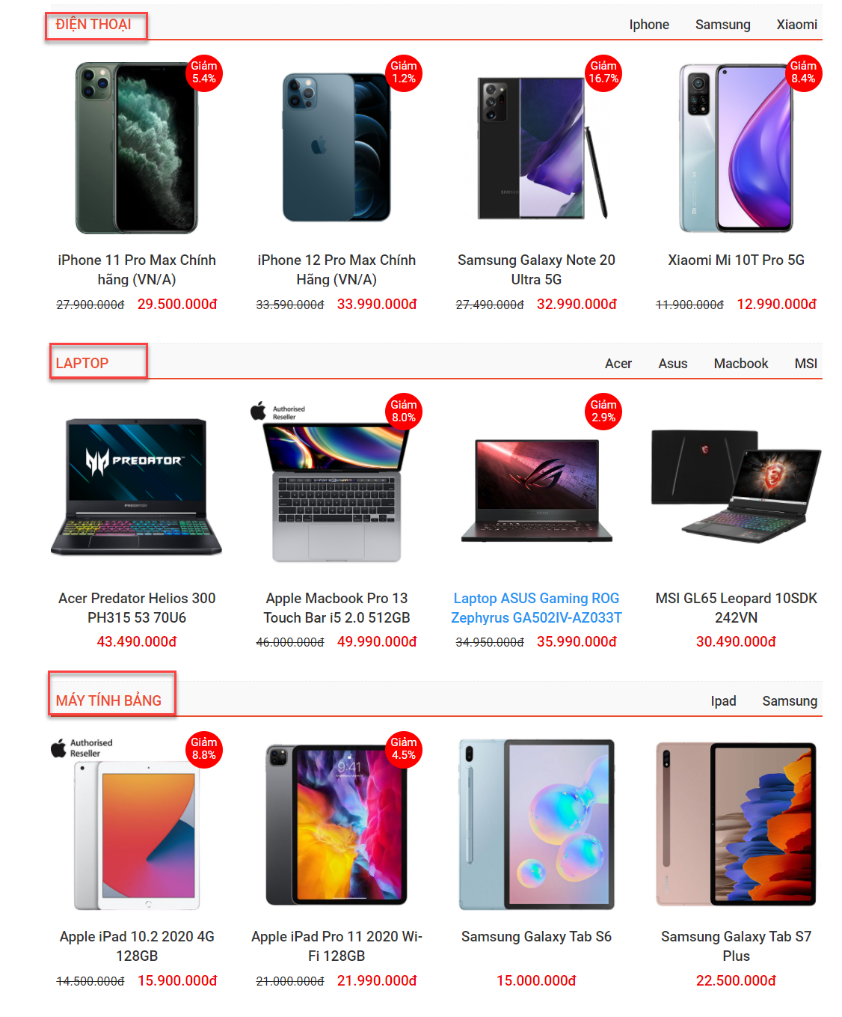

Hình 61: List danh mục

* Lấy danh mục sản phẩm con:

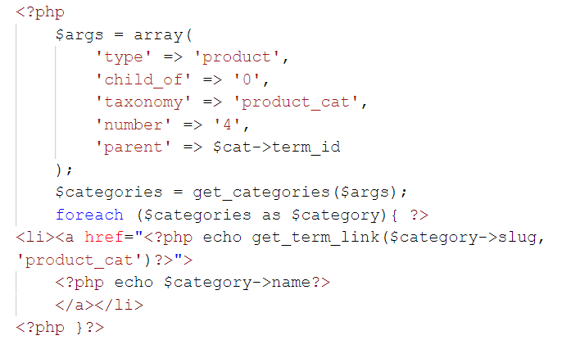

Hình 62: Danh mục con

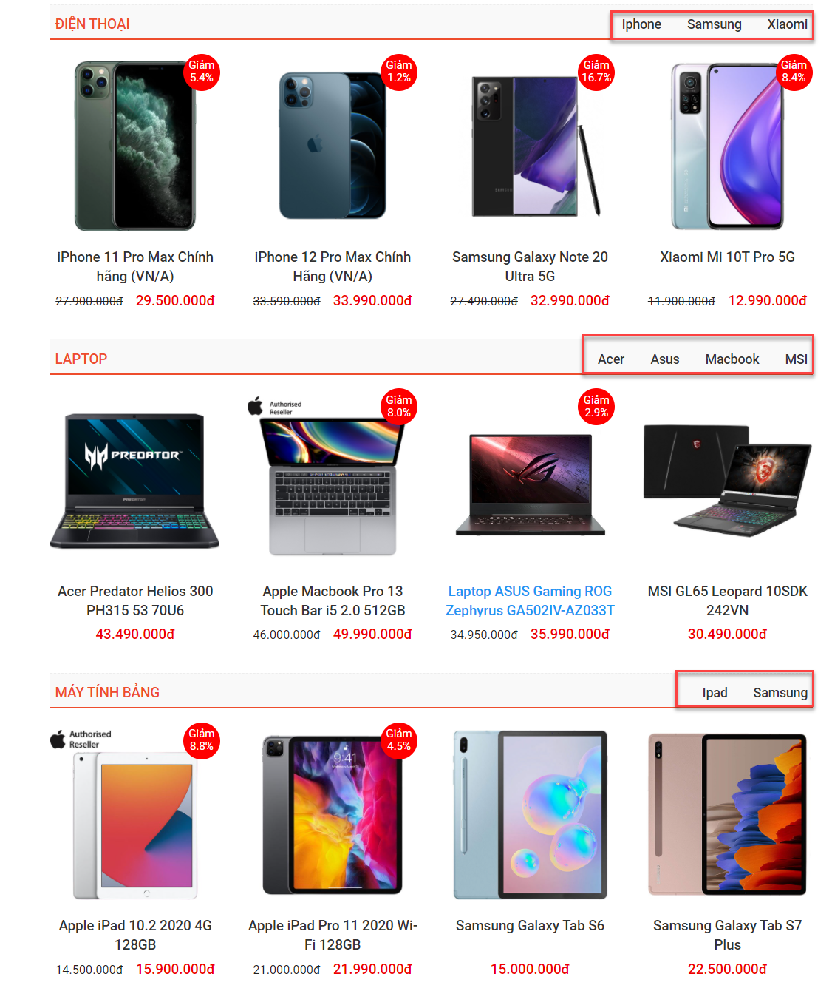

Hình 63: Sản phẩm danh mục con

* Lấy sản phẩm theo danh mục:

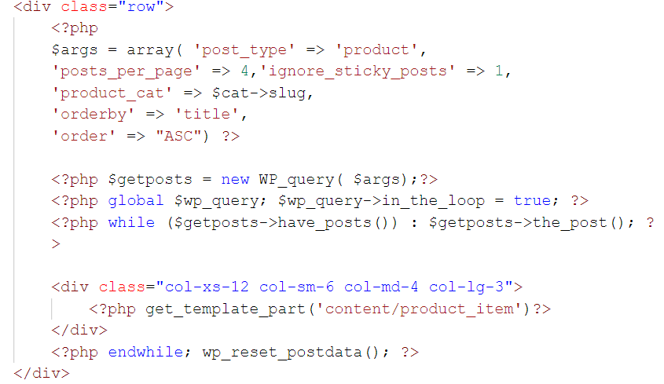

Hình 64: Code danh mục sản phẩm con

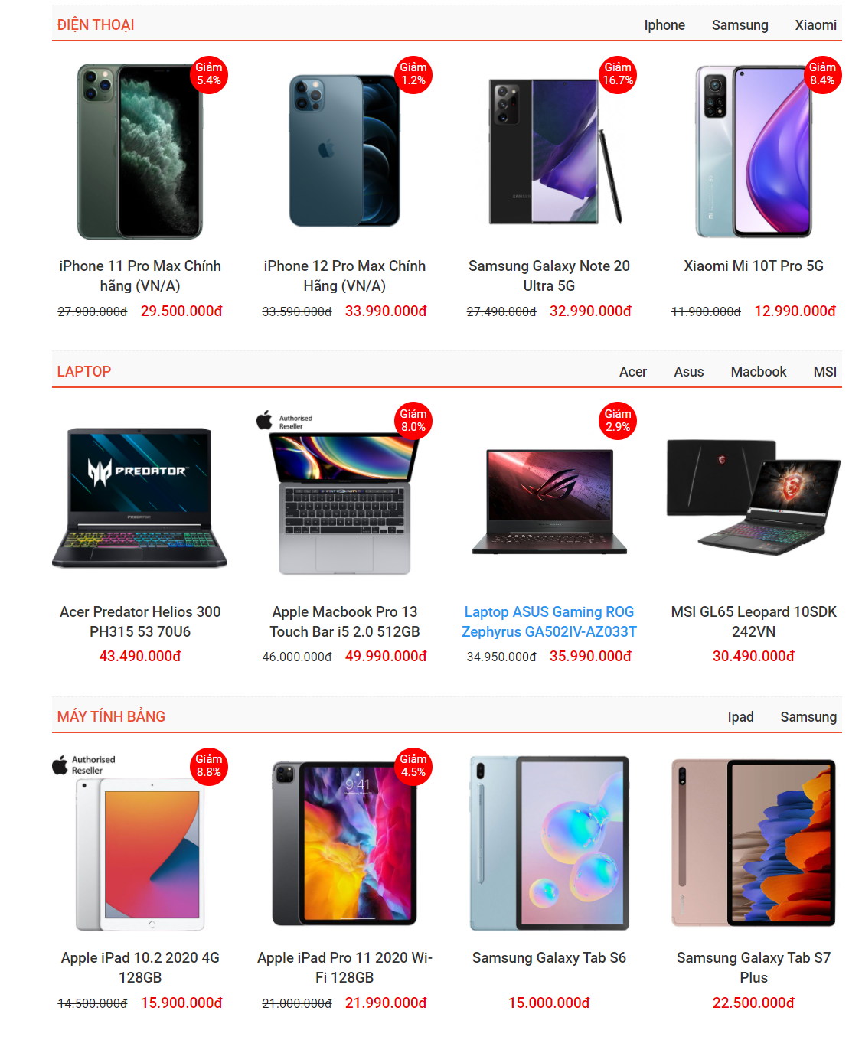

Hình 65: Sản phẩm chia theo danh mục

### Tạo sidebar

* Sản phẩm vừa xem:

- Trong functions.php tạo hàm viewedProduct.

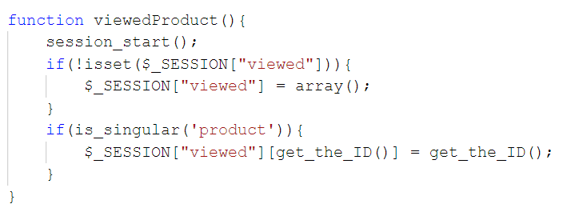

Hình 66: viewedProduct.

- Code viết trong file sidebar.php để lấy ra sản phẩm vừa xem.

Hình 67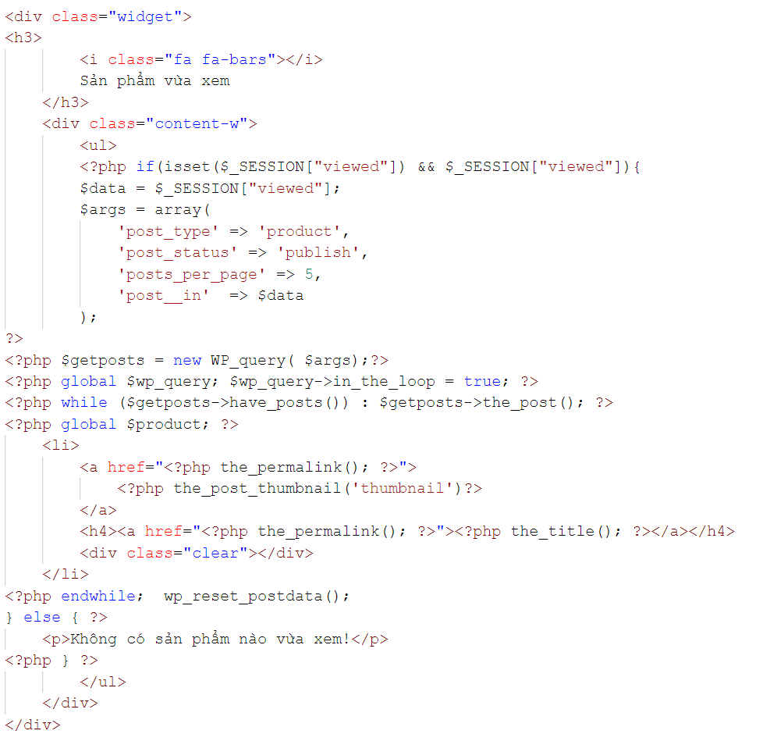: Sidebar

- Sản phẩm vừa xem.

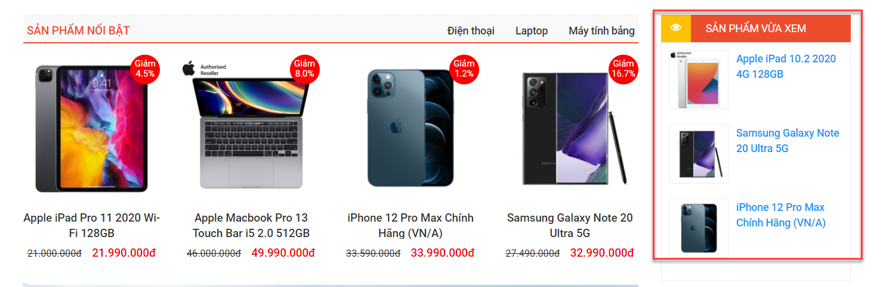

Hình 68: Sản phẩm vừa xem

- Tắt trình duyệt và mở lại thì sản phẩm vừa xem sẽ tự động mất.

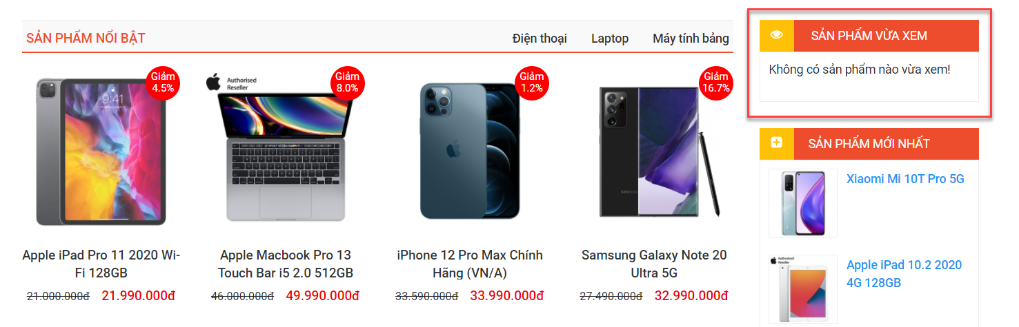

Hình 69: Sản phẩm vừa xem

* Sản phẩm mới nhất:

- Lấy ra sản phẩm mới nhất.

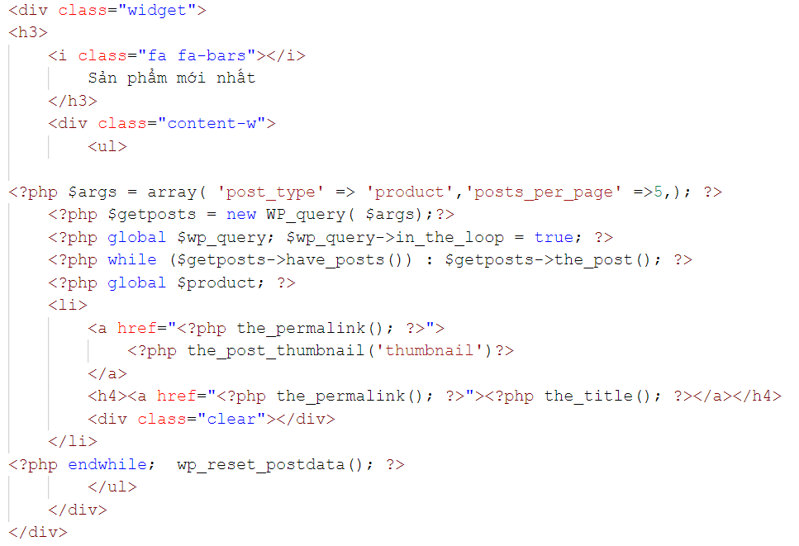

Hình 70: Code ra sản phẩm mới

- Kết quả:

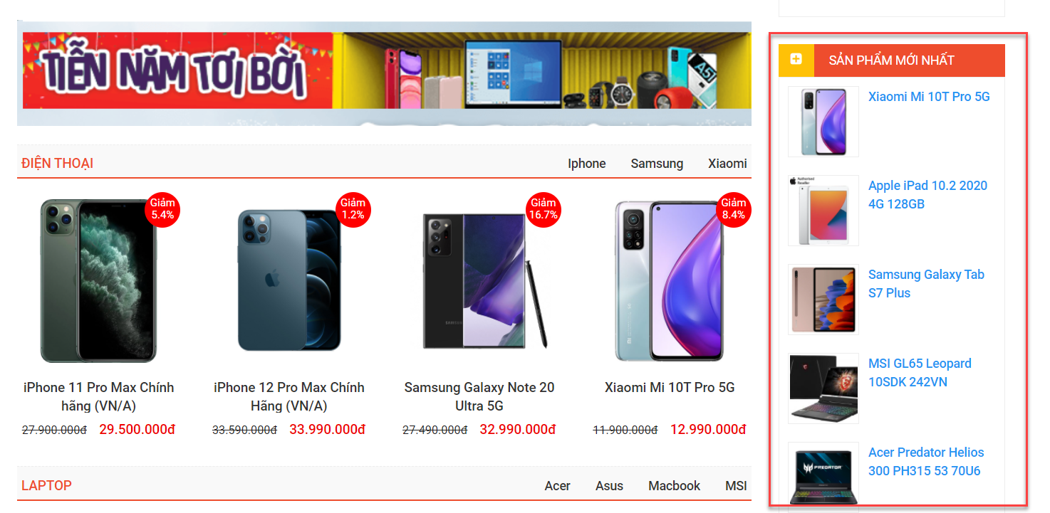

Hình 71: Kết quả sản phẩm mới.

* Sản phẩm đánh giá cao:

- Sản phẩm nào được đánh giá nhiều sao hơn sẽ hiển thị trước rồi đến các sản phẩm ít sao hơn và cuối cùng là những sản phẩm không sao.

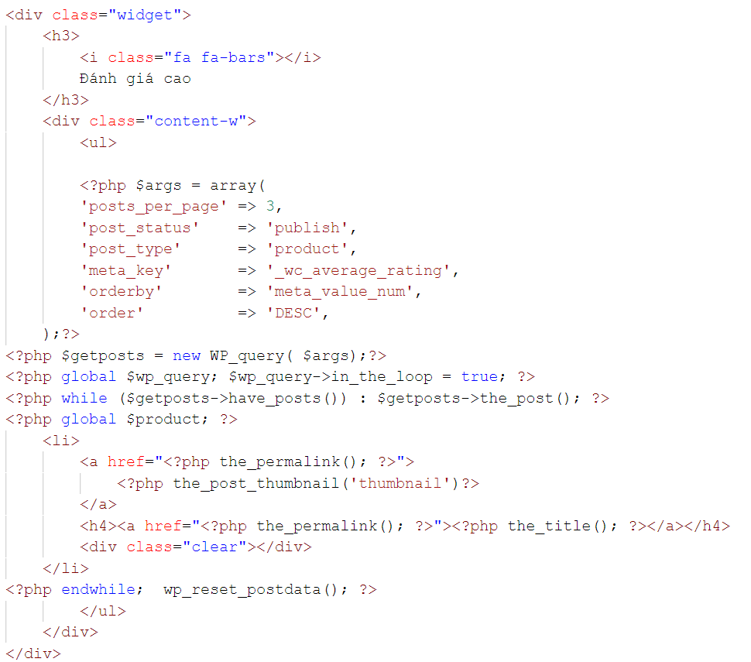

Hình 72: Sản phẩm đánh giá cao

- Kết quả:

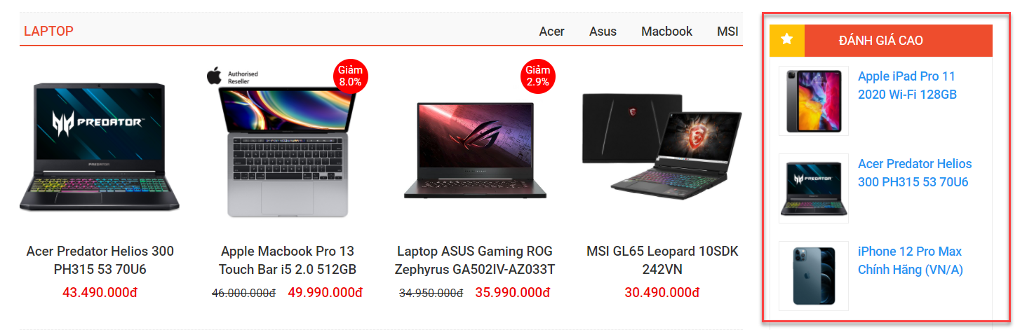

Hình 73: Kết quả hiển thị.

* Tạo widgets:

- Code thêm widgets vào mục Appereance.

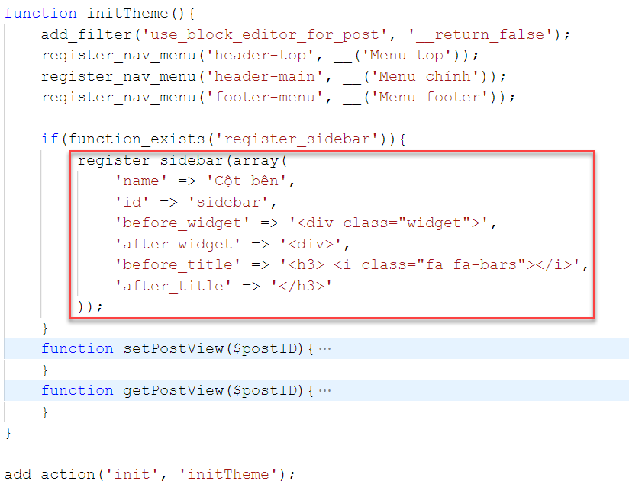

Hình 74: Widgets



Hình 75: Widget

- Vào Appereance/Widgets, kéo Text qua Cột bên.

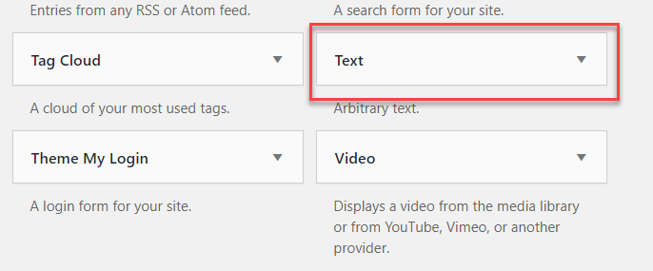

Hình 76: Tùy chỉnh widget

- Điền Title và thêm ảnh.

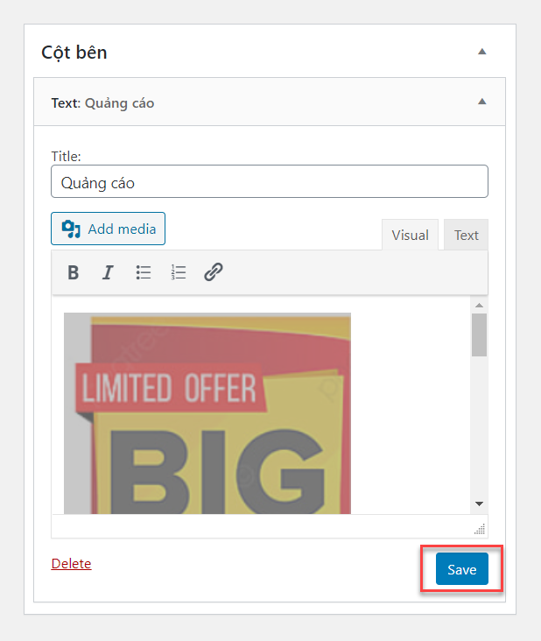

Hình 77: Thêm ảnh widgets.

- Trong file sidebar.php code để gọi sidebar.



Hình 78: sidebar

### 6. Tạo footer

- Tạo Menu footer.

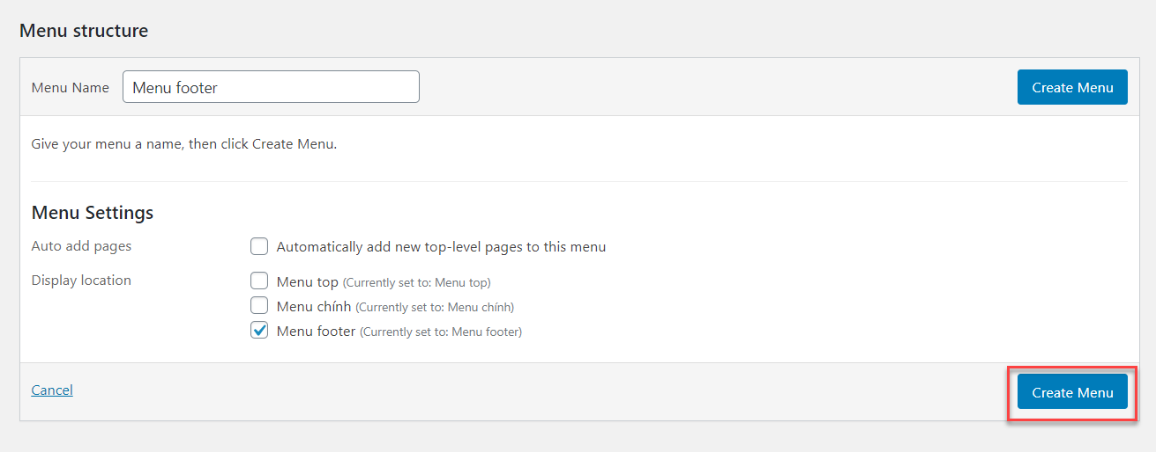

Hình 79: Menu footer

- Tạo Custom Link và thêm vào Menu Footer.

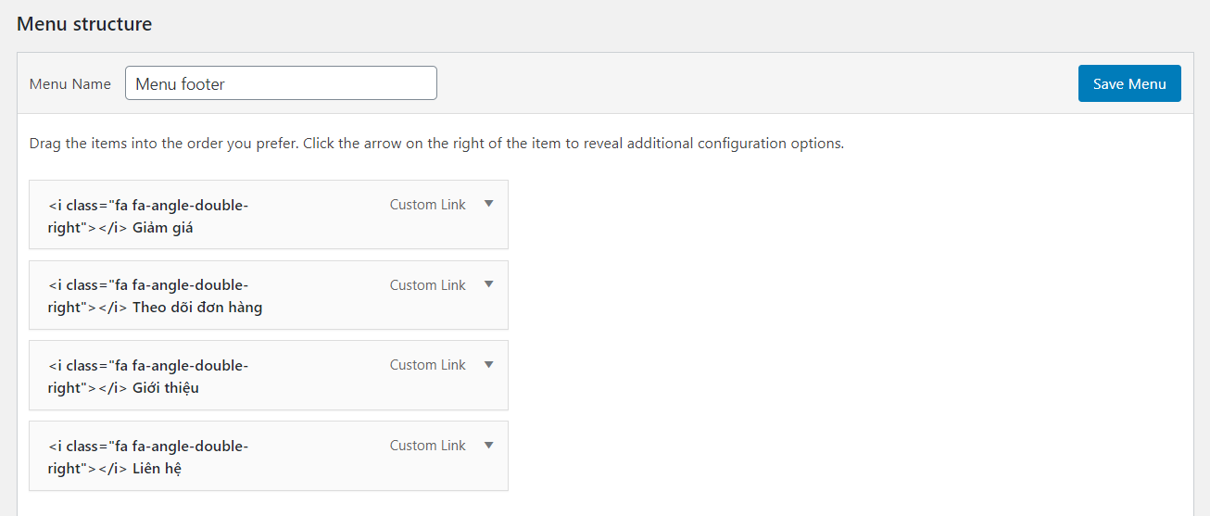

Hình 80: Custom menu footer.

- Trong file footer.php code để gọi ra menu footer.

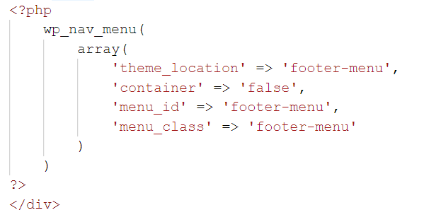

Hình 81: Code menu footer

- Kết quả:

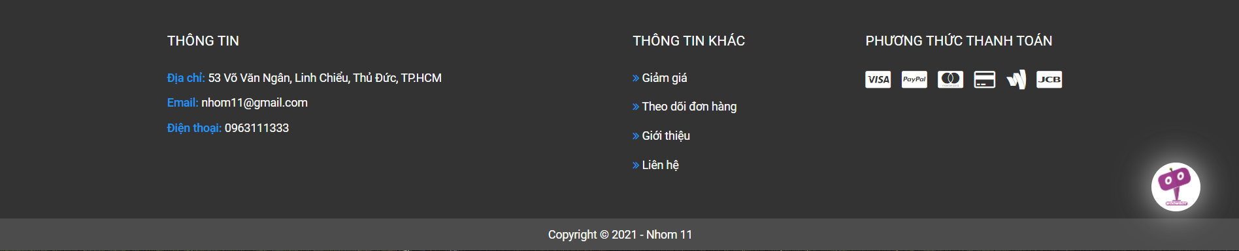

Hình 82: Kết quả footer.

### 7. Tạo trang tìm kiếm

- Code tạo form tìm kiếm trong file header.php.

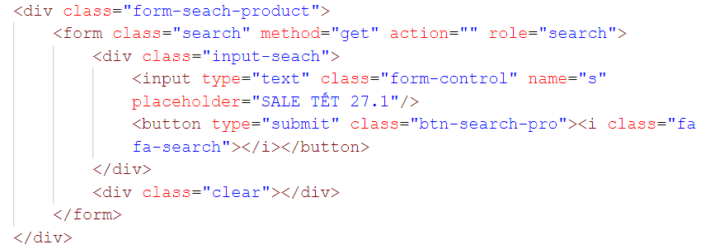

Hình 83: Code header form tìm kiếm

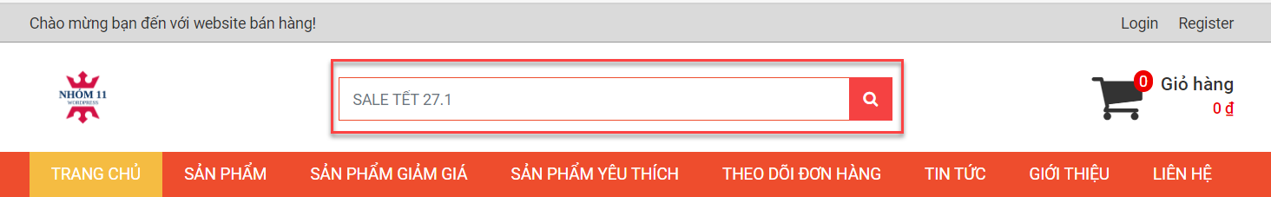

Hình 84: Kết quả.

- Code viết trong file search.php để hiển thị kết quả tìm kiếm.

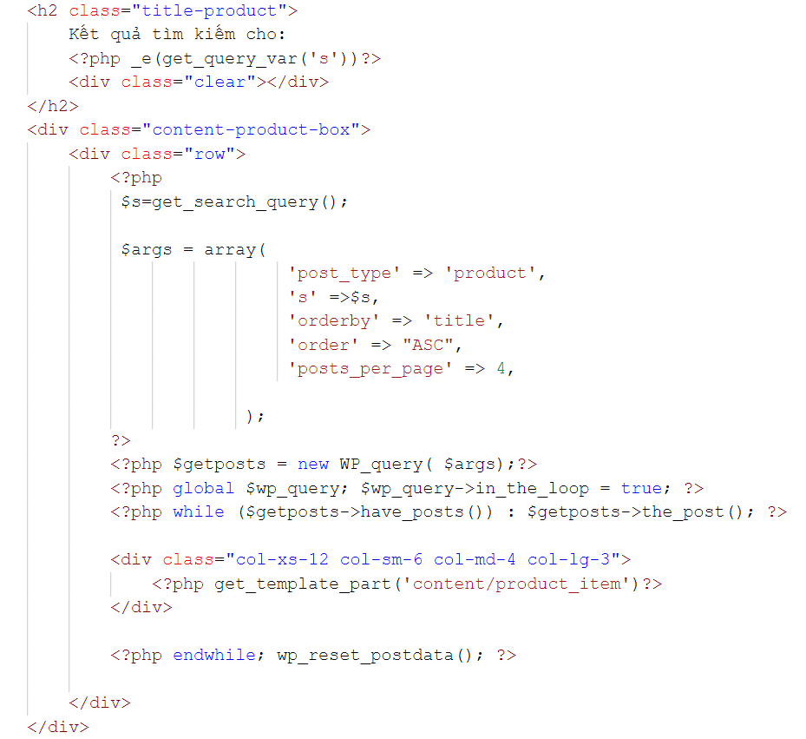

Hình 85: Code search

### 8. Tạo trang giỏ hàng

- Code hiển thị số lượng và tổng tiền của giỏ hàng trong file header.php

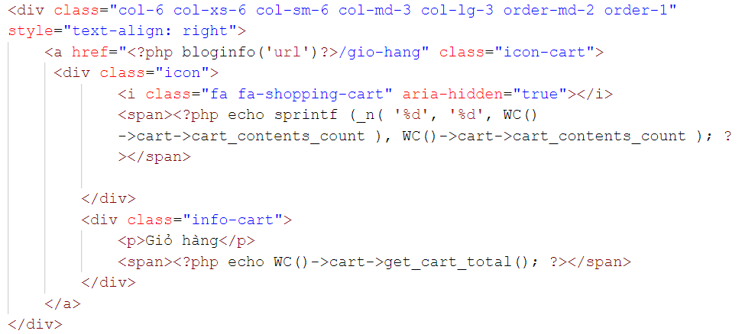

Hình 86: Code giỏ hàng

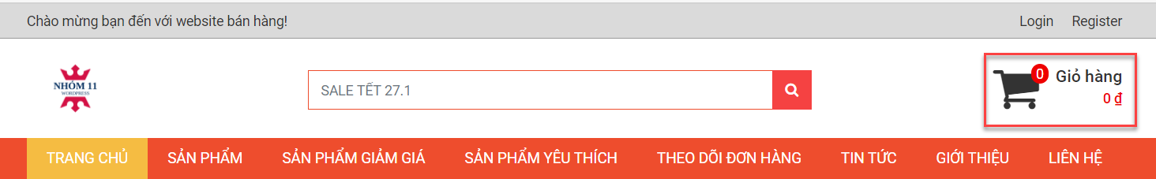

Hình 87: Kết quả giỏ hàng

- Tạo trang gio-hang và dùng short code [woocommerce_cart] để hiển thị sản phẩm trong giỏ hàng.

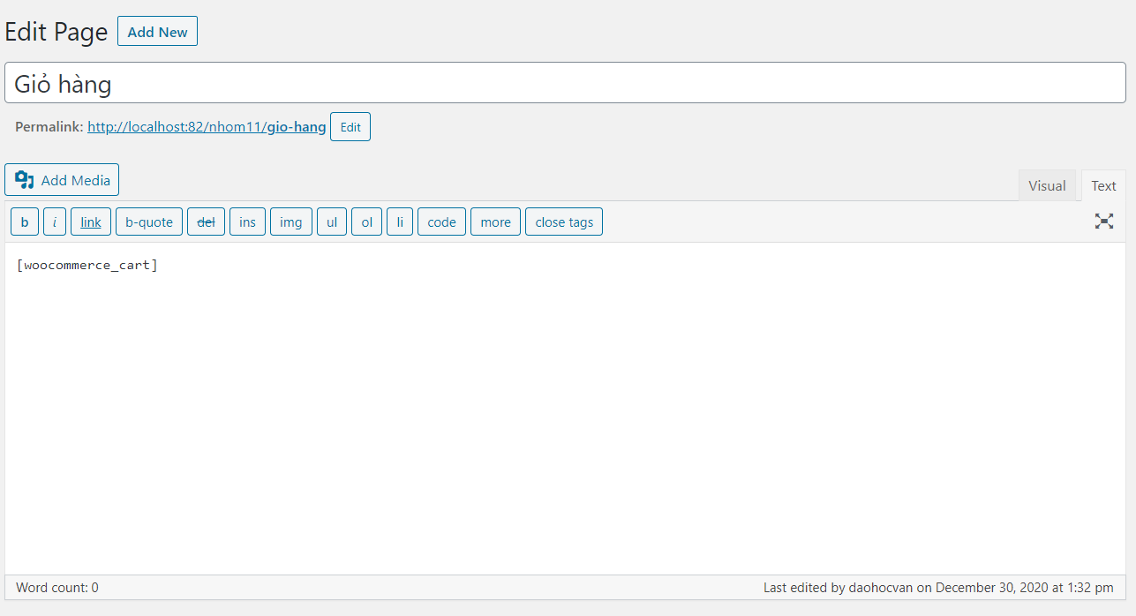

Hình 88: Hiển thị sản phẩm trong giỏ hàng

- Code tự động cập nhật tổng tiền không cần tải lại trang viết trong file functions.php.

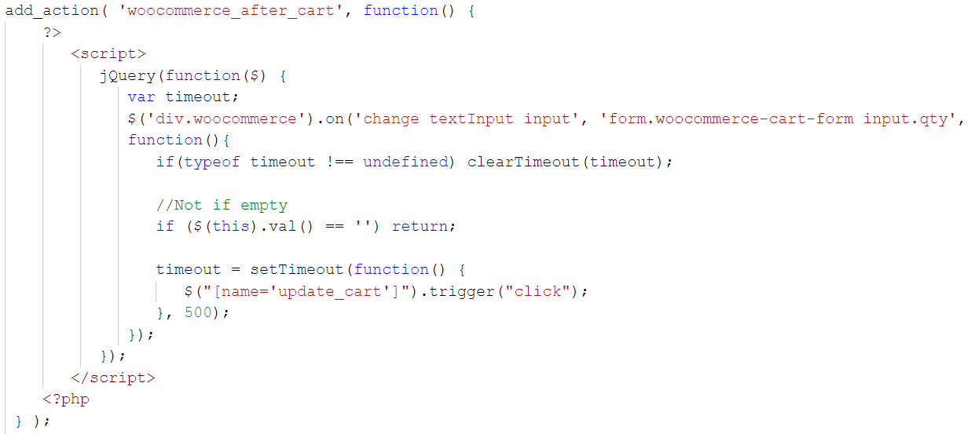

Hình 89: Tổng số tiền mua

### 9. Tạo trang checkout

- Tạo trang checkout và dùng short code [woocommerce_checkout] để hiển thị trang checkout.

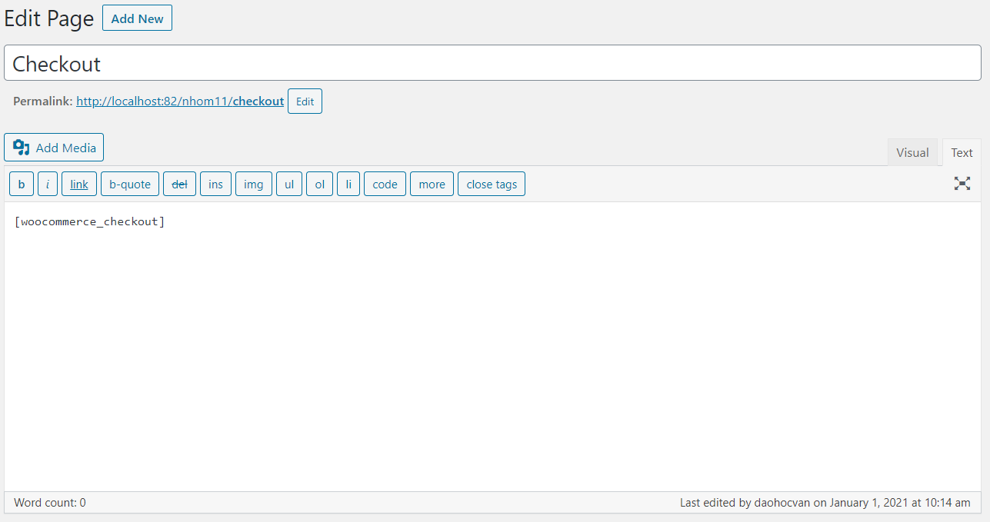

Hình 90: Checkout

- Code để custom lại form check out trong file functions.php.

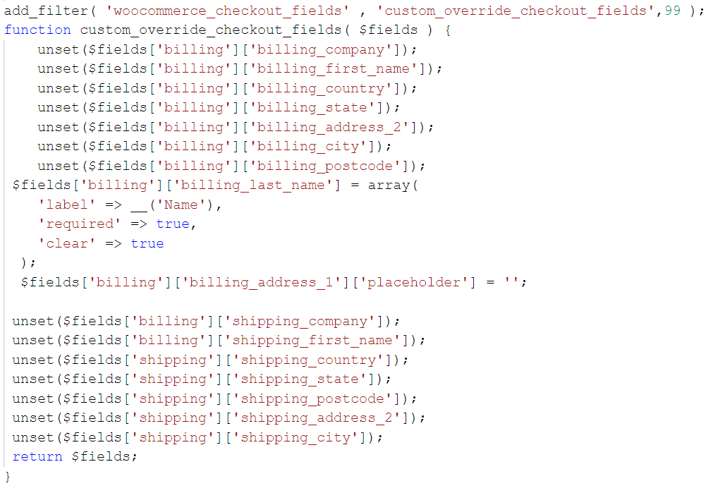

Hình 91: Code checkout

### 10. Tạo trang hiển thị tất cả sản phẩm

- Tạo file archive-product.php, code để lấy ra tất cả sản phẩm.

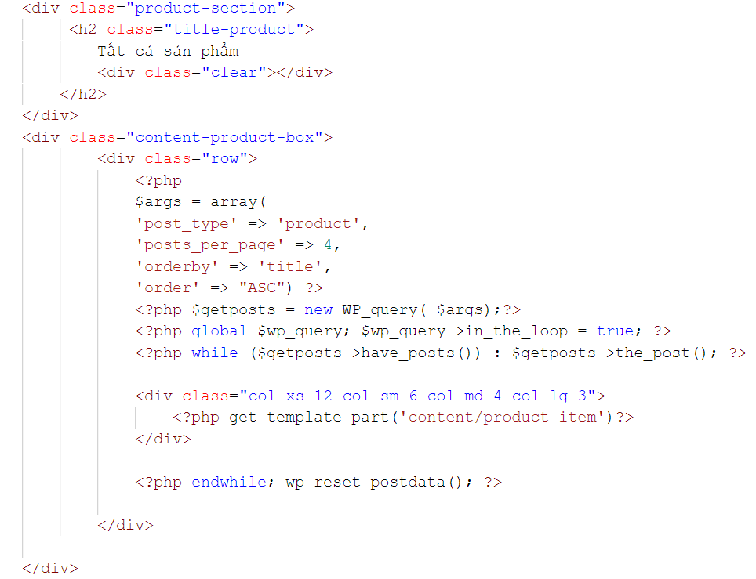

Hình 92: Hiển thị sản phẩm

### 11. Tạo trang giảm giá

- Tạo trang giam-gia trong wp-admin.

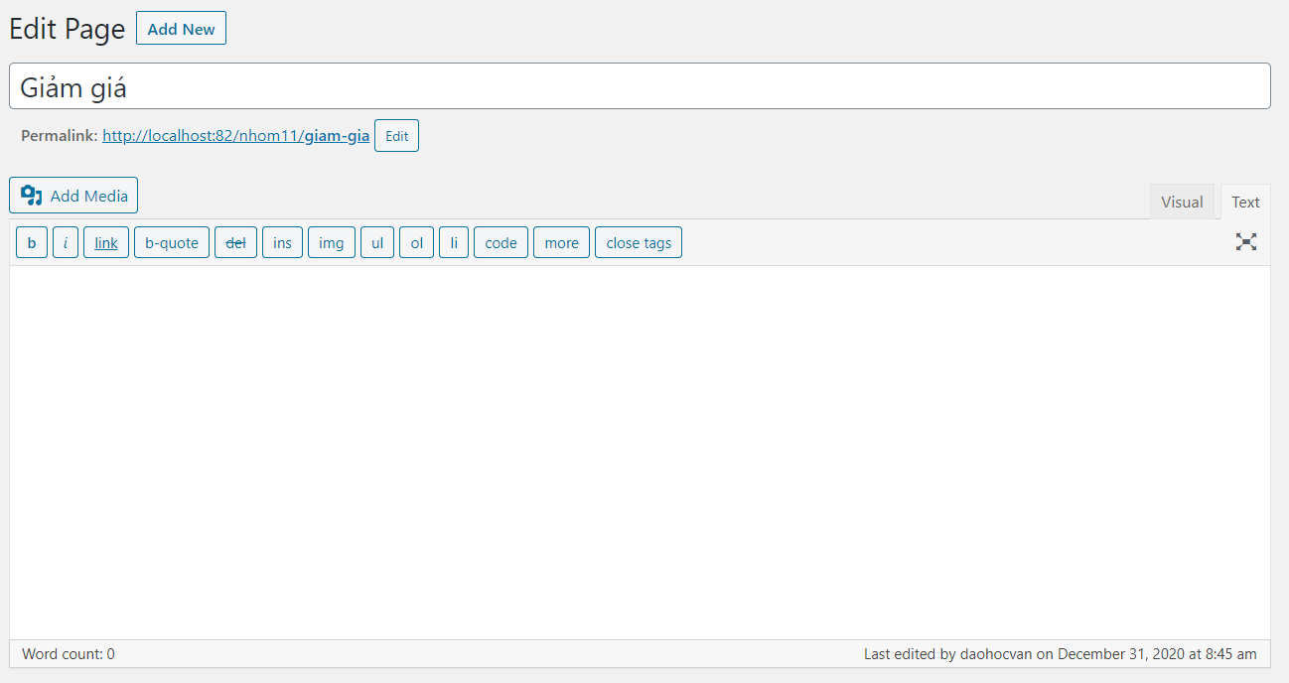

Hình 93: Giảm giá sản phẩm.

- Tạo file page-giam-gia.php, code để lấy ra các sản phẩm giảm giá.

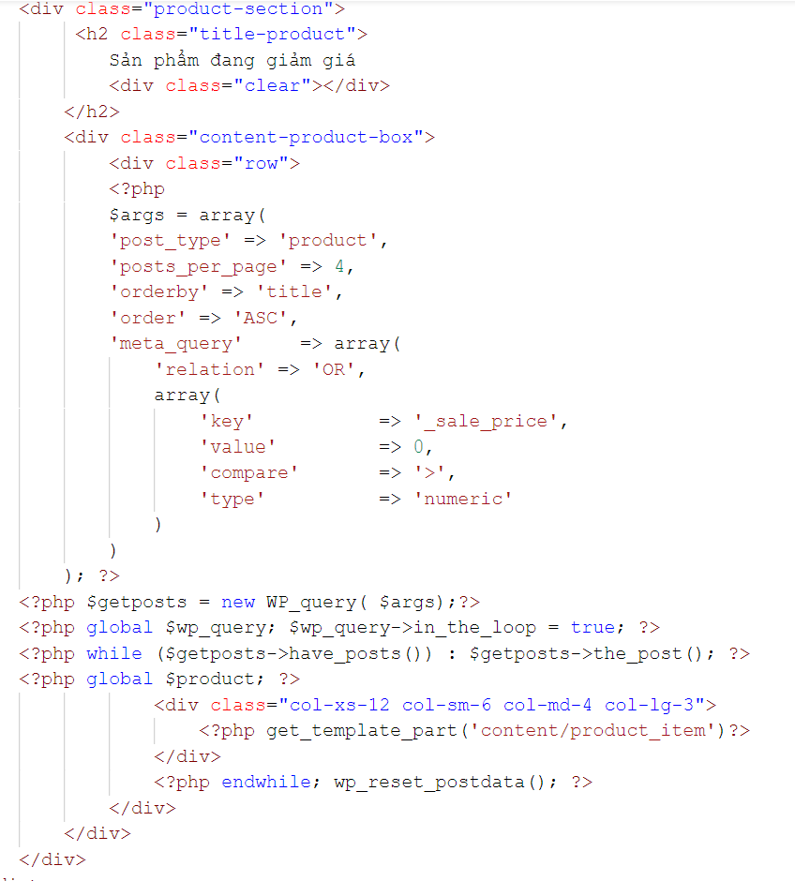

Hình 94: Lấy ra sản phẩm giảm giá

### 12. Tạo trang theo dõi đơn hàng

- Tạo trang order-tracking để theo dõi đơn hàng, dùng short code [woocommerce_order_tracking].

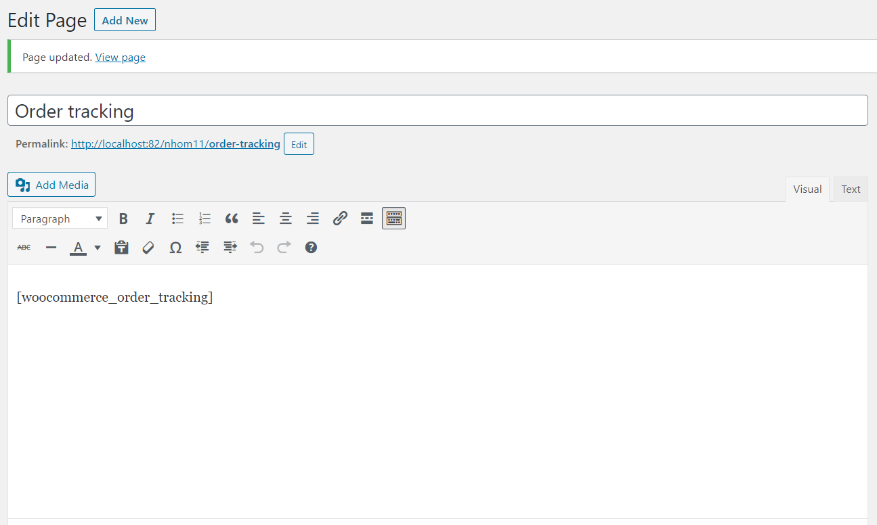

Hình 95: Đơn hàng

### 13. Tạo trang giới thiệu

- Tạo trang gioi-thieu và thêm nội dung vào.

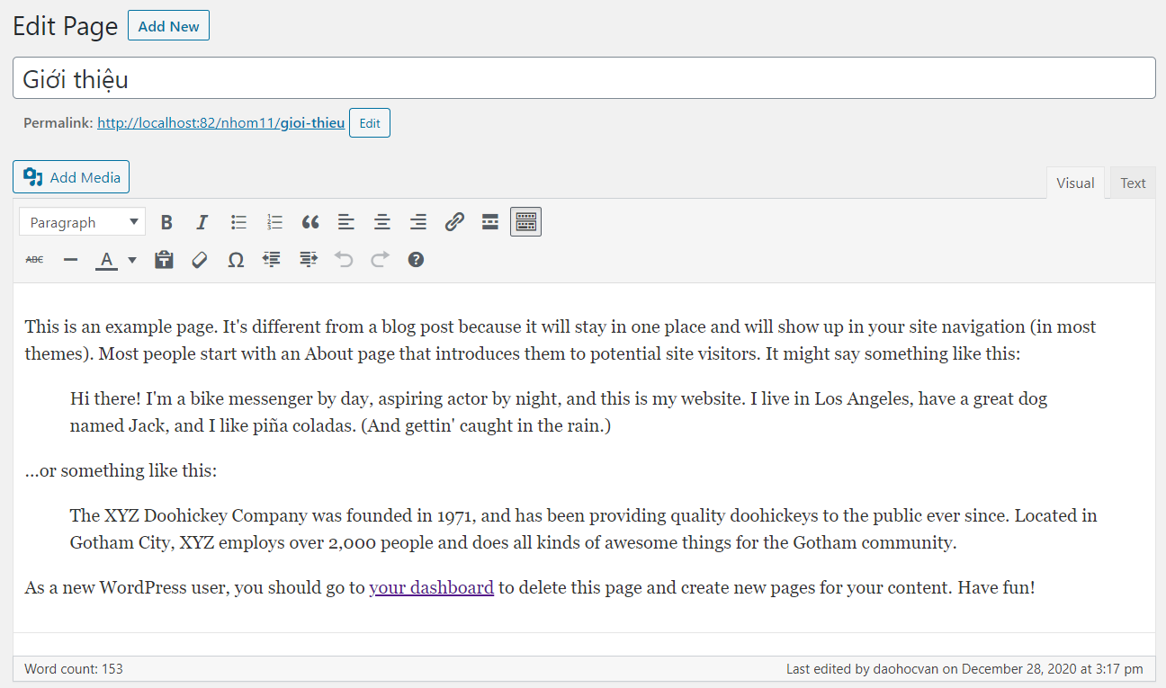

Hình 96: Trang giới thiệu

### 14. Tạo trang tin tức

- Tạo danh mục “Tin tức” trong Posts.

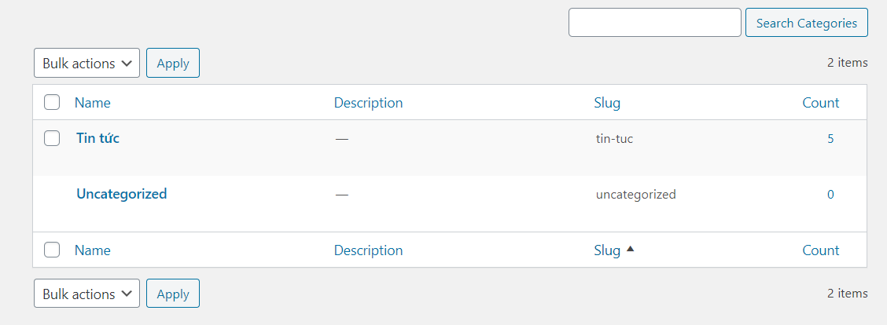

Hình 97: Trang tin tức

- Thêm tin tức vào và chọn tin tức nằm trong danh mục “Tin tức”.

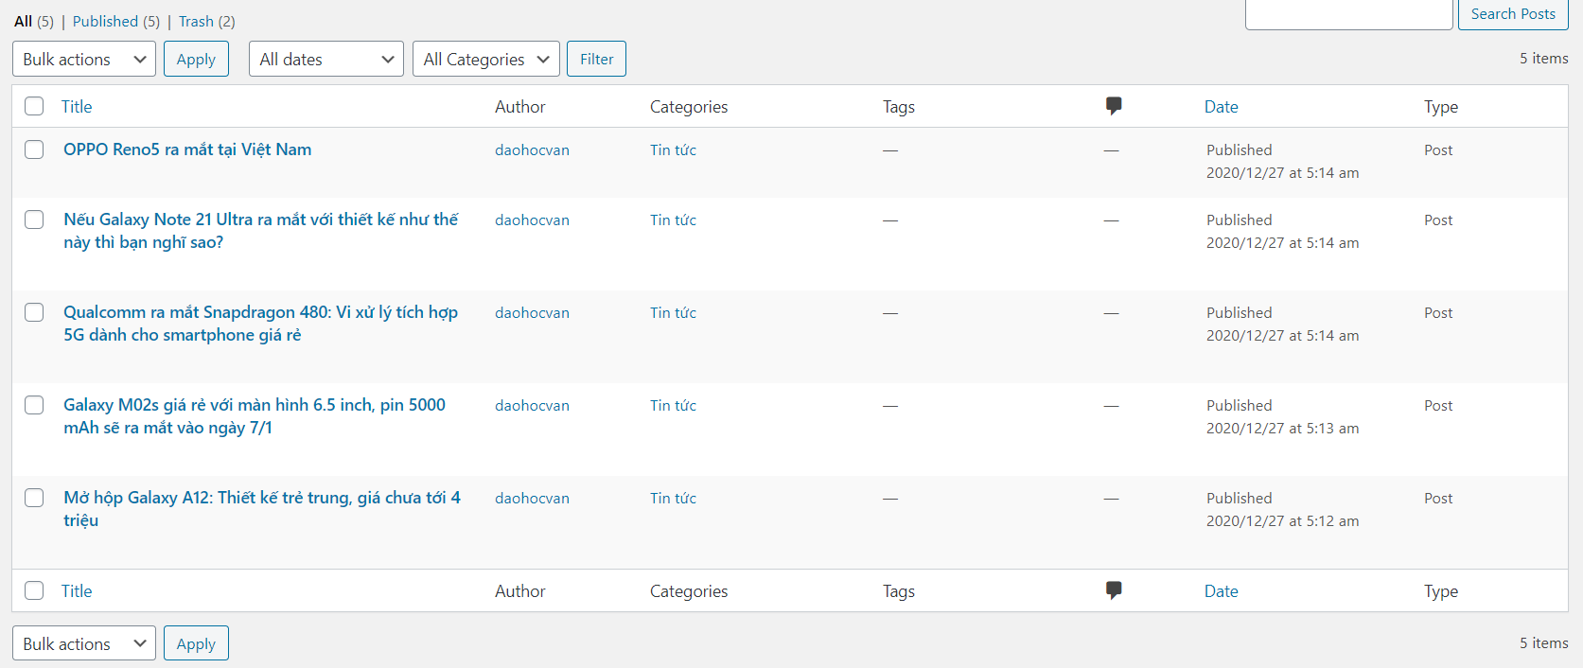

Hình 98: Thêm tin tức

- Tạo file category.php, code lấy ra tất cả tin tức.

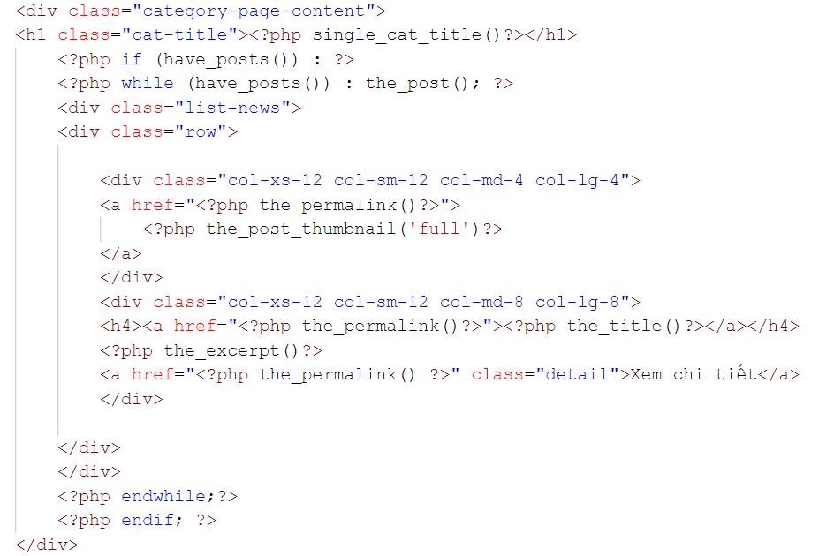

Hình 99: Code lấy ra danh sách tin tức

- Tạo file single.php, code hiển thị chi tiết tin tức.

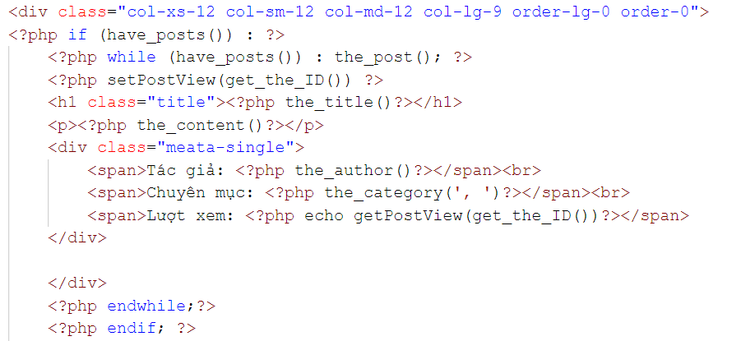

Hình 100: Hiển thị chi tiết tin tức

- Đếm số lượt xem của tin tức: Trong file functions.php tạo hàm setPostView và hàm getPostView.

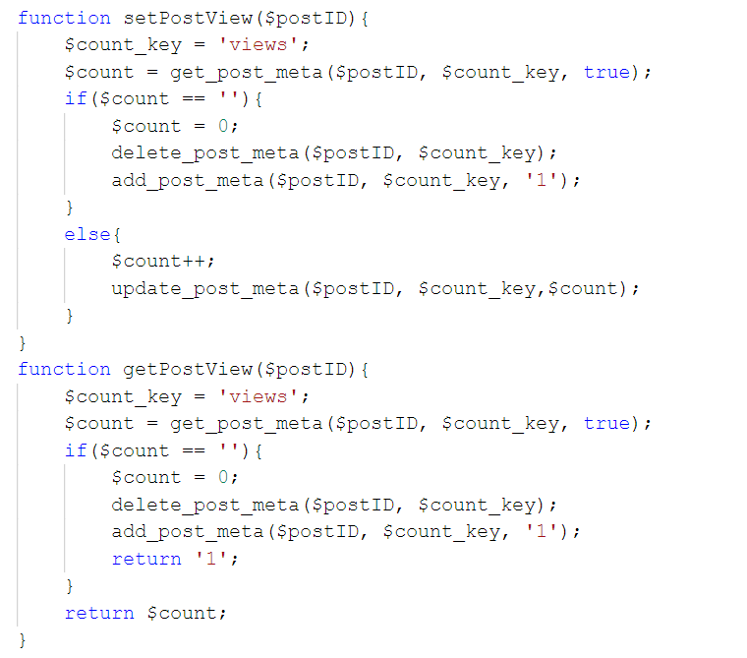

Hình 101: Lượt xem tin tức

- Gọi hàm getPostView để hiển thị lượt xem của tin tức.

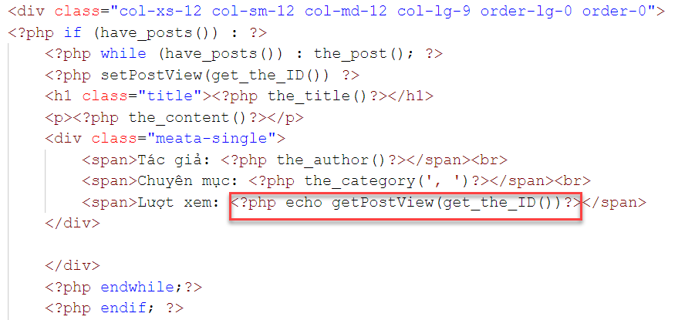

Hình 102: Hiển thị lượt xem tin tức

### 15. Tạo trang hiển thị chi tiết sản phẩm

- Tạo file single-product.php, gọi file single-product.php có sẵn của woocommerce để hiển thị chi tiết sản phẩm.

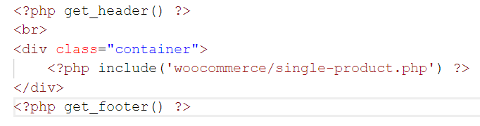

Hình 103: Single-product

- File single-product.php của woocommerce đã sửa lại theo ý muốn.

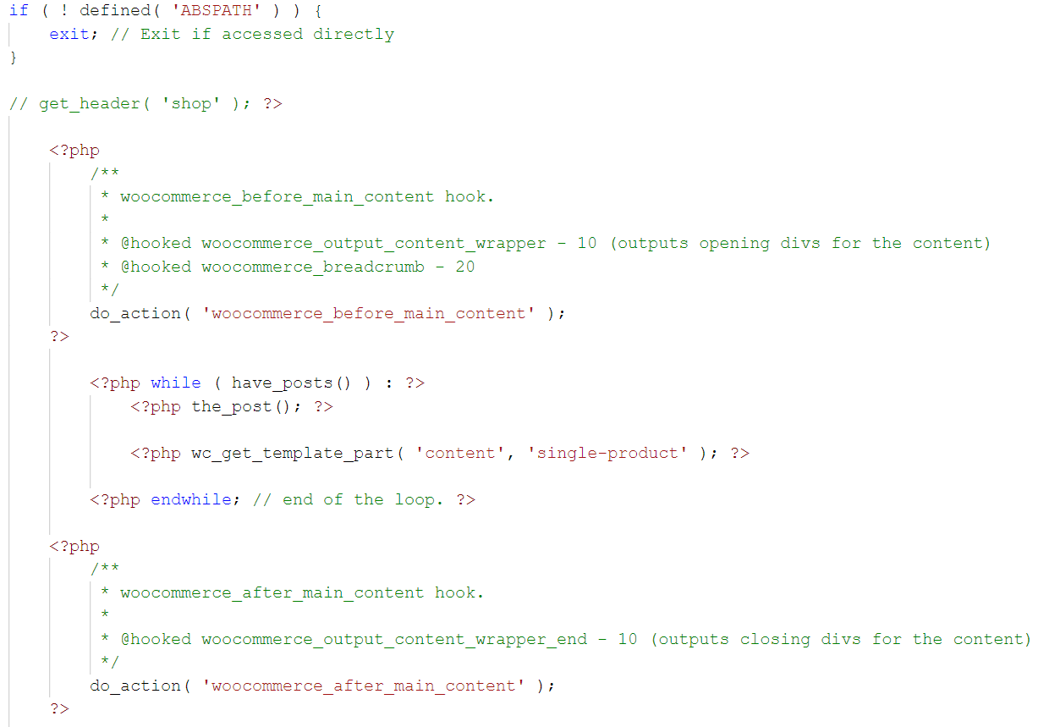

Hình 104: Single-product

### 16. Tạo trang hiển thị sản phẩm theo danh mục

- Tạo file taxonomy-product_cat.php, code để hiển thị sản phẩm theo danh mục.

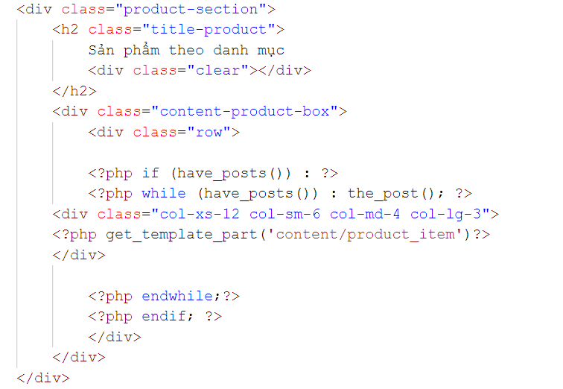

Hình 105: Taxonomy-product-cat

### 17. Phân trang

- Trong file functions.php tạo hàm pagination.

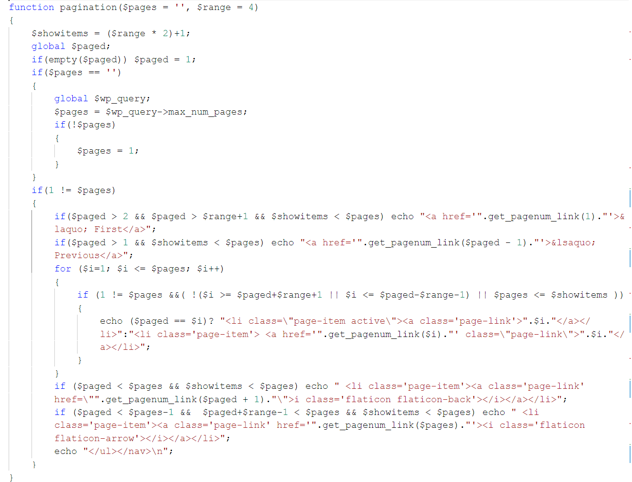

Hình 106: Phân trang

- Trong file archive-product.php gọi hàm pagination để hiển thị thanh phân trang.

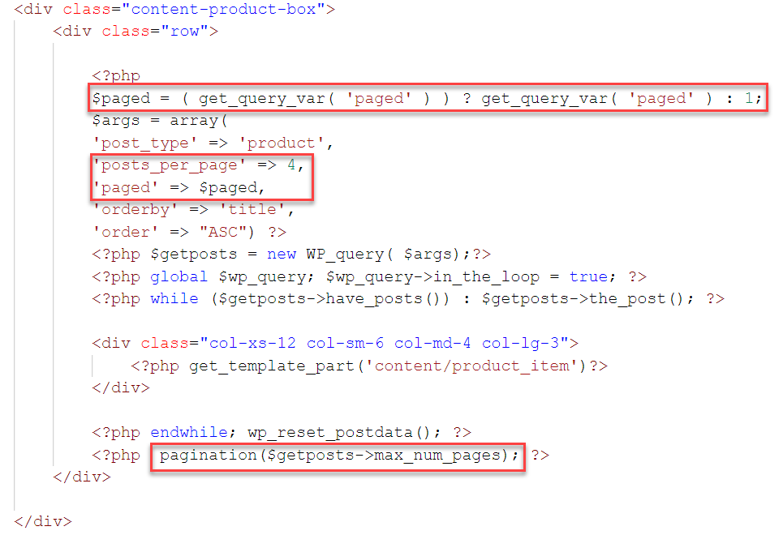

Hình 107: Pagination

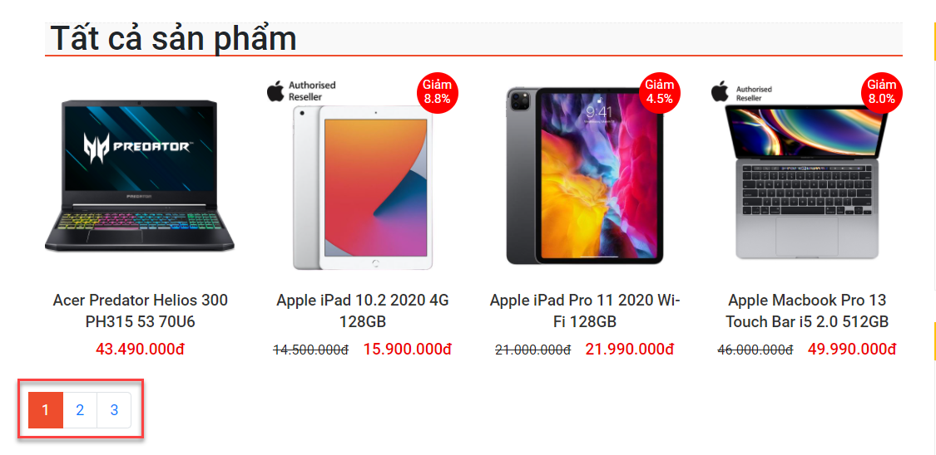

Hình 108: Pagination

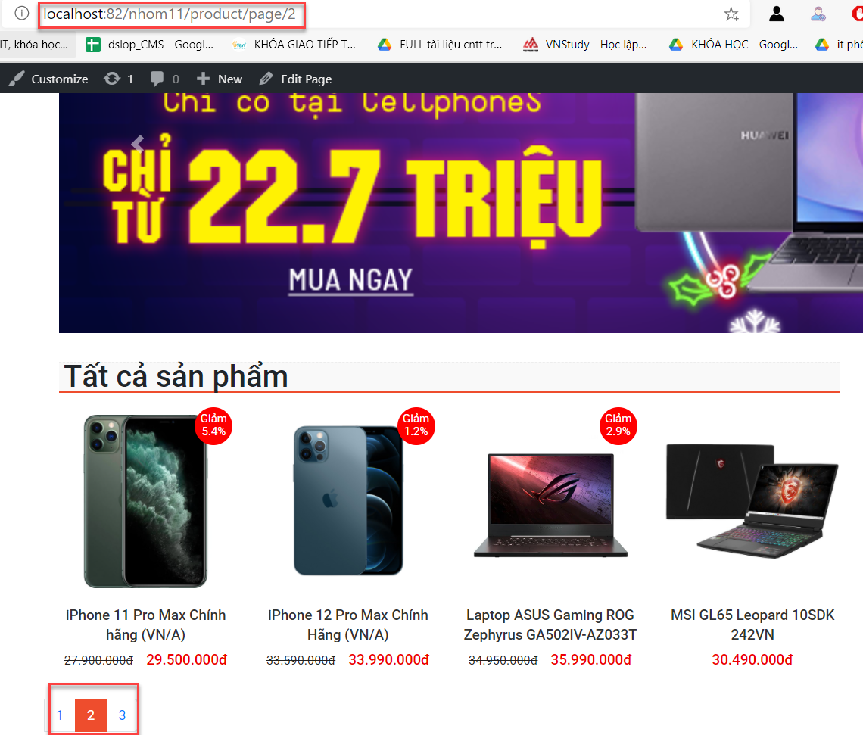

Hình 109: Pagination

# CHƯƠNG 7: BÁO CÁO ĐỒ ÁN

## Giới thiệu đồ án

- Đồ án là một trang web thương mại điện tử bán các sản phẩm như điện thoại, laptop, máy tính bảng,…cùng với đó là trang tin tức cập nhật những tin tức mới nhất về các thiết bị điện tử sắp ra mắt, những công nghệ mới được ra đời.

- Link github: https://github.com/daohocvan/project-wordpress.

## Trang chủ

- Gồm những phần: header, content, sidebar, footer.

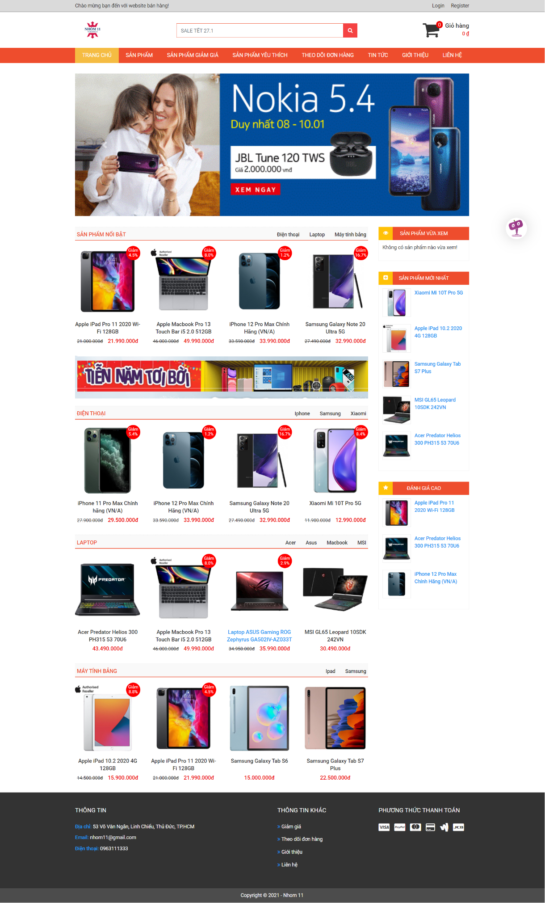

Hình 110: Trang chủ

## Trang hiển thị sản phẩm giảm giá

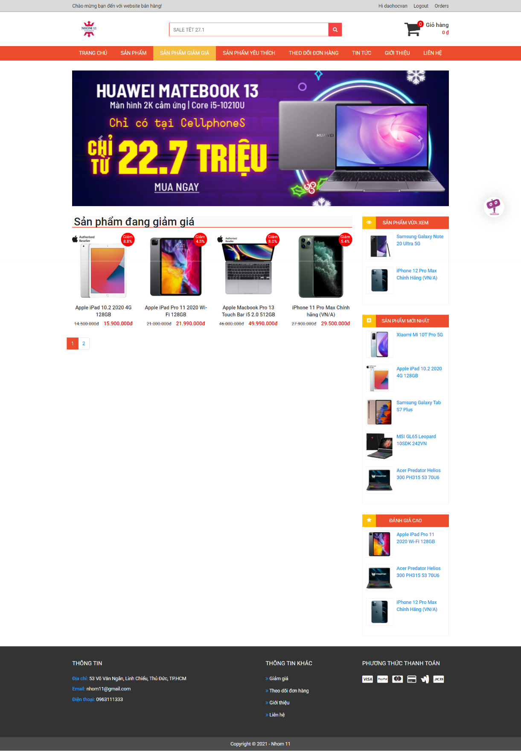

Hình 111: Hiển thị sản phẩm

## Trang giới thiệu

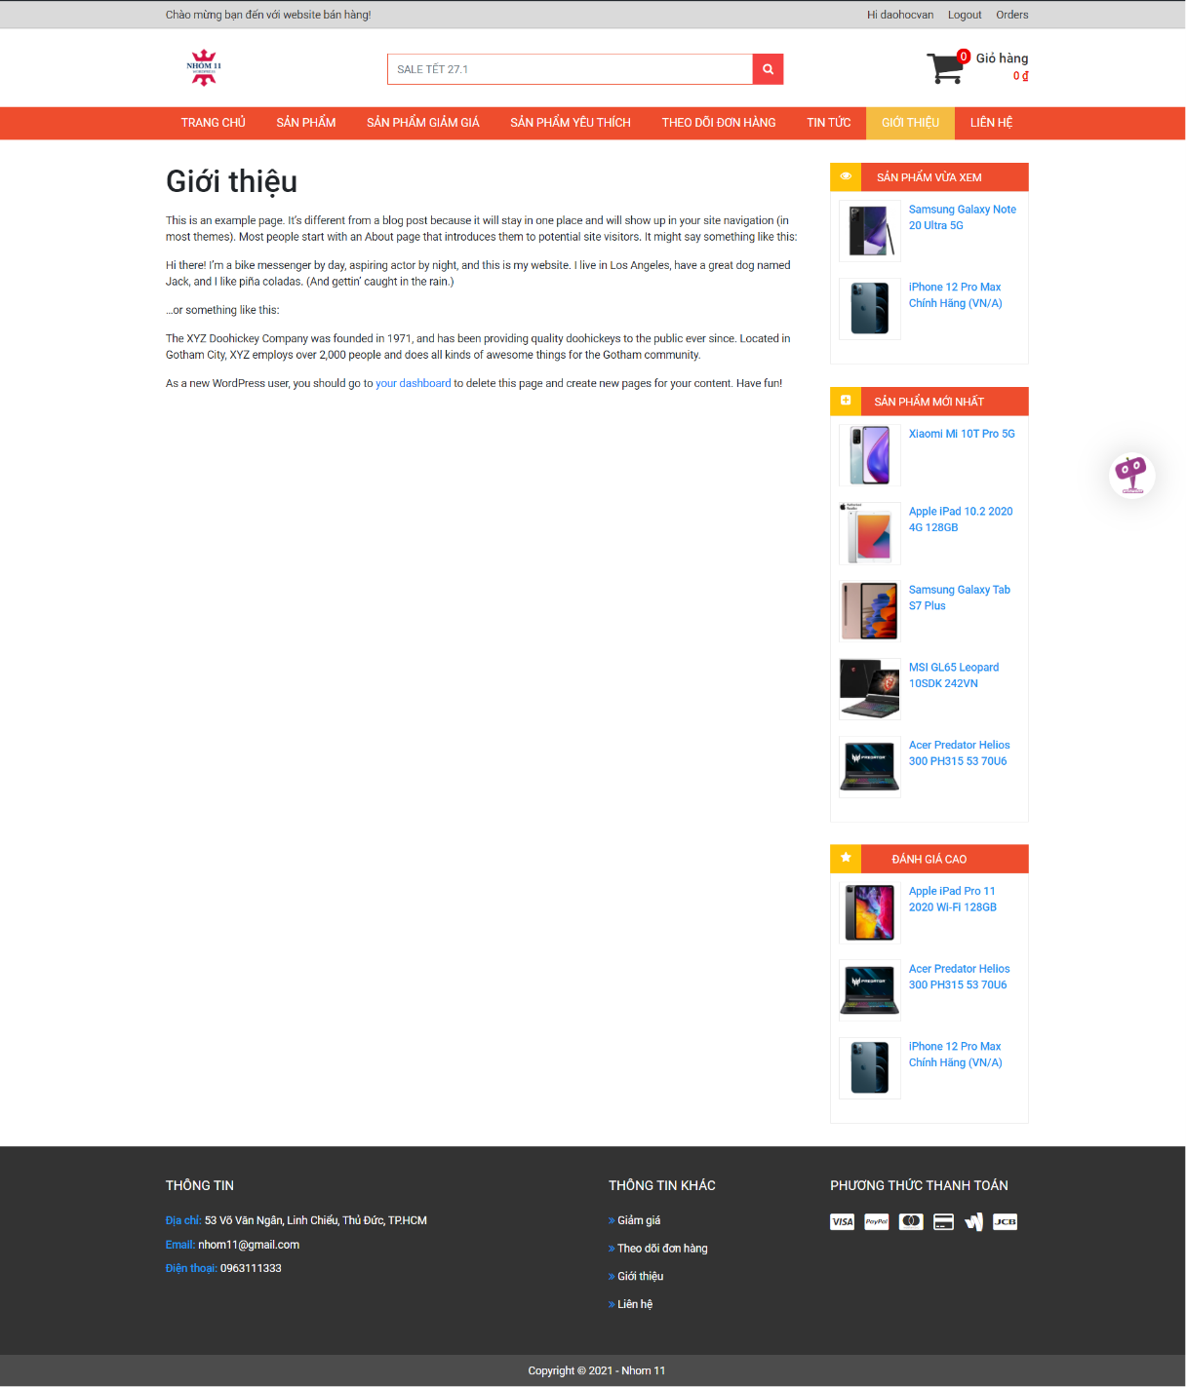

Hình 112: Trang giới thiệu

## Trang tin tức

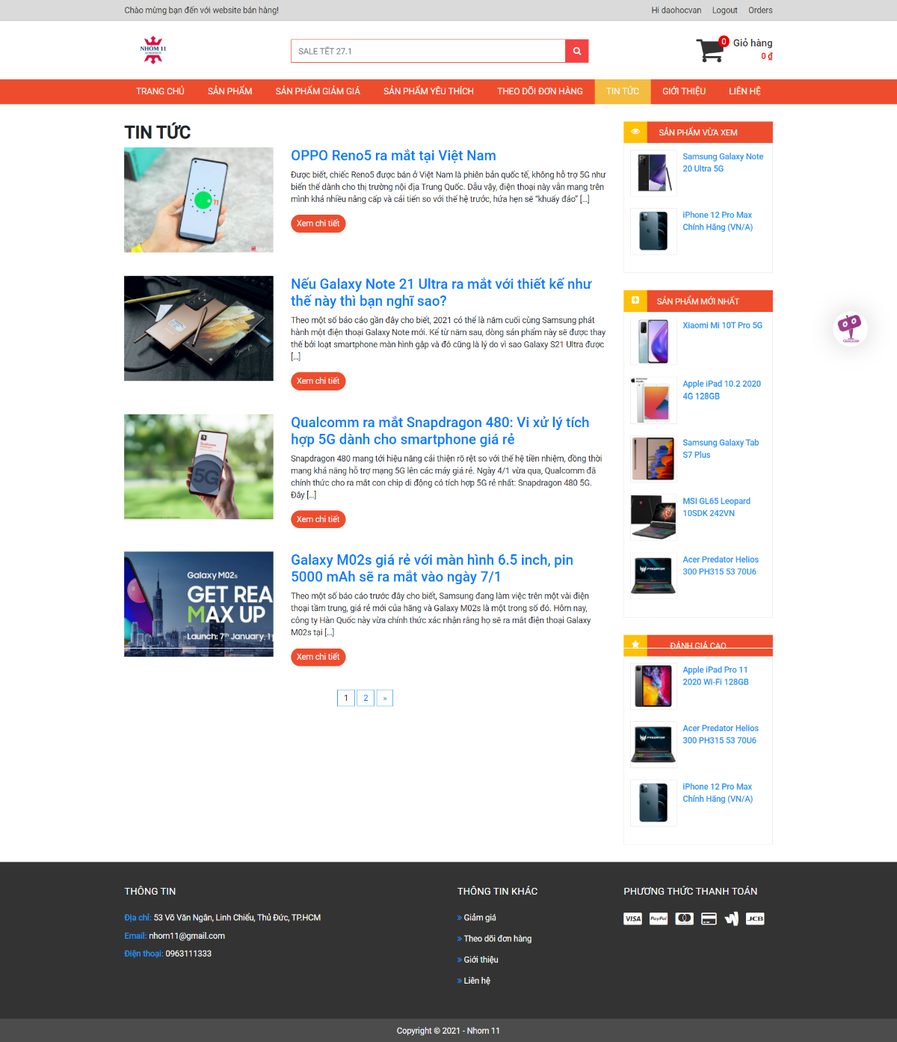

Hình 113: Trang tin tức

- Trang chi tiết tin tức:

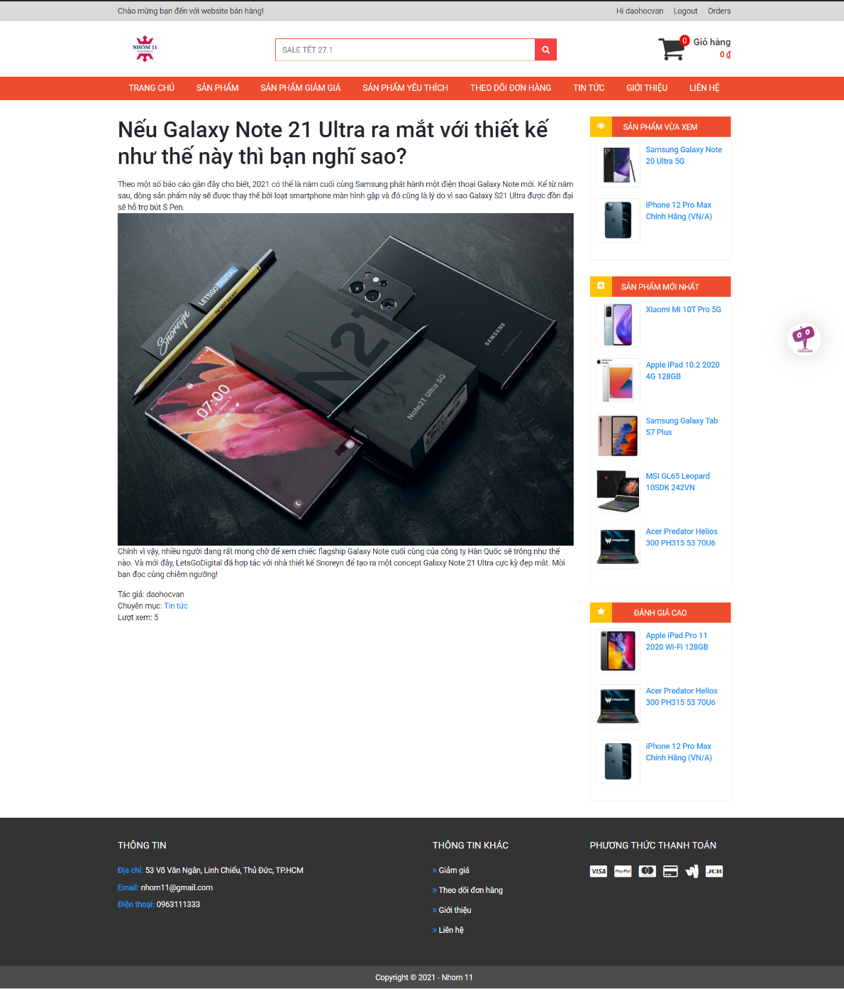

Hình 114: Chi tiết tin tức

## Trang hiển thị chi tiết sản phẩm và sản phẩm liên quan

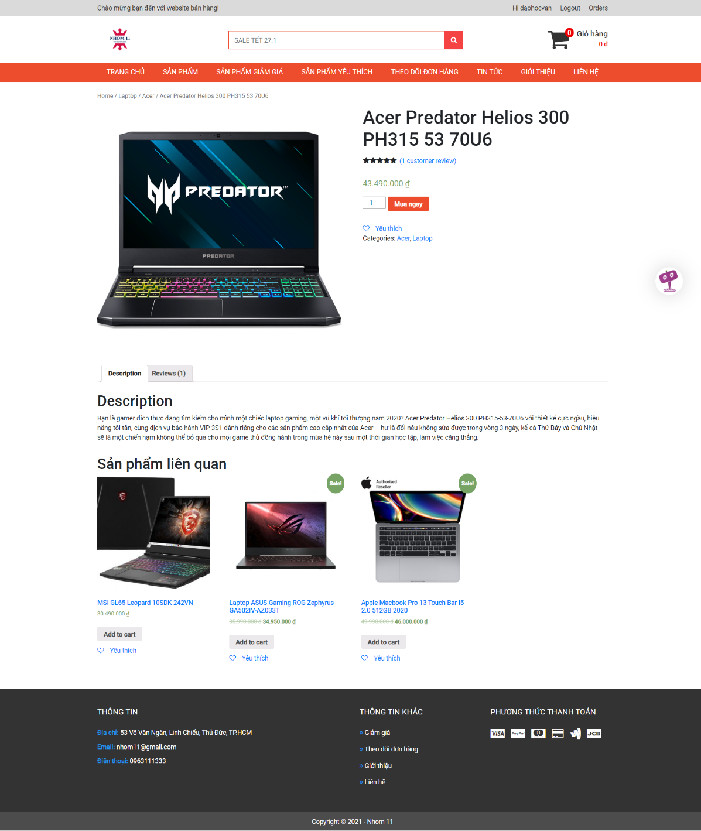

Hình 115: Chi tiết sản phẩm

- Bình luận và đánh giá sao cho sản phẩm.

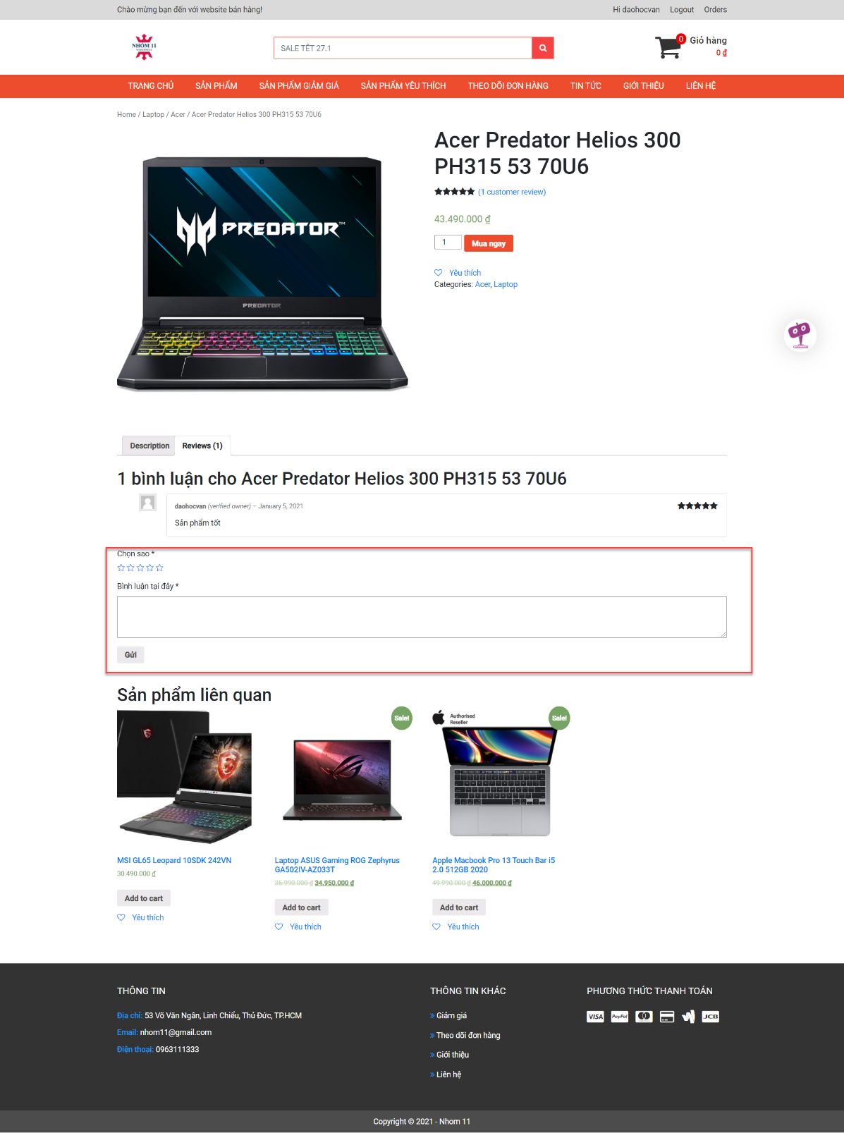

Hình 116: Bình luận sản phẩm

- Sau khi bình luận và đánh giá sao.

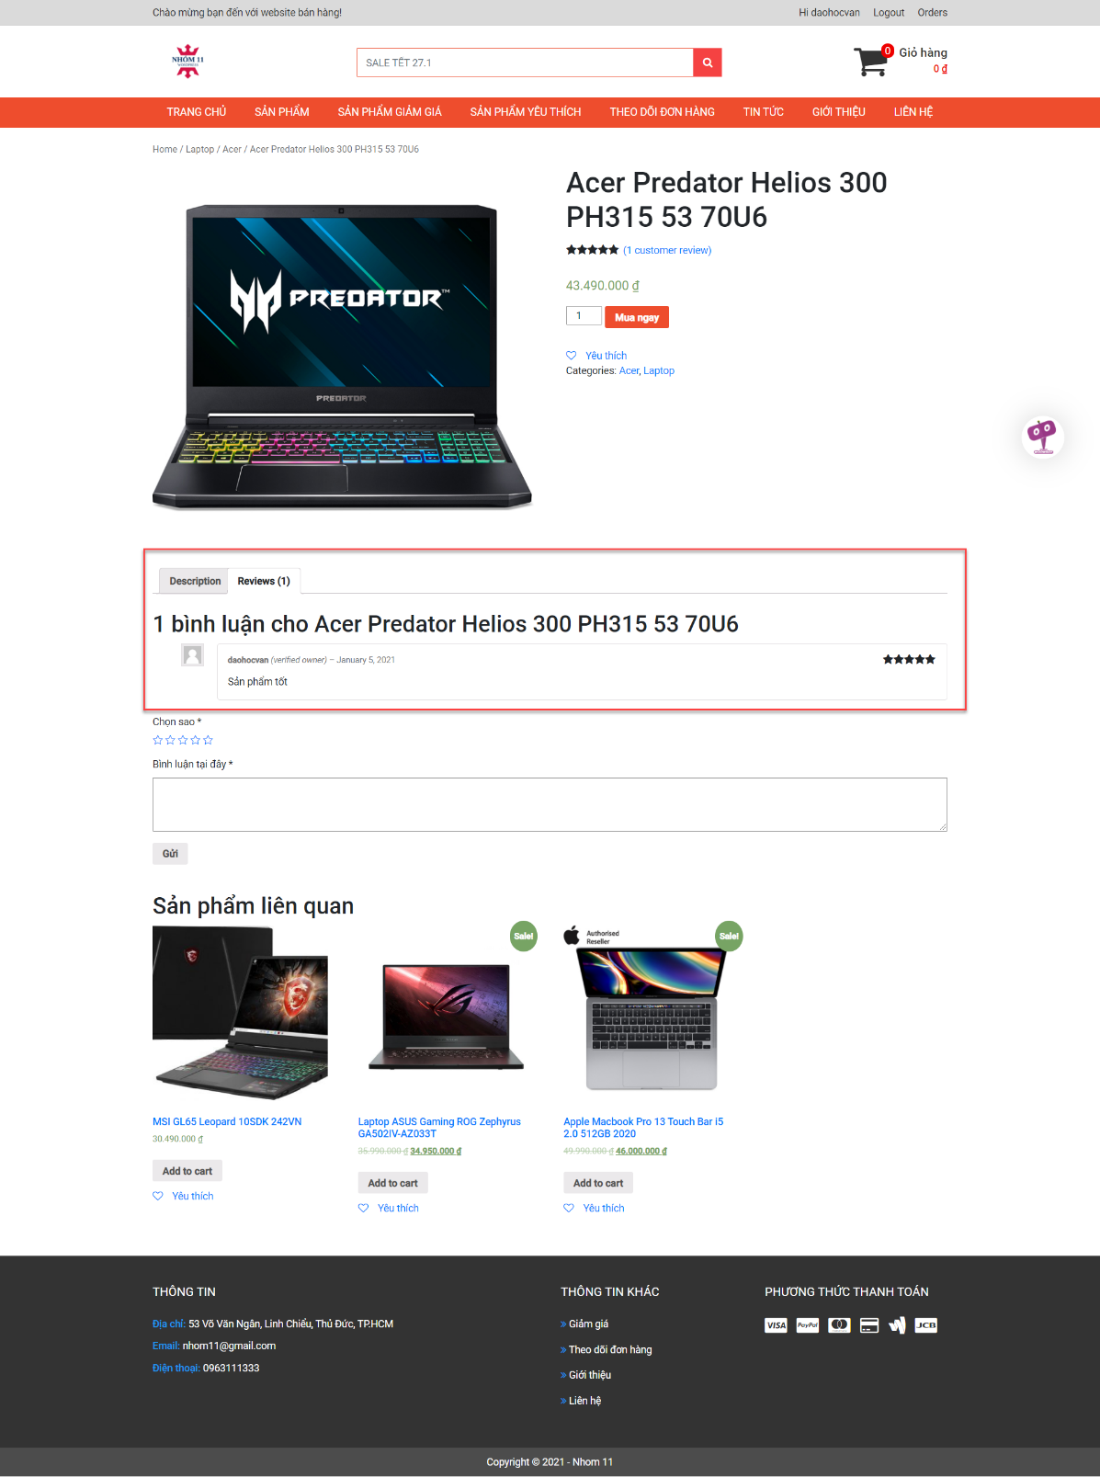

Hình 117: Kết quả bình luận sản phẩm

## Trang hiển thị sản phẩm theo danh mục

- Hiển thị những sản phẩm trong danh mục “Máy tính bảng”.

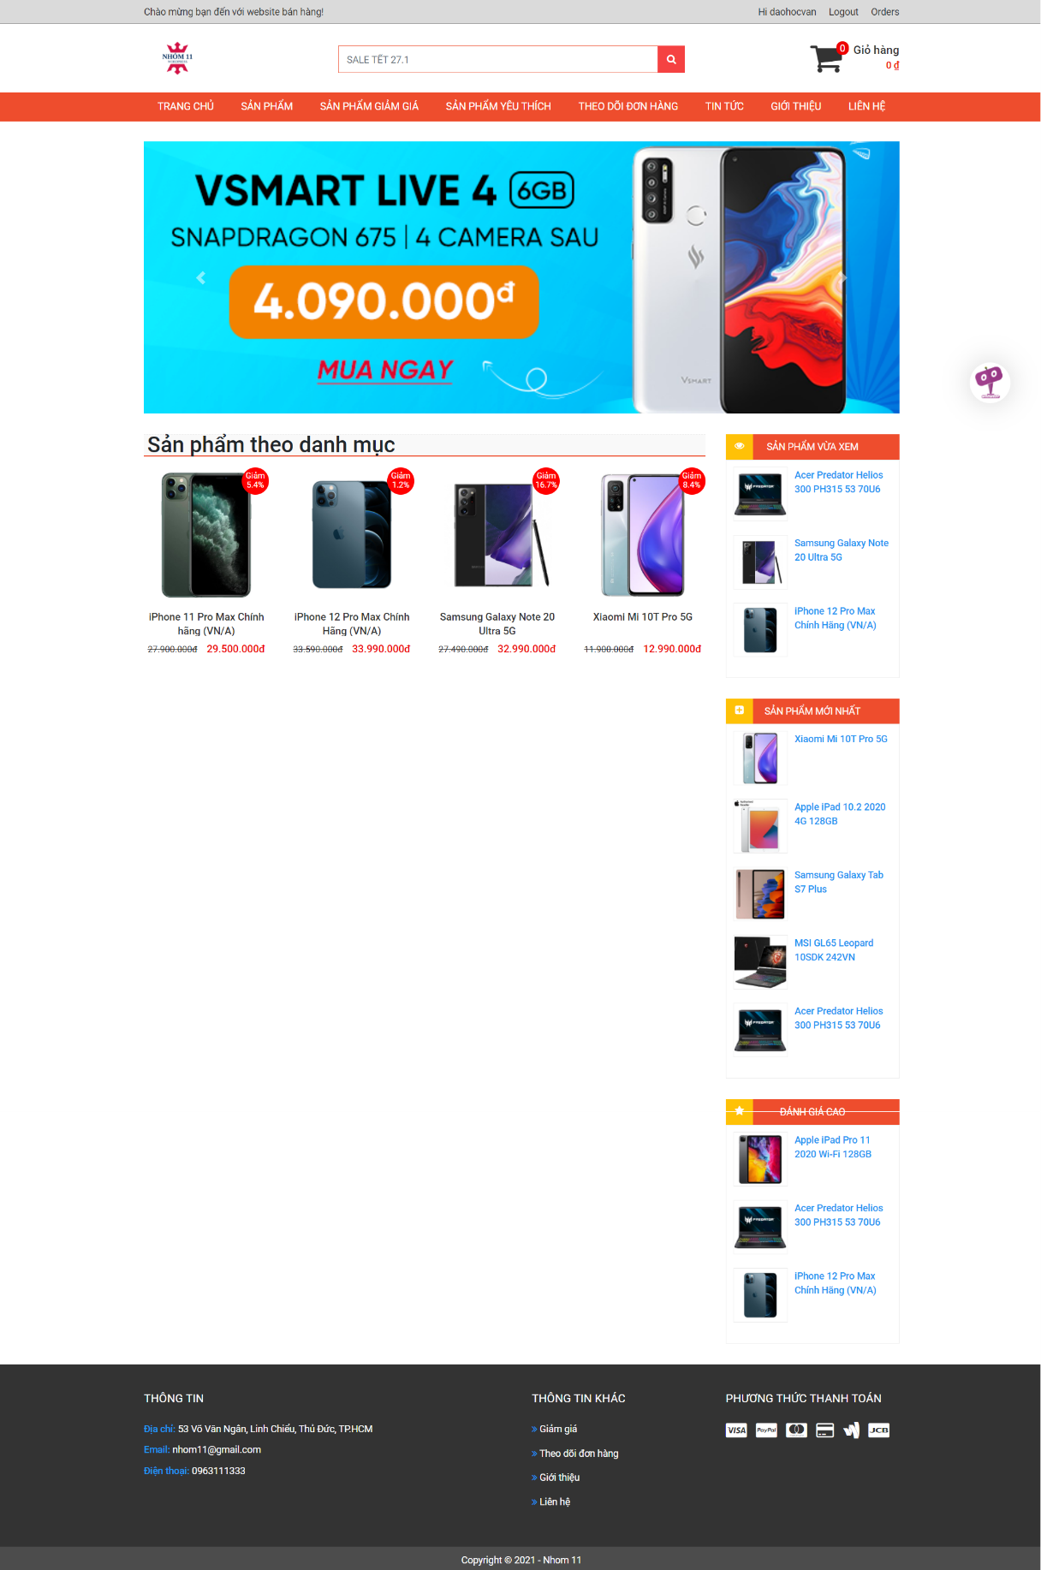

Hình 118: Sản phẩm theo danh mục

## Trang hiển thị kết quả tìm kiếm

- Tìm sản phẩm tên “iphone”.

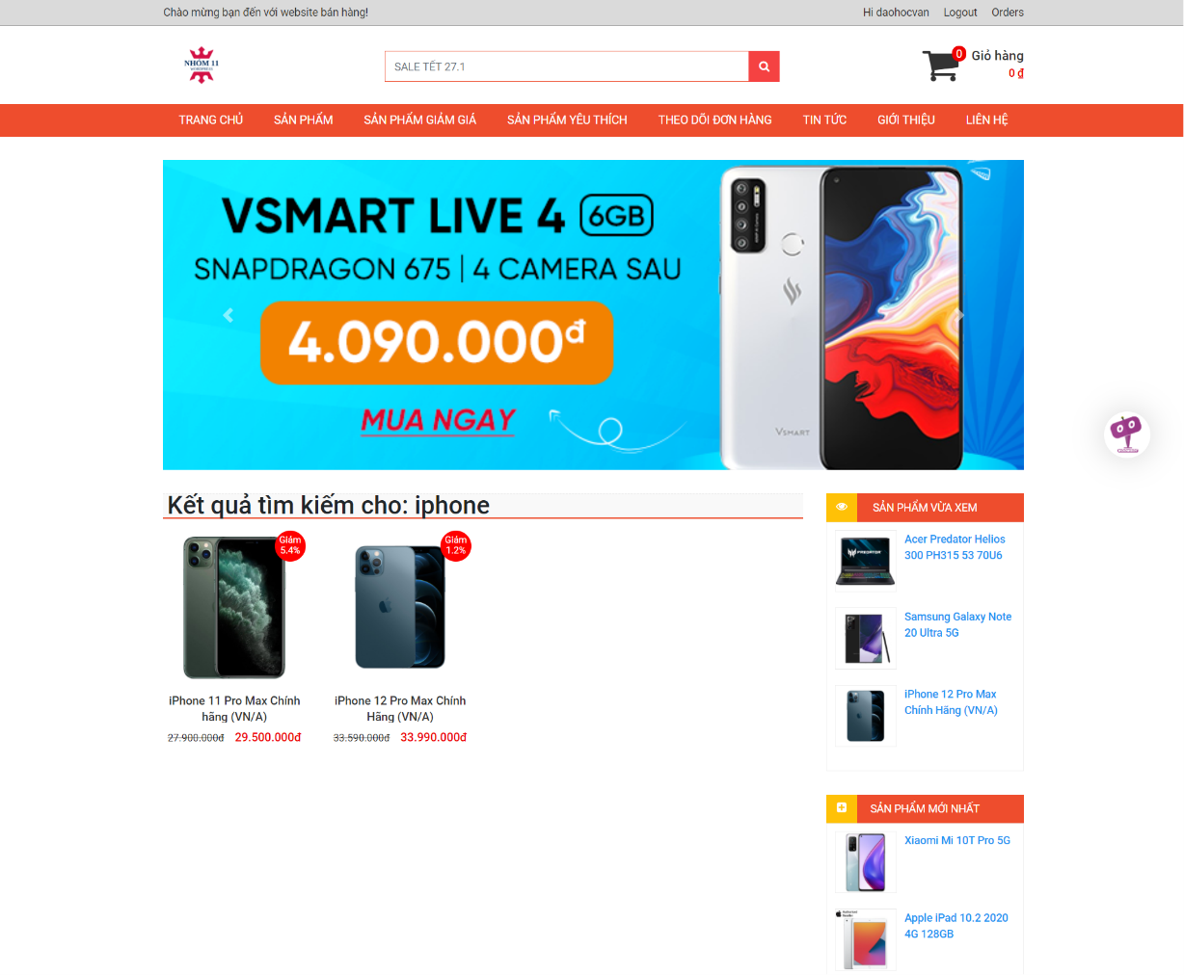

Hình 119: Kết quả tìm kiếm

## Trang giỏ hàng

- Không có sản phẩm trong giỏ hàng.

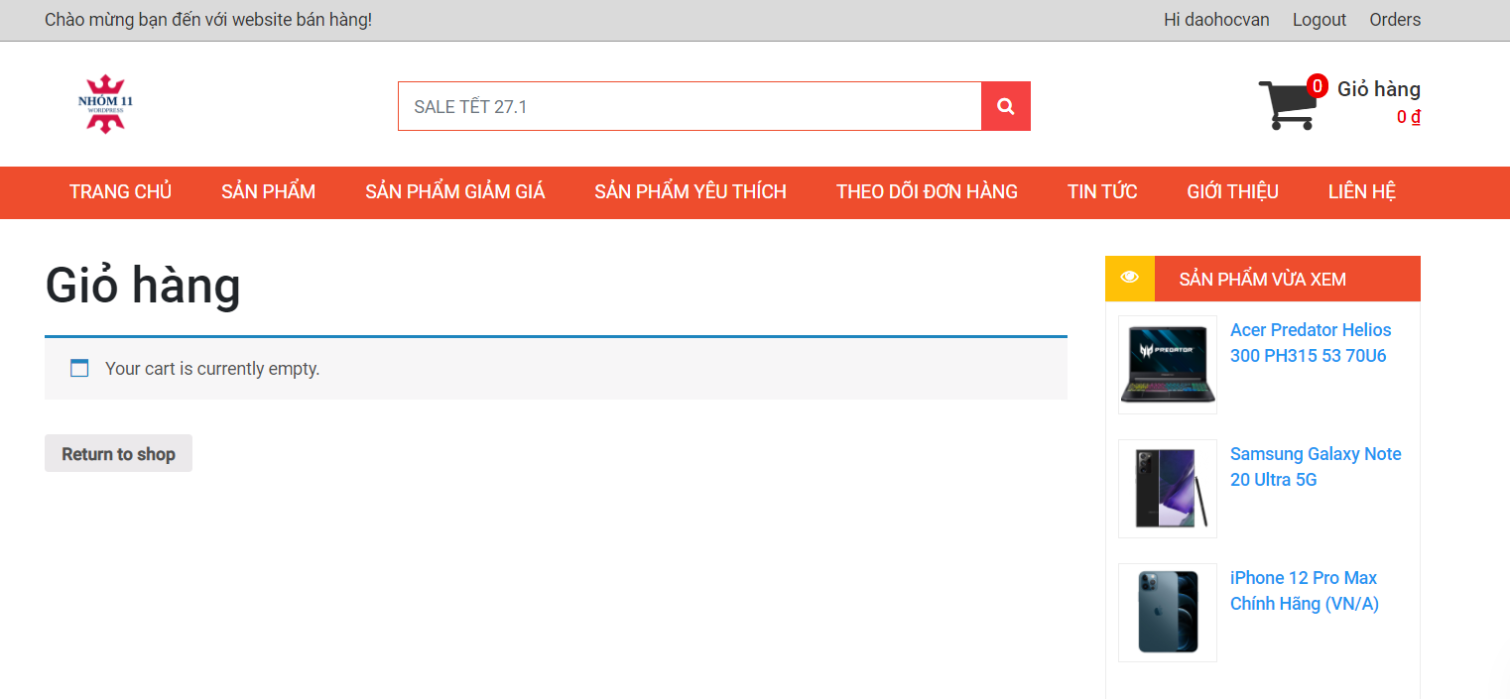

Hình 120: Trang giỏ hàng

- Thêm sản phẩm vào giỏ hàng.

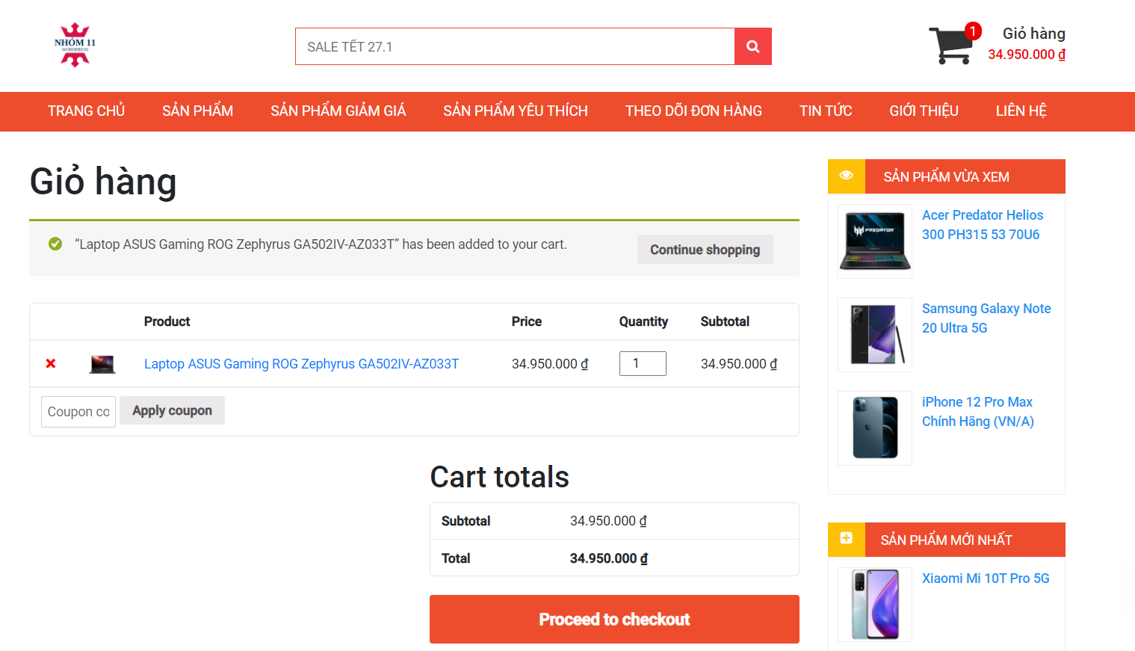

Hình 121: Thêm sản phẩm vào giỏ hàng

## Trang checkout

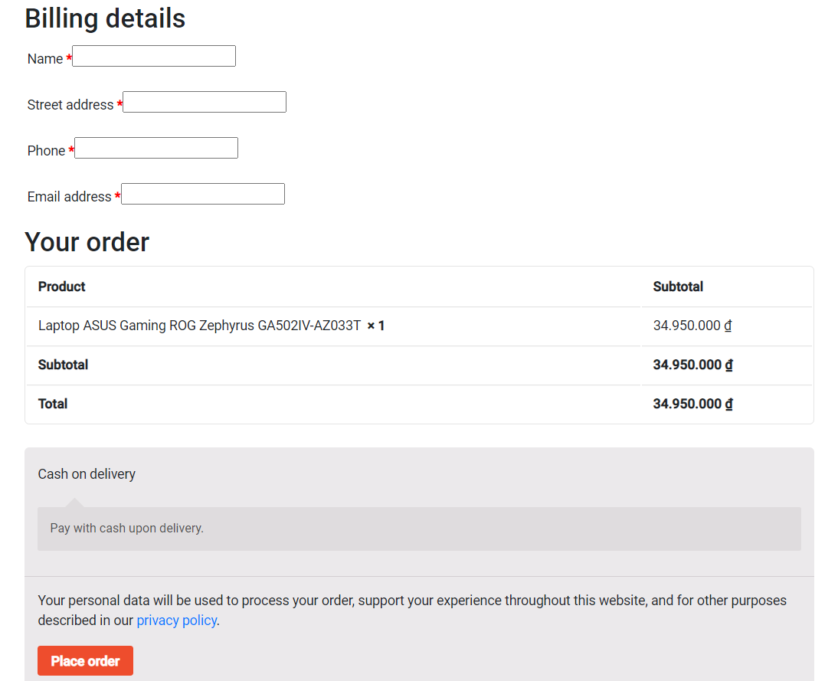

Hình 122: Trang checkout

- Sau khi đặt hàng thành công sẽ chuyển tới trang order received:

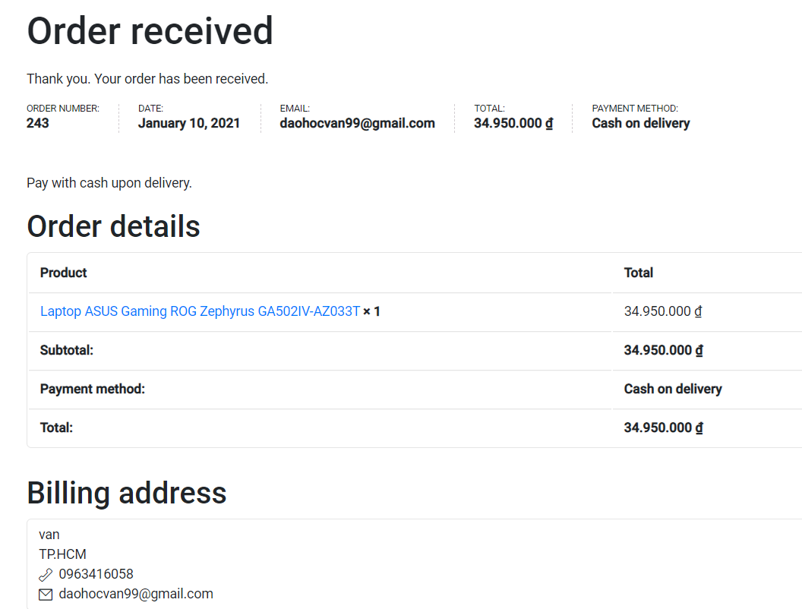

Hình 123: Order received

## Trang orders

- Nhấn vào Orders để xem các đơn hàng đã đặt.

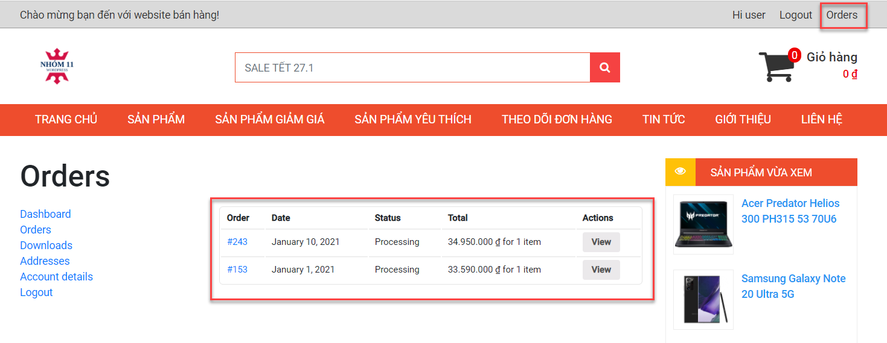

Hình 124: Trang order

## Trang theo dõi đơn hàng

- Vào trang order-tracking nhập mã đơn hàng và email để theo dõi đơn hàng.

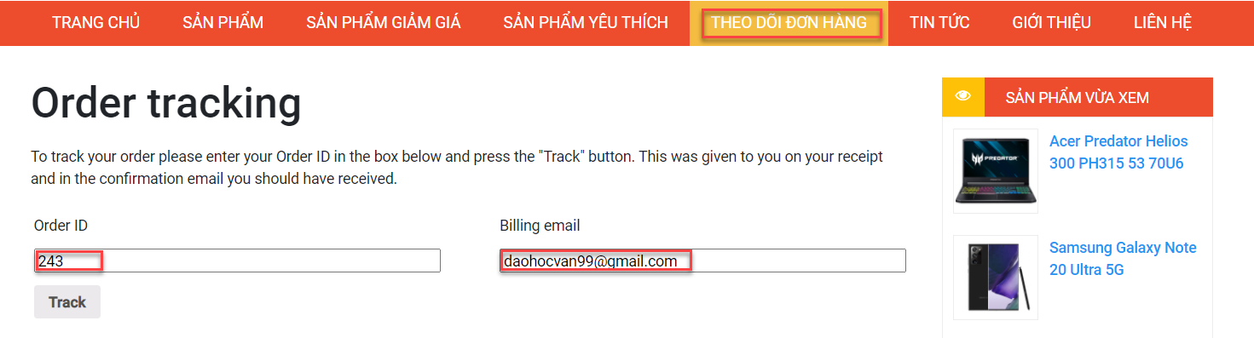

Hình 125: Theo dõi đơn hàng

- Kết quả:

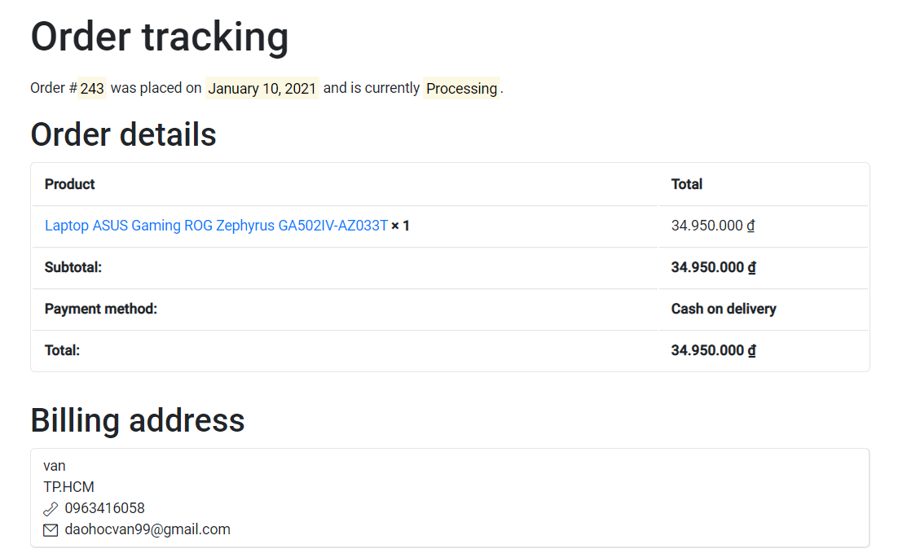

Hình 126: Kết quả order

## Trang đăng nhập

- Khi đăng nhập bằng tải khoản quyền “administrator” sẽ được chuyển đến trang wp-admin, còn lại sẽ được chuyển đến trang chủ.

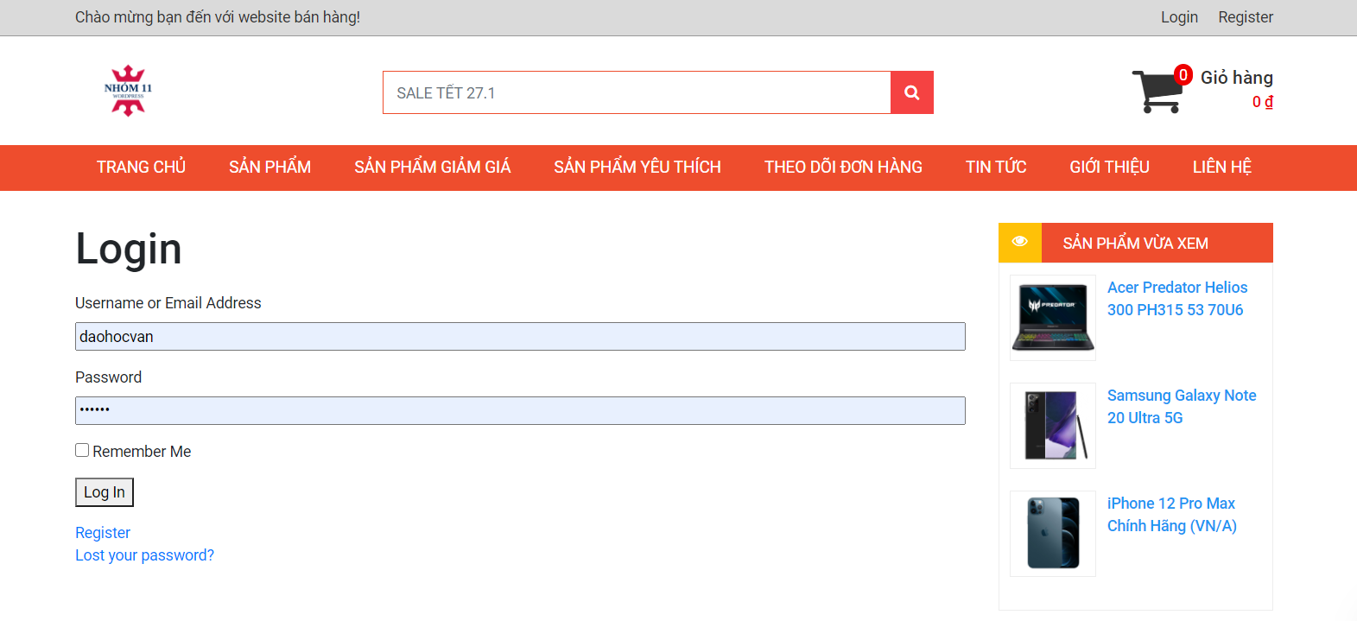

Hình 127: Trang login

## Trang đăng ký

- Sau khi đăng ký thì người dùng sẽ được cấp quyền “customer” và không vào được trang wp-admin.

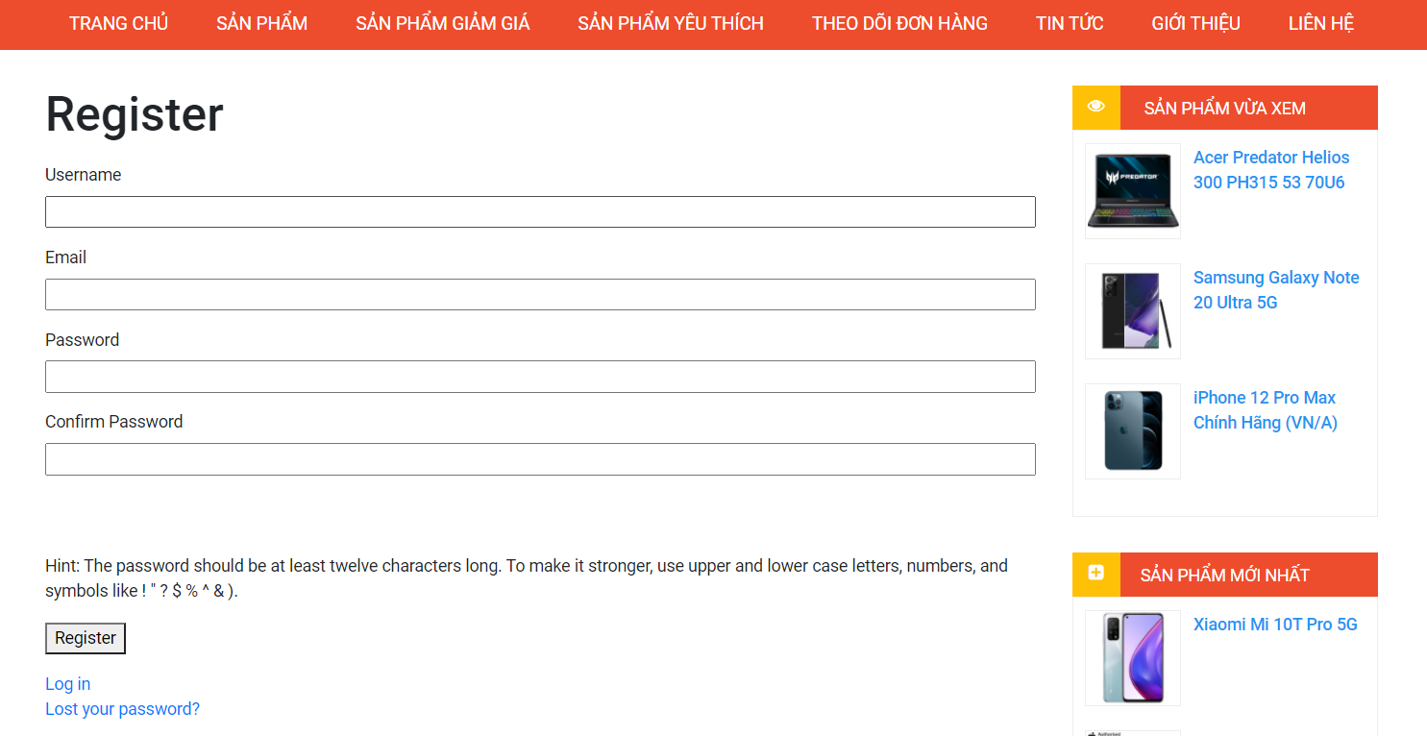

Hình 128: Trang đăng ký.

## Trang sản phẩm yêu thích

- Dùng plugin YITH Woocommerce Wishlist.

- Vào trang chi tiết tiết sản phẩm sẽ thấy xuất hiện mục “Yêu thích”.

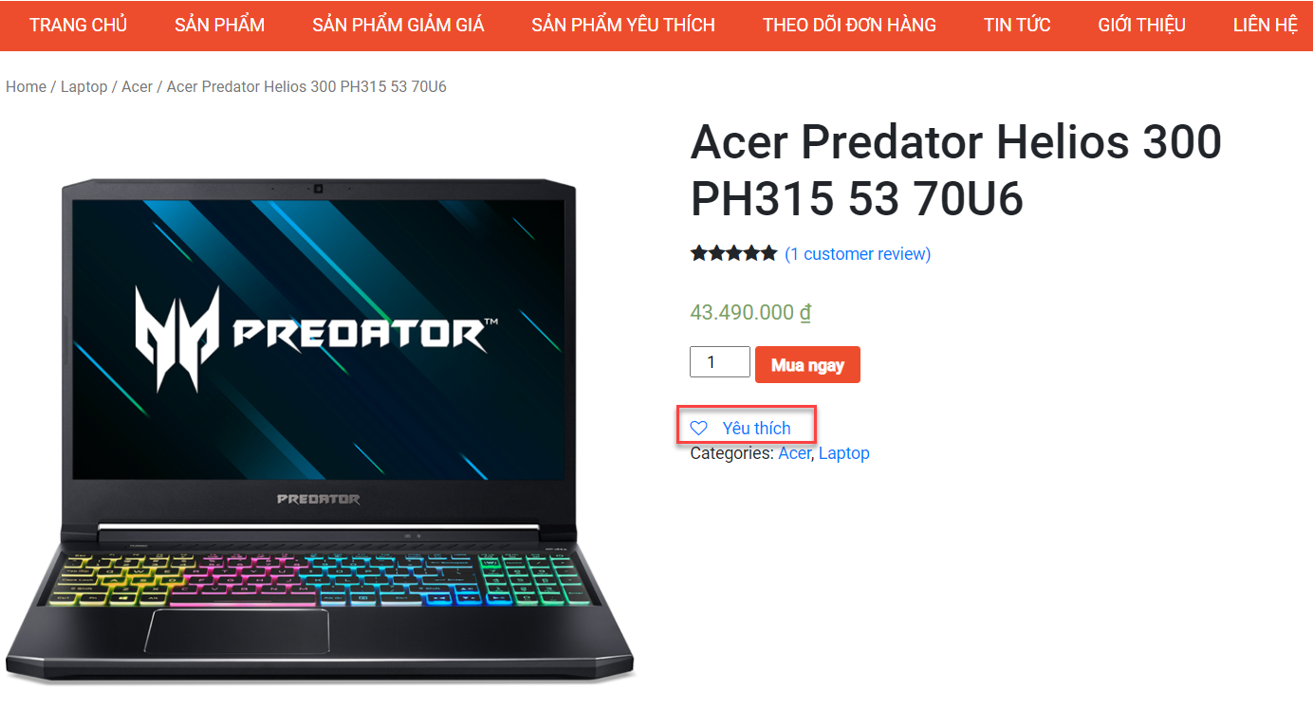

*Hình 129. Dùng plugin để tạo mục “Yêu thích”*

- Sau khi nhấn “Yêu thích” và vào trang sản phẩm yêu thích sẽ thấy sản phẩm được thêm vào trang này.

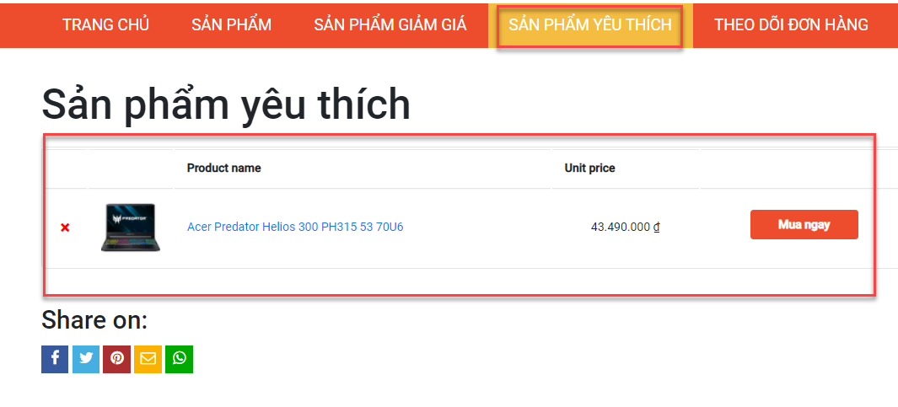

*Hình 130. Thêm sản phẩm vào trang sản phẩm yêu thích*

# TỔNG KẾT

1. **Thuận lợi**

- Có nguồn tài liệu phong phú trên mạng.

- Các thành viên hoàn thành đúng nhiệm vụ được giao.

1. **Khó khăn**

- Nhiều chỗ chưa hiểu nên cần đọc nhiều lần trên mạng để áp dụng vào đồ án.

- Mỗi thành viên có lịch học khác nhau nên chưa họp nhóm thường xuyên.

1. **Hướng khắc phục**

- Trao đổi qua group facebook.

- Họp nhóm để cùng giải quyết vấn đề.

1. **Đánh giá thành viên**

|  |  |  |  |  |
| --- | --- | --- | --- | --- |
| **STT** | **Họ tên** | **Nội dung thực hiện (Đánh số)** | **Mức độ hoàn thành (%)** | **Chức vụ** |
| 1 | Đào Học Văn | Chương 6 (II: 7, 8, 9, 16, 17)  Chương 7 (VII, VIII, IX, X, XI, XV) | 100% | Nhóm trưởng |
| 2 | Hồ Đức Long | Chương 2 (I, II)  Chương 6 (II: 3, 4, 5)  Chương 7 (II) | 100% | Thành viên |
| 3 | Nguyễn Phúc Bích | Chương 1 (I, II)  Chương 6 (II: 1, 2, 6)  Chương 7 (XIII, XIV) | 100% | Thành viên |
| 4 | Huỳnh Quốc Khánh | Chương 3 (I, II)  Chương 6 (II: 10, 11, 13)  Chương 7 (III, IV) | 100% | Thành viên |
| 5 | Phan Văn Phúc Em | Chương 4 (I, II)  Chương 6 (12, 14, 15)  Chương 7 (V, VI, XII) | 100% | Thành viên |

# TÀI LIỆU THAM KHẢO

1. <https://wordpress.org>

2. <https://stackoverflow.com>

3. <https://hocwordpress.vn>

4. <https://thachpham.com>